**BỘ GIÁO DỤC VÀ ĐÀO TẠO**

**TRƯỜNG ĐẠI HỌC SƯ PHẠM KỸ THUẬT HƯNG YÊN**



**BÀI TẬP LỚN CÔNG NGHỆ PHẦN MỀM**

**PHÂN TÍCH THIẾT KẾ HỆ THỐNG QUẢN LÝ**

**SÀN THƯƠNG MẠI ĐIỆN TỬ LOVE-COMMERCE**

NGÀNH: KHOA HỌC MÁY TÍNH

SINH VIÊN: **VŨ QUANG PHÚC**

MÃ LỚP: **124221**

HƯỚNG DẪN: **PGS. TS. NGUYỄN MINH TIẾN**

**HƯNG YÊN – 2024**

**NHẬN XÉT**

**Nhận xét của giáo viên hướng dẫn**

**GIẢNG VIÊN HƯỚNG DẪN**

*(Ký và ghi rõ họ tên)*

**LỜI CAM ĐOAN**

Em xin cam đoan bài tập lớp môn Công nghệ phần mềm có tên “Phân tích thiết kế hệ thống quản lý sàn thương mại điện tử LovE-Commerce” là sản phẩm của bản thân. Những phần sử dụng tài liệu tham khảo trong bài tập lớn đã được nêu rõ trong phần tài liệu tham khảo. Các số liệu, kết quả trình bày trong bài tập lớn là hoàn toàn trung thực, nếu sai em xin chịu hoàn toàn trách nhiệm và chịu mọi kỷ luật của bộ môn và nhà trường đề ra.

*Hưng Yên, ngày … tháng*…*năm*…

Sinh viên

**LỜI CẢM ƠN**

Để có thể hoàn thành bài tập lớn này, lời đầu tiên em xin phép gửi lời cảm ơn tới bộ môn Công nghệ phần mềm, Khoa Công nghệ thông tin – Trường Đại học Sư phạm Kỹ thuật Hưng Yên đã tạo điều kiện thuận lợi cho em thực hiện bài tập lớn môn học này.

Đặc biệt em xin chân thành cảm ơn thầy Nguyễn Minh Tiến đã rất tận tình hướng dẫn, chỉ bảo em trong suốt thời gian thực hiện bài tập lớn vừa qua.

Em cũng xin chân thành cảm ơn tất cả các Thầy, các Cô trong Trường đã tận tình giảng dạy, trang bị cho em những kiến thức cần thiết, quý báu để giúp em thực hiện được bài tập lớn này.

Mặc dù em đã có cố gắng, nhưng với trình độ còn hạn chế, trong quá trình thực hiện đề tài không tránh khỏi những thiếu sót. Em hi vọng sẽ nhận được những ý kiến nhận xét, góp ý của các Thầy giáo, cô giáo về những kết quả triển khai trong bài tập lớn.

Em xin trân trọng cảm ơn!

**MỤC LỤC**

CHƯƠNG 1: TỔNG QUAN VỀ ĐỀ TÀI 9

1.1 Lý do chọn đề tài 9

1.2 Mục tiêu của đề tài 9

1.2.1 Mục tiêu tổng quát 9

1.2.2 Mục tiêu cụ thể 9

1.3 Giới hạn và phạm vi của đề tài 10

1.3.1 Đối tượng nghiên cứu 10

1.3.2 Phạm vi 10

1.4 Nội dung thực hiện 10

1.5 Phương pháp tiếp cận 10

CHƯƠNG 2: CƠ SỞ LÝ THUYẾT 11

2.1 BIỂU ĐỒ USE CASE 11

2.1.1 Use case là gì 11

2.2 Các thành phần đặc tả Use case 11

2.3 BIỂU ĐỒ LỚP 12

2.3.1 Class là gì 12

2.3.2 Các thành phần biểu đồ lớp 13

2.3.3 Các mối quan hệ của biểu dồ lớp 13

2.4 BIỂU ĐỒ TUẦN TỰ 13

2.4.1 Biểu đồ tuần tự là gì ? 13

2.4.2 Các thành phần của biểu đồ tuần tự 13

2.4.3 Các loại thông điệp trong biểu đồ tuần tự 14

CHƯƠNG 3: NỘI DUNG THỰC HIỆN 15

3.1 Khảo sát và phân tích hệ thống 15

3.1.1 Nội dung khảo sát 15

3.1.2 Mô tả yêu cầu chức năng hệ thống 20

3.2 Đặc tả yêu cầu 24

3.3 Thiết kế hệ thống hướng đối tượng 71

3.3.1 Danh sách các lớp đối tượng 71

3.3.2 Chi tiết hóa các lớp đối tượng 73

3.3.3 Mô hình hóa các lớp đối tượng 87

3.4 Biểu đồ tuần tự 103

3.5 Thiết kế cơ sở dữ liệu 113

3.5.1 Thiết kế mô hình thực thể liên kết 113

3.5.2 Thiết kế các bảng dữ liệu 123

KẾT LUẬN 133

TÀI LIỆU THAM KHẢO 135

**DANH MỤC TỪ VIẾT TẮT**

|  |  |  |
| --- | --- | --- |
| Từ viết tắt | Từ đầy đủ | Giải thích |
| LovE | LovE-Commerce | Tên của sàn thương mại điện tử |
| UML | Unified Modeling Language | Ngôn ngữ mô hình hóa |
|  |  |  |
|  |  |  |
|  |  |  |
|  |  |  |
|  |  |  |
|  |  |  |

**DANH MỤC HÌNH ẢNH**

Hình 3.1 Biểu đồ use case tổng quát của hệ thống 24

Hình 3.2 Biểu đồ phân rã use case thêm nhân viên 26

Hình 3.3 Biểu đồ phân rã use case chỉnh sửa nhân viên 27

Hình 3.4 Biểu đồ phân rã use case xóa nhân viên 29

Hình 3.5 Biểu đồ phân rã use case chức năng tìm kiêm nhân viên 31

Hình 3.6 BIểu đồ phân rã use case chức năng mua hàng 33

Hình 3.7 Biểu đồ phân rã use case chức năng nhận hàng 35

Hình 3.8 Biểu đồ phân rã use case chat với shop 37

Hình 3.9 Biểu đồ phân rã use case thêm sản phẩm vào giỏ hàng 39

Hình 3.10 Biểu đồ phân rã use case xóa sản phẩm khỏi giỏ hàng 40

Hình 3.11 Biều đồ phân rã use case tìm kiếm sản phẩm 42

Hình 3.12 Biểu đô phân rã use case đánh giá sản phẩm 44

Hình 3.13 Biểu đồ phân rã use case đăng kí tài khoản 46

Hình 3.14 Biểu đồ phân rã use case chỉnh sửa thông tin cá nhân 48

Hình 3.15 Biểu đồ phân rã use case đăng kí cửa hàng 50

Hình 3.16 Biểu đồ phân rã use case tạo dashboard 52

Hình 3.17 Biểu đồ phân rã use case thêm mặt hàng 53

Hình 3.18 Biểu đồ phân rã use case xóa mặt hàng 56

Hình 3.19 Biểu đồ phân rã use case chỉnh sửa mặt hàng 58

Hình 3.20 Biểu đồ phân rã use case chat với khác hàng 60

Hình 3.21 Biểu đồ phân rã use case xác nhận đơn hàng 62

Hình 3.22 Biều đồ phân rã use case thêm mã giảm giá 64

Hình 3.23 Biều đồ phân rã use case xóa mã giảm giá 66

Hình 3.24 Biều đồ phân rã use case kiểm duyệt sản phẩm 68

Hình 3.25 Biểu đồ phân rã use case khóa sản phẩm 70

Hình 3.26 Class diagram tổng quát của hệ thống 88

Hình 3.27 Class diagram của use case thêm nhân viên 88

Hình 3.28 Class diagram của use case sửa thông tin nhân viên 89

Hình 3.29 Class diagram của use case xóa nhân viên 90

Hình 3.30 Class diagram của use case thêm đơn hàng( mua hàng ) 90

Hình 3.31 Class diagram cho use case xác nhận nhận hàng. 91

Hình 3.32 Classs diagram cho use case thêm tin nhắn (chat với shop) 92

Hình 3.33 Class diagram cho use case thêm sàn phẩm vào giỏ hàng 92

Hình 3.34 Class diagram cho use case xóa sản phẩm khỏi giỏ hàng 93

Hình 3.35 Class diagram cho use case hủy bỏ đơn hàng (cập nhật đơn hàng) 94

Hình 3.36 Class diagram cho use case thêm đánh giá (đánh giá sản phẩm ) 94

Hình 3.37 Class diagram cho use case đăng kí tài khoản (thêm người dùng) 95

Hình 3.38 Class diagram cho use case sửa thông tin cá nhân 96

Hình 3.39 Class diagram cho use case đăng kí cửa hàng (thêm cửa hàng) 96

Hình 3.40 Class diagram cho use case thêm mặt hàng 97

Hình 3.41 Class diagram cho use case xóa mặt hàng 98

Hình 3.42 Class diagram cho use case chỉnh sửa mặt hàng 98

Hình 3.43 Class diagram cho use case xác nhận đơn hàng 99

Hình 3.44 Class diagram cho use case hủy bỏ đơn hàng 99

Hình 3.45 Class diagram cho use case chat với khách hàng (thêm tin nhắn) 100

Hình 3.46 Class diagram cho use case thêm mã giảm giá 101

Hình 3.47 Class diagram cho use case xóa mã giảm giá 101

Hình 3.48 Class diagram cho use case khóa sản phẩm 102

Hình 3.49 Class diagram cho use case kiểm duyệt sản phẩm 102

Hình 3.50 Biểu đồ tuần tự cho use case đăng nhập 103

Hình 3.51 Biều đồ tuần tự cho use case nhập thôngt tin nhân viên 103

Hình 3.52 Biểu đồ tuần tự cho use case chỉnh sửa thông tin nhân viên 104

Hình 3.53 Biểu đồ tuần tự cho use case xóa nhân viên 104

Hình 3.54 Biểu đồ tuần tự cho use case mua hàng 105

Hình 3.55 Biểu đồ tuần tự cho use case xác nhận đơn hàng 105

Hình 3.56 Biểu đồ tuần tự cho use case nhận hàng 106

Hình 3.57 Biểu đồ tuần tự cho use case chat với shop 106

Hình 3.58 Biểu đồ tuần tự cho use case thêm giỏ hàng 107

Hình 3.59 Biểu đồ tuần tự cho use case xóa khỏi giỏ hàng 107

Hình 3.60 Biểu đồ tuần tự cho use case hủy bỏ đơn hàng 108

Hình 3.61 Biểu đồ tuần tự cho use case đánh giá sản phẩm 108

Hình 3.62 Biểu đồ tuân tự use case đăng kí tài khoản 109

Hình 3.63 Biểu đồ tuần tự cho use case cập nhật thông tin các nhận 110

Hình 3.64 Biểu đồ tuần tự cho use case đăng kí cửa hàng 110

Hình 3.65 Biểu đồ tuần tự cho use case thêm mặt hàng 111

Hình 3.66 Biểu đồ tuần tự cho use case xóa mặt hàng 111

Hình 3.67 Biểu đồ tuần tự cho use case chỉnh sửa mặt hàng 112

Hình 3.68 Biểu đồ tuần tự cho use case thêm mã giảm giá 112

Hình 3.69 Biểu đồ tuận tự cho use case xóa mã giảm giá. 113

Hình 3.70 Biểu đồ tuần tự cho use case khóa sản phẩm 113

Hình 3.71 Biểu đồ tuần tự cho use case kiểm duyệt sản phẩm 114

Hình 3.72 Biều đồ thực thể kết hợp của hệ thống 114

Hình 3.73 Lược đồ các bảng cơ sở dữ liệu của hệ thống 123

**DANH MỤC BẢNG BIỂU**

Bảng 3.1 Danh sách các yêu cầu của khách hàng 15

Bảng 3.2 Danh sách các yêu cầu chức năng của hệ thống 20

Bảng 3.3 Danh sách các yêu cầu phi chức năng 23

Bảng 3.4 Danh sách các lớp đối tượng trong hệ thống 71

Bảng 3.5 Danh sách thuộc tính của lớp Account 73

Bảng 3.6 Danh sách phương thức của lớp Account 74

Bảng 3.7 Danh sách thuộc tính của lớp Staff 75

Bảng 3.8 Danh sách các phương thức của lớp Staff 75

Bảng 3.9 Danh sách các thuộc tính của lớp Customer 76

Bảng 3.10 Danh sách các phươg thức của lớp Customer 77

Bảng 3.11 Danh sách thuộc tính của lớp Shop 77

Bảng 3.12 Danh sách các phương thức của lớp Shop 78

Bảng 3.13 Danh sách các thuộc tính của lớp ShoppingCart 78

Bảng 3.14 Danh sách các phương thức cửa lớp khách hàng 78

Bảng 3.15 Danh sách thuộc tính của lớp Order 79

Bảng 3.16 Danh sách các phương thức của lớp Order 79

Bảng 3.17 Danh sách thuộc tính của lớp OrderDetail 80

Bảng 3.18 Danh sách phương thức của lớp orderdetail 81

Bảng 3.19 Danh sách thuộc tính của lớp Product 81

Bảng 3.20 Danh sách phương thức của lớp Product 82

Bảng 3.21 Danh sách thuộc tính của lớp Category 83

Bảng 3.22 Danh sách phương thức của lớp Category 83

Bảng 3.23 Danh sách thuộc tính của lớp Comment 83

Bảng 3.24 Danh sách phương thức của lớp Comment 84

Bảng 3.25 Danh sách các thuộc tính của lớp Message 84

Bảng 3.26 Danh sách các phương thức của lớp Message 85

Bảng 3.27 Danh sách các thuộc tính của lớp 85

Bảng 3.28 Danh sách phươn thức của lớp Voucher 86

Bảng 3.29 Danh sách các thuộc tính của lớp Notification 86

Bảng 3.30 Danh sách các phương thức của lớp Notification 87

Bảng 3.31 Danh sách thực thể của hệ thống 114

Bảng 3.32 Danh sách các thuộc tính của thực thể Account 114

Bảng 3.33 Danh sách các thuộc tính của thực thể Staff 115

Bảng 3.34 Danh sách các thuộc tính của thực thể Customer 116

Bảng 3.35 Danh sách các thuộc tính của thực thể Notification 116

Bảng 3.36 Danh sách các thuộc tính của thực thể Message 117

Bảng 3.37 Danh sách các thuộc tính của thực thể Shop 117

Bảng 3.38 Danh sách các thuộc tính của thực thể Product 118

Bảng 3.39 Danh sách các thuộc tính của thực thể Comment 119

Bảng 3.40 Danh sách các thuộc tính của thực thể ShoppingCart 119

Bảng 3.41 Danh sách các thuộc tính của thực thể Voucher 120

Bảng 3.42 Danh sách các thuộc tính của thực thể Order 120

Bảng 3.43 Danh sách các thuộc tính của thực thể OrderDetail 121

Bảng 3.44 Danh sách các thuộc tính của thục thể Category 122

Bảng 3.45 Danh sách các trường thuộc bảng Account 123

Bảng 3.46 Danh sách các trường thuộc bảng Staff 124

Bảng 3.47 Danh sách các trường thuộc bảng Customer 124

Bảng 3.48 Danh sách các trường thuộc bảng Notification 125

Bảng 3.49 Danh sách các trường thuộc bảng Message 126

Bảng 3.50 Danh sách các trường thuộc bảng Shop 126

Bảng 3.51 Danh sách các trường thuộc bảng Product 127

Bảng 3.52 Danh sách các trường thuộc bảng Comment 128

Bảng 3.53 Danh sách các trường thuộc bảng ShoppingCart 129

Bảng 3.54 Danh sách các trường thuộc bảng Voucher 129

Bảng 3.55 Danh sách các trường của bảng Order 130

Bảng 3.56 Danh sách các trường của bảng OrderDetail 131

Bảng 3.57 Danh sách các trường của bảng Category 132

# TỔNG QUAN VỀ ĐỀ TÀI

## Lý do chọn đề tài

Cạnh tranh, thuật ngữ không thể tách rời trong bất cứ một nền kinh tế phát triển nào, là sự ganh đua giữa các chủ thế kinh tế cụ thế như nhà buôn, thương nhân, nhà phân phối, nhà sản xuất, người tiêu dùng,...nhằm thu về mình nhiều lợi ích nhất.

Bởi vì cạnh tranh, con người không ngừng tìm kiếm và phát triển nhiều phương thức để biểu đạt thế mạnh của mình, nơi nào có những đối tượng mang lại lợi ích cho mình thì họ sẵn sàng chen chân vào mong đứng ở vị trí dẫn đầu. Giờ đây, bên cạnh việc ra đời các sàn thương mại điện tử, đã tạo nên một thị trường cạnh tranh mới mẻ dành cho các chủ thế kinh tế này - thị trường trực tuyến. Có rất nhiểu cách cạnh tranh trên thị trường này; thương nhân có thể liên tục đăng bán các sản phẩm trên gian hàng của mình, người mua thông qua internet có thể tìm tòi các sản phẩm phù hợp với như cầu và giá cả hợp lý. Có một sự thật không thể phủ nhận rằng các sàn thương mại điện tử đang dần thay đổi thói quen mua sắm của người tiêu dùng. Chúng cũng đóng vai trò rất quan trọng trong thị trường cung cầu hàng hóa hiện nay. Rút ngắn khoảng cách địa lý, Tệp khách hàng tiềm năng được mở rộng, Tối ưu hóa chi phí, Linh hoạt ứng dụng các chiến dịch quảng cáo, khuyến mãi.

Đứng trước tình hình trên, rất nhiều thông tin sản phẩm rất khó để chứng thực, độ tin cậy không cao,.. nhiều người bắt đầu tìm đến những phầm mềm bán hàng có độ tin cậy cao và thanh toán an toàn. Dựa trên các nhu cầu đó em đã quyết định lựa chọn tìm hiểu và xây dựng 1 hệ thống quản lý sàn thương mại điện tử đáp ứng được các như cầu cơ bản của người dùng hiện nay.

## Mục tiêu của đề tài

### Mục tiêu tổng quát

Mục tiêu tổng quát của đề tài quản lý sàn thương mại điện tử là tạo ra 1 phầm mềm quản lý toàn diện và hiệu quả đáp ứng được các như cầu của người dùng khi muốn giao dịch thương mại thông qua internet. Điều này bao gồm việc quản lý nhân viên, quản lý người dùng, quản lý cửa hàng, quản lý kiểm duyệt, quản lý báo cáo thống kê và các hoạt động quản lý khác.

### Mục tiêu cụ thể

Xây dựng phầm mềm quản lý sàn thương mại điện tử gồm các mục tiêu sau:

* Xây dựng giao diện đẹp và thân thiện với người dùng.
* Quản lý chặt chẽ, an toàn các thông tin của người dùng.
* Quản lý các giao dịch chính xác và nhanh gọn nhất
* Quản lý nhân viên, phân chia công việc cụ thể cho nhân viên.

## Giới hạn và phạm vi của đề tài

### Đối tượng nghiên cứu

* Đối tượng nhiên cứu: Phầm mềm quản lý sàn thương mại điện tử
* Khách thể nghiên cứu:
  + Những người có nhu cầu mua, bán hàng thông qua internet, cụ thể là qua các phầm mềm giao dịch thương mại điện tử..
  + Những người có nhu cầu triển khai các sàn giao dịch điện tử.

### Phạm vi

* Phạm vi không gian: Tại Trường đại học sư phạm kĩ thuật Hung Yên.
* Phạm vi thời gian: bắt đầu từ 1/3/2024
* Ý nghĩa khoa học: Xây dựng được 1 phầm mềm quản lý sàn thương mại điện tử tổng hợp được các chức năng giúp ích cho việc quản lý thu ngân và kinh doanh.
* Tính thực tiễn của đề tài: Chỉ có thể áp dụng với các sàn có yêu cầu tương đương.

## Nội dung thực hiện

Đề tài gồm 3 chương:

* Chương 1: Tổng quan về đề tài

Mô tả 1 khách khái quát nhất về lý do chọn đề tài phạm vi, mục tiêu đề tài cần đạt được.

* Chương 2: Cơ sở lý thuyết

Khái quát các kiến thức cơ bản phục vụ cho quá trình phân tích

* Chương 3: Khảo sát và phân tích hệ thống.

Mô tả chi tiết đặc tả phầm mềm, đưa ra yêu cầu chức năng và yêu cầu phi chức năng

## Phương pháp tiếp cận

* Khảo sát các trang web quản lý sàn thươmg mại phổ biến như tikti shoppe,. .
* Khảo sát các điều khoản sử dụng của các phầm mềm thương mại điện tử.
* Tìm kiểu cách dùng, chức năng của 1 sàn thương mại điện tử.
* Phân tích các yêu cầu nghiệp vụ khả thi cho 1 sàn thương mại điện tử.

# CƠ SỞ LÝ THUYẾT

## BIỂU ĐỒ USE CASE

### Use case là gì

Use Case mô tả sự tương tác giữa người dùng và hệ thống ở trong một môi trường cụ thể, vì một mục đích cụ thể. Môi trường nằm trong một bối cảnh, phạm vi hoặc hệ thống phần mềm cụ thể. Mục đích cụ thể là diễn tả được yêu cầu theo góc nhìn từ phía người dùng.

Sự tương tác giữa người dùng và hệ thống có 2 cách thức phổ biến:

* Cách thức mà người dùng tương tác với hệ thống.
* Cách thức mà hệ thống tương tác với các hệ thống khác.

## Các thành phần đặc tả Use case

Các thành phần đặc tả Use Case bao gồm: Actor (người sử dụng), Use Case (chức năng tương tác) & Relationship (các quan hệ trong Use Case).

1. **Actor**

Actor là thành phần chỉ người dùng hoặc một đối tượng nào đó bên ngoài tương tác với hệ thống. Để xác nhận đó có phải là Actor hay không thì cần xem xét dựa và những câu hỏi sau:

* Ai là người sử dụng chức năng chính của hệ thống (tác nhân chính)?
* Ai sẽ là admin của hệ thống – Người cài đặt, quản lý và bảo trì hệ thống (tác nhân phụ)?
* Ai sẽ cần hệ thống hỗ trợ để thực hiện các tác vụ hằng ngày?
* Hệ thống này có cần phải tương tác với các hệ thống nào khác không?
* Ai là người input dữ liệu vào hệ thống (trường hợp hệ thống lưu trữ dữ liệu)?
* Ai hay cái gì quan tâm đến giá trị mà hệ thống sẽ mang lại?

1. **Use case**

Use Case là các chức năng mà các Actor sẽ sử dụng hay thể hiện sự tương tác giữa người dùng và hệ thống. Để tìm ra được các Use Case, ta cần trả lời những câu hỏi sau:

* Actor cần những chức năng nào của hệ thống?
* Actor có hành động chính là gì?
* Actor có cần đọc, thêm mới, hủy bỏ, chỉnh sửa hay lưu trữ loại thông tin nào trong hệ thống không?
* Hệ thống có cần thông báo những thay đổi bất ngờ trong nội bộ cho Actor không?
* Công việc hàng ngày của Actor có thể được đơn giản hóa hoặc hữu hiệu hóa qua các chức năng của hệ thống?
* Use Case có thể được tạo ra bởi sự kiện nào khác không?
* Hệ thống cần những thông tin đầu vào/đầu ra nào? Những thông tin đó sẽ đi từ đâu đến đâu?
* Những khó khăn và thiếu hụt của hệ thống hiện tại nằm ở đâu?

1. **Relationship**

Các quan hệ trong Use Case gồm 3 loại: Include, Extend & Generalization.

* Include là mối quan hệ bao gồm hoặc bắt buộc phải có giữa các Use Case với nhau. Hiểu đơn giản hơn: Để Use Case A xảy ra thì phải đạt được Use Case B**.**
* Extend biểu diễn mối quan hệ mở rộng, không bắt buộc, có thể có hoặc không giữa các Use Case với nhau.
* Generalization là mối quan hệ cha con giữa các Use Case với nhau. Generalization còn thể hiện khả năng thể hiện mối quan hệ giữa các Actor với nhau.

## BIỂU ĐỒ LỚP

### Class là gì

Một class không phải là một đối tượng mà nó là một mô tả cho đối tượng đó. Trong thực tế, class mô tả loại đối tượng, trong khi các đối tượng là các thể hiện có thể sử dụng của các class. Mỗi đối tượng được xây dựng từ cùng một tập hợp các bản thiết kế và do đó chứa các thành phần giống nhau (thuộc tính và phương thức). Ý nghĩa tiêu chuẩn là một đối tượng là một thể hiện của một class và đối tượng - Các đối tượng có các trạng thái và hành vi.

### Các thành phần biểu đồ lớp

Một sơ đồ Class trong ngôn ngữ mô hình hóa thống nhất (UML) là một loại sơ đồ cấu trúc tĩnh mô tả cấu trúc của một hệ thống bằng cách hiển thị:

* Các class.
* Các thuộc tính.
* Các phương thức.
* Các mối quan hệ giữa các đối tượng.

### Các mối quan hệ của biểu dồ lớp

Sử dụng để thể hiện mỗi quan hệ giữa đối tượng được tạo từ 1 class với các đối tượng được tạo từ class khác trong class diagram. Có 4 loại mối quan hệ:

* Inheritance: 1 class kế thừa từ 1 class khác.
* Association: 2 class có liên hệ với nhau nhưng không chỉ rõ mối liên hệ.
* Composition: Đối tượng tạo từ lass A mất thì đối tượng tạo từ class B sẽ mất.
* Agreegation: Đối tượng tạo từ lass A mất thì đối tượng tạo từ class B vẫn tồn tại độc lập.

Sử dụng để thể hiện quan hệ về số lượng giữa các đối tượng được tạo từ các class trong class diagram gọi là Multiplicity:

* 0...1: 0 hoặc 1
* n : Bắt buộc có n
* 0...* : 0 hoặc nhiều
* 1...* : 1 hoặc nhiều
* m...n: có tối thiểu là m và tối đa là n

## BIỂU ĐỒ TUẦN TỰ

### Biểu đồ tuần tự là gì ?

Biểu đồ tuần tự là biểu đồ dùng để xác định các trình tự diễn ra sự kiện của một nhóm đối tượng nào đó. Nó miêu tả chi tiết các thông điệp được gửi và nhận giữa các đối tượng đồng thời cũng chú trọng đến việc trình tự về mặt thời gian gửi và nhận các thông điệp đó.

### Các thành phần của biểu đồ tuần tự

Biểu đồ tuần tự gồm các thành phần:

* Đối tượng (object or class): biểu diễn bằng các hình chữ nhật
* Đường đời đối tượng (Lifelines): biểu diễn bằng các đường gạch rời thẳng đứng bên dưới các đối tượng
* Thông điệp (Message): biểu diễn bằng các đường mũi tên
* Xử lí bên trong đối tượng (biểu diễn bằng các đoạn hình chữ nhật rỗng nối với các đường đời đối tượng)

### Các loại thông điệp trong biểu đồ tuần tự

* Thông điệp đồng bộ (Synchronous Message): Thông điệp đồng bộ cần có một request trước hành động tiếp theo.
* Thông điệp không đồng bộ (Asynchronous Message): Thông điệp không đồng bộ không cần có một request trước hành động tiếp theo.
* Thông điệp chính mình (Self Message): Là thông điệp mà đối tượng gửi cho chính nó để thực hiện các hàm nội tại.
* Thông điệp trả lời hoặc trả về (Reply or Return Message): Là thông điệp trả lời lại khi có request hoặc sau khi kiểm tra tính đúng đắn của một điều kiện nào đó. Ví dụ thông điệp loại này như tin nhắn trả về là success hoặc fail
* Thông điệp tạo mới (Create Message): Là thông điệp được trả về khi tạo mới một đối tượng.
* Thông điệp xóa (Delete Message) Là thông điệp được trả về khi xóa một đối tượng.

# NỘI DUNG THỰC HIỆN

## Khảo sát và phân tích hệ thống

### Yêu cầu của khách hàng

Bảng 3.1 Danh sách các yêu cầu của khách hàng

|  |  |
| --- | --- |
| STT | Tên yêu cầu |
| **1** | Quản lý nhân viên |
| **2** | Quản lý khách hàng |
| **3** | Quản lý cửa hàng |
| **4** | Quản lý kiểm duyệt |
| **5** | Báo cáo thống kê doanh thu, xuất file excel |
| **6** | Quản lý giỏ hàng |
| **7** | Quản lý sản phẩm |
| **8** | Quản lý mã giảm giá |
| **9** | Quản lý đơn hàng |
| **10** | Quản lý đánh giá |
| **11** | Quản lý danh mục sản phẩm |

### Quy trình nghiệp vụ

#### Quản lý nhân viên

Nhân viên của LovE-Commerce chủ yếu là nhân viên kiểm duyệt sản phẩm và 1 nhân viên quản lý.

Người quản lý sẽ chịu trách nhiệm quản lý các nhân viên kiểm duyệt. Nhân viên kiểm duyệt sẽ chịu trách nhiệm kiểm duyệt các sản phẩm trước khi đơn hàng đó được giao dịch.

Khi có nhân viên mới thì người quản lý sẽ thêm nhân viên đó vào hệ thống ,nhân viên đó được cấp tài khoản và mật khẩu để đăng nhập vào hệ thống và thực hiện các chức năng tương ứng với vai trò công việc của mình. Khi nhân viên đó rời công ty thì quản lý sẽ xóa thông tin của nhân viên đó đi. Sau khi được quản lý cấp tài khoản đăng nhập nhân viên có thể cập nhật mật khẩu và cập nhật tất cả các thông tin cá nhân còn lại ngoại trừ mã nhân viên, tên nhân viên. Quản lý sẽ người duy nhất trong hệ thống được thêm, xóa nhân viên. Và hệ thống chỉ có duy nhất 1 tài khoản có thể đăng nhập với tư cách là quản lý.

Thông tin cá nhân của 1 nhân viên bao gồm (Mã nhân viên, tên nhân viên, địa chỉ, số điện thoại, email,ngày tháng năm sinh, ảnh, chức vụ, giới tính, mật khẩu đăng nhập ).

#### Quản lý khách hàng

Người dùng của sàn sẽ có 3 nhóm như sau: khách, người mua, người bán .

Nếu như người dùng sử dụng sàn mà không đăng nhập thì sẽ được coi là khách và các tính năng cung cấp cho khách sẽ hạn chế, khách chỉ được xem hàng, gian hàng, tìm kiếm. Khách không thể mua hàng hay thêm hàng vào giỏ đồ, Để trở thành người mua trên sàn bạn phải đăng kí 1 tài khoản LovE-Commerce, thông tin đăng kí bao gồm tên người dùng, email, mật khẩu , đây là những thông tin cơ bản nhất để đăng kí 1 tài khoản. Khi đăng kí thì hệ thống sẽ gửi mã xác nhận về địa chỉ email của người dùng và người dùng sẽ sử dụng mã xác nhận đó để hoàn thành quá trình đăng nhập, sau khi đăng nhập thì người dùng có thể cập nhật lại các thông tin khác như số điện thoại, ảnh đại diện, địa chỉ giao hàng,.

Người mua được sử dụng các chức năng như khách và có thể mua hàng, thêm vào giỏ hàng, chat với shop, chỉnh sửa thông tin cá nhân gồm (số điện thoại mới, ảnh mới, mật khẩu mới), xem lịch sử mua hàng, kiểm tra đơn hàng, comment, đánh giá sản phẩm, đăng kí để trở thành người bán, Nếu người dùng muốn tạo gian hàng cho riêng mình thì cần đăng kí trở thành người bán, để đăng kí trở thành người bán thì người mua sẽ dùng chức năng tạo lập gian hàng của LovE-Commerce khi đó người mua sẽ yêu cầu phải cung cấp các thông tin như: địa chỉ nhận hàng, tên shop, mô tả, ảnh shop, điện thoại.

Khách hàng có thể theo dõi trạng thái đơn hàng đã được xác nhận hay chưa và người bán cũng có thể theo dõi trạng thái của đơn hàng xem người mua đã nhận được hay chưa. Tất cả các đơn hàng đều sẽ được lưu lại cho cả người bán và người mua, người mua có thể thêm sản phẩm vào giỏ hàng để lúc nào đó mua sau.Sản phẩm có thể được mua trực tiếp từ giỏ hàng và từ trang thông tin chi tiết. Người bán và người mua có thể chat trực tiếp thông qua tính năng Chat được cung cấp trên sàn

Người dùng có thể dăng nhập vào hệ thống bằng cách nhập tài khoản và mật khẩu hoặc sử dụng chức năng lưu lại thông tin đăng nhập để tiện cho lần đăng nhập sau.

#### Quản lý cửa hàng

Người bán có thể sử dụng các chức năng liên quan đến quản lý gian hàng của mình như đăng tải về 1 sản phẩm nào đó, 1 bài đăng cần tối thiểu 1 hình ảnh và tối đa 9 hình ảnh, tên sản phẩm, mô tả, giá cả, số lượng trong kho, ngày lên sàn, danh mục sản phẩm cộng thêm các thông tin chi tiết đi theo loại mặt hàng cụ thể (tên sản phẩm nên dặt theo công thức: Thương hiệu + tên sản phẩm + thông số kĩ thuật + mã sản phẩm.) việc chọn lựa danh mục phù hợp sẽ do người bán lựa chọn).

Sau khi đăng tải sản phẩm lên thì nhân viên của sàn sẽ kiểm duyệt sản phẩm trong vòng tử 1 đến 2 tiếng tùy theo và nếu đủ điều kiện thì sản phẩm của bạn sẽ được đăng bán. Sau đó nếu như người bán có như cầu sửa lại thông tin về mặt hàng như số lượng, mô tả, thì sẽ dùng chức năng sửa thông tin sản phẩm và bất kì thông tin gì cũng có thể được chỉnh sửa và các thông tin sau khi chỉnh sửa sẽ không cần kiểm duyệt và nếu có vị phạm thì nhân viên kiểm duyệt sẽ khóa sản phẩm đó và gửi thông báo cảnh báo đến người mua. Nếu như người bán không muốn bán nữa thì có thể xóa sản phẩm đi (sản phẩm chỉ có thể được xóa nếu như không có đơn hàng nào đang đươc chờ xác nhận).

Quy trình dành cho người mua : Người mua sẽ đi tìm hàng để mua và sau đó người mua sẽ ấn vào chức năng mua, để mua thì người dùng cần hoàn thành các thông tin như dùng mã giảm giá của shop không, tổng tiền sẽ được tự động tính và người mua sẽ chi trả khoản đó cho người bán.

Sau khi đặt hàng người bán sẽ phải có trách nhiệm xác nhận đơn hàng cho người mua, người mua có quyền hủy bỏ đơn hàng nếu như người bán chưa xác nhận đơn hàng, trong trường hợp đó thì người bán cũng sẽ hủy đơn hàng để không lên đơn cho người mua nữa, nếu như người bán xác nhận đơn hàng rồi thì người mua không thể hủy đơn hàng được nữa. Và người mua cũng sẽ cần phải xác nhận đã nhận được hàng hay chưa. Nếu như có vấn đề phát sinh thì người bán có thể từ chối xác nhận đơn hàng (ví dụ như số lượng hàng tồn không đủ, vì 1 vấn đề nào đó mà hàng không được giao đến,..). Các vấn đề liên quan đến quản lý kho hàng, khiếu nại trả hàng, xác nhận hàng giao đến người mua không thuộc phạm vi của phần mềm này.

#### Quản lý kiểm duyệt

Nhân viên kiểm duyệt sẽ kiểm duyệt đơn hàng trước khi mà đơn hàng được đưa lên sàn để giao dịch, nhân viên kiểm duyệt sẽ xem xét nội dung đăng tải, hình ảnh, nếu như không có gì vi phạm thì sản phẩm sẽ được duyệt và đưa lên giao dịch, và nhân viên kiểm duyệt cũng phải liên tục kiểm tra các đơn hàng đang được giao dịch trên sàn vì có thể có 1 số chủ cửa hàng sẽ thay đổi thông tin của sản phẩm sau khi sản phẩm đã được duyệt nên việc kiểm tra phải liên tục nếu gặp phải tình trạng này thì nhân viên kiểm duyệt sẽ tạm thời khóa sản phẩm đó mà không cần báo trước vì người bán đã vi phạm chính sách của sàn( có thể bị khóa do nhiều lý do như nguồn gốc xuất xứ không rõ ràng, gian lận, vi phạm chính sách bản quyền..), mặt hàng bị khóa sẽ không thể truy cập hay thực hiện giao dịch kể từ thời điểm khóa, các đơn hàng đã thực hiện trước đó vẫn sẽ tiếp tục được giao. Trong thời gian bị khóa nếu như sản phẩm không có dấu hiệu cập nhật lại thông tin theo đúng như lỗi đã được báo thì sản phẩm sẽ bị xóa vĩnh viễn. Hoặc người bán có thể chủ động xóa trước tùy. (hạn bị khóa thường sẽ là 5 ngày đến 1 tuần). Nếu quá hạn nhân viên kiểm duyệt sẽ xóa đơn hàng vĩnh viễn. Nhân viên muốn sử dụng chức năng phải đăng nhập.

#### Quản lý giỏ hàng

Khách hàng có thể chính sản phẩm mà mình muốn vào trong giỏ hàng, các sản phẩm đã có trong cửa hàng rồi thì không thể trùng lặp. Khách hàng có thể đi đến giao diện thanh toán hóa đơn bằng cách chọn hàng trong giỏ và xác nhận mua.

Khi khách hàng không thích sản phẩm đó nữa khách hàng có thể xóa sản phẩm khỏi giỏ hàng.

#### Quản lý sản phẩm

Người bán có thể sử dụng các chức năng liên quan đến quản lý gian hàng của mình như đăng tải về 1 sản phẩm nào đó, 1 bài đăng cần tối thiểu 1 hình ảnh và tối đa 9 hình ảnh, tên sản phẩm, mô tả, giá cả, số lượng trong kho, ngày lên sàn, danh mục sản phẩm cộng thêm các thông tin chi tiết đi theo loại mặt hàng cụ thể (tên sản phẩm nên đặt theo công thức: Thương hiệu + tên sản phẩm + thông số kĩ thuật + mã sản phẩm.) việc chọn lựa danh mục phù hợp sẽ do người bán lựa chọn).

Sau khi đăng tải sản phẩm lên thì nhân viên của sàn sẽ kiểm duyệt sản phẩm trong vòng tử 1 đến 2 tiếng tùy theo và nếu đủ điều kiện thì sản phẩm của bạn sẽ được đăng bán. Sau đó nếu như người bán có như cầu sửa lại thông tin về mặt hàng như số lượng, mô tả, thì sẽ dùng chức năng sửa thông tin sản phẩm và bất kì thông tin gì cũng có thể được chỉnh sửa và các thông tin sau khi chỉnh sửa sẽ không cần kiểm duyệt và nếu có vị phạm thì nhân viên kiểm duyệt sẽ khóa sản phẩm đó và gửi thông báo cảnh báo đến người mua. Nếu như người bán không muốn bán nữa thì có thể xóa sản phẩm đi (sản phẩm chỉ có thể được xóa nếu như không có đơn hàng nào đang được chờ xác nhận).

Người bán có thể xóa sản phẩm của mình đi nếu như nó không cần thiết, và sản phẩm chỉ có thể được xóa khi không còn đơn hàng nào đang chờ được xác nhận.

#### Quản lý mã giảm giá

Các mã giảm giá chủ yếu sẽ được các shop tạo ra và chỉ áp dụng cho các shop đó. Người mua có thể áp mã giảm giá của các shop vào các đơn hàng mua lại shop đó, có 2 loại mã giảm giá được cho phép sử dụng trên sàn: ví dụ mã giảm giá 10000d cho đơn hàng tối thiểu 100000d, mã giảm giá 20% cho mọi đơn hàng, tối đa 50000d., Thông tin về mã giảm giá bao gồm, tên mã giảm giá, loại mã giảm giá(theo phần trăm, theo số tiền cố định), giá trị đơn hàng tối thiểu cho mức giá cố định và giá trị tối đa khi giảm giá theo phần trăm. Thời gian áp dụng (thời gian kết thúc), số lượng mã giảm giá.

Chủ của hàng có thể xóa được mã giảm giá đi khi mã giảm giá đó đã quá hạn sử dụng. Người dùng sẽ chỉ được sử dụng các mã giảm giá 1 lần trên 1 đơn hàng tại shop. Mã giảm giá đã hết hạn không thể sử dụng.

#### Quản lý đơn hàng

Khi khách hàng mua hàng đồng nghĩa với việc hệ thống sẽ phải thêm đơn hàng để gửi đến người bán chờ xác nhận.

Khi người bán nhận được đơn hàng sẽ có nghĩa vụ xác nhận cho đơn hàng đó. Để có thể đưa cho bộ phận giao hàng gửi tới người mua.

Người mua cũng có thể hủy đơn hàng và tất cả các chi tiết đơn hàng trong đó sẽ bị hủy theo.

Người bán sẽ thấy người mua đã hủy đơn hàng nên cũng sẽ không lấy hàng cho người mua nữa nên sẽ hủy đơn nốt. Người mua không thể hủy đơn hàng khi người bán đã xác nhận đơn hàng.

#### Quản lý đánh giá

Sau khi mua hàng xong, người mua có quyền đánh giá sản phẩm đó bằng cách cho sao và bình luận về sản phẩm, khách hàng phải mua hàng xong mới có thể đánh giá. Sau khi mà sản phẩm được đánh giá thì chủ shop có thể phản hồi lại bình luận của khách hàng bằng 1 lời cảm ơn.

Khách hàng có thể chỉnh sửa bình luận của mình và xóa bình luận, đánh giá.

#### Quản lý danh mục sản phẩm

Quản lý là người có quyền thêm, sửa xóa, danh mục sản phẩm. Quản lý được thêm danh mục mới, khi thêm danh mục mới bao gồm tên danh mục, cấp trên, tên, danh sách thuộc tính. Quản lý muốn xóa danh mục sản phẩm thì phải đợi không có đơn hàng nào thuộc danh mục đó thì mới có thể xóa được.

### Mô tả yêu cầu chức năng hệ thống

#### Các yêu cầu chức năng

Bảng 3.2 Danh sách các yêu cầu chức năng của hệ thống

|  |  |  |
| --- | --- | --- |
| **Mục** | **Tên chức năng** | **Mô tả** |
| **I** | **Quản lý nhân viên** |  |
| 1 | Thêm thông tin nhân viên | Chức năng này cho phép quản lý có thể thêm nhân viên làm việc trên sàn. |
| 2 | Chỉnh sửa thông tin nhân viên | Chức năng này cho phép chỉnh sửa, cập nhật thông tin của nhân viên, Chỉ có nhân viên mới được sử dụng chức năng này. |
| 3 | Xóa thông tin nhân viên | Chức năng này cho phép quản lý có thể xóa thông tin của nhân viên đi khi nhân viên đó không còn làm việc cho công ty. |
| 4 | Tìm kiếm nhân viên | Chức năng này sẽ cho phép quản lý có thể tìm kiếm nhân viên nhanh hơn theo tên hoặc mã sinh viên. |
| **II** | **Quản lý khách hàng** |  |
| 1 | Chat với shop | Chức năng này cho phép người mua có thể chat trực tiếp vói shop, thương lượng về giá cả hàng hóa |
| 2 | Tìm kiếm và Lọc sản phẩm | Chức năng này giúp cho khách hàng lọc sản phẩm 1 cách dễ dàng trên các tiêu chí như giá cả, lượt mua, xếp hạng, đánh giá |
| 3 | Cập nhật thông tin cá nhân | Chức năng này giúp người dùng có thể chỉnh sửa được các thông tin các nhân của bản thân. |
| 4 | Đăng kí cửa hàng | Chức năng này giúp người mua có thể đăng kí cửa hàng cho riêng mình |
| 5 | Đăng xuất | Chức năngg này giúp người dùng có thể đăng xuất khỏi hệ thống. |
| 6 | Đăng nhập | Chức năng này cho phép người dùng có thể đăng nhập để có thể sử dụng các chức năng tương ứng với vai trò, nghiệp vụ của bản thân. |
| 7 | Đăng kí tài khoản | Chức năng này giúp cho người dùng có thể đăng kí 1 tài khoản mới để có thể mua hàng. |
|  |  |  |
| **III** | **Quản lý cửa hàng** |  |
| 1 | Thống kê Dashboard | Chức năng này cho phép chủ cửa hàng biết được tình trạng của hàng hóa ra sao, số lượng hàng hóa như thế nào, số lượng đã bán, tổng doanh thu, |
| 7 | Chat với khách hàng | Chủ shop sẽ chat với khách hàng tương tự như cách mà khách hàng chat với chủ shop vậy. |
| **IV** | **Quản lý kiểm duyệt** |  |
| 1 | Khóa sản phẩm | Chức năng này giúp cho người kiểm duyệt có thể khóa sản phẩm của người bán khi nó đã được đưa lên sàn. |
| 2 | Kiểm duyệt sản phẩm | Chức năng này sẽ cho phép sản phẩm được đưa lên sàn nếu như đủ điều kiện buôn bán và không vi phạm chính sách của sàn, nếu không đủ điều kiện sản phẩm sẽ không được lên sàn. |
| **V** | **Thống kê, xuất file excel** |  |
| 1 | Thống kê khách hàng | Chức năng này cho phép quản lý có thể thống kê lượng người dùng truy cập của phần mềm. |
| 2 | Thống kê sản phẩm | Thống kê các sán phẩm. |
| 3 | Thống kê đơn hàng | Thống kê các đơn hàng |
| 4 | Thống kê doanh thu | Thống kê doanh thu của gian hàng |
| 5 | Thống kê cửa hàng | Chức năng này giúp quản lý có thể thống kê cửa hàng |
| **VI** | **Quản lý giỏ hàng** |  |
| 1 | Thêm vào giỏ hàng | Chức năng này giúpp cho người dùng có thể thêm sản phẩm của mình vào trong giỏ hàng cá nhân lưu lại về sau mua |
| 2 | Xóa khỏi giỏ hàng | Khi người dùng không muốn lưu sản phẩm nữa thì sẽ xóa đi khỏi hệ thống |
| **VII** | **Quản lý sản phẩm** |  |
| 1 | Thêm mặt hàng | Chức năng này giúp người bán có thể thêm mặt hàng của mình lên trên sàn |
| 2 | Xóa mặt hàng | Chức năng này giúp người bán có thể xóa hàng hóa đi khi không cần thiết hoặc bán nữa. |
| 3 | Chỉnh sửa mặt hàng | Chức năng này giúp người bán có thể chỉnh sửa thông tin của hàng hóa như số lượng, tên mới. |
| 4 | Tìm kiếm sản phẩm | Chức năng này giúp cho người dùng có thể tìm kiếm sản phẩm theo tên. |
| **VIII** | **Quản lý mã giảm giá** |  |
| 1 | Thêm mã giảm giá | Chức năng này giúp cho chủ gian hàng có thể thêm mã giảm giá để nâng cao trải nghiệm của người mua. |
| 2 | Xóa mã giảm giá | Chức năng này giúp chủ cửa hàng có thể xóa các mã giảm giá trên sàn đi khi mã giảm giá đó đã hết hạ. |
| 3 | Tìm kiếm mã giảm giá | Chức năng này giúp chủ cửa hàng có thể tìm kiếm được mã giảm giá. |
| **IX** | **Quản lý** **đơn hàng** |  |
| 1 | Mua hàng | Chức năng này sẽ cho phép khách hàng tạo yêu cầu đơn hàng đến chủ shop để mua hàng |
| 2 | Hủy bỏ đơn hàng | Chức năng này giúp cho người mua có thể hủy bỏ đơn hàng .Người mua chỉ hủy bỏ đơn hàng được trước khi mà người bán chấp nhận đơn hàng. |
| 3 | Chấp nhận đơn hàng | Chức năng này sẽ cho phép người bán in hóa đơn hàng cho người mua và sản phẩm sẽ được gửi cho đơn vị vận chuyển. Khi người bán xác nhận đơn hàng , người mua sẽ nhận được thông báo. |
| 4 | Từ chối đơn hàng | Chức năng này sẽ hủy bỏ yêu cầu đơn hàng của người mua nên sẽ không có hàng nào được giao cả và người mua cũng sẽ nhận được thông báo. Nếu người mua tự ý hủy bỏ trước thì người bán cũng sẽ hủy đơn. |
| 5 | Nhận hàng | Chức năng này cho phép người mua xác nhận đơn hàng và thông báo đến người bán là đã nhận được hàng rồi. |
|  |  |  |
| **X** | **Quản lý đánh giá** |  |
| 1 | Đánh giá sản phẩm | Chức năng này giúp cho người dùng có thể đánh giá sản phẩm của cửa hàng từ 1 đến 5 sao, và cũng có thể đánh giá bằng cách comment sản phẩm. Người dùng chỉ có thể đánh giá được sản phẩm khi đã mua sản phẩm. |
| 2 | Xóa đánh giá sản phẩm | Chức năng này giúp người dùng có thể xóa đánh giá cho mặt hàng đó. |
| **XI** | **Quản lý Danh mục sản phẩm** |  |
| 1 | Thêm danh mục sản phẩm | Chức năng này giúp quản lý có thể thêm danh mục sản phẩm vào sản |
| 2 | Chỉnh sửa danh mục sản phẩm | Chức năng này giúp quản lý có thể chỉnh sửa được các cấp của danh mục cộng thêm tên danh mục |
| 3 | Xóa danh mục sản phẩm | Chức năng này giúp quản lý có thể xóa được danh mục trên sàn. |

#### Các yêu càu phi chức năng

Bảng 3.3 Danh sách các yêu cầu phi chức năng

|  |  |  |
| --- | --- | --- |
| **Mục** | **Tên yêu cầu** | **Mô tả yêu cầu** |
| 1 | Phần mềm cần phải tải trang nhanh | Phần mềm phải tải trang nhanh chóng hạn chế giật lag |
| 2 | Phần mềm cần có hiệu năng cao | Phần mềm chịu được tải cao, xử lý mạnh mẽ |
| 3 | Phần mềm cần chịu được lượng truy cập lớn | Phầm mềm không bị giật lag khi lượng truy cập lớn |
| 4 | Phần mềm phải tính chính xác | Phâm mềm không được có sai sót liên quan đến tiền bạc |
| 5 | Phầm mềm phải thích nghi tốt trên nhiều loại thiết bị | Phầm mềm chạy tốt trên đa nền tảng như android, IOS, Window, LInux |
| 6 | Phầm mềm phải thận thiện và dễ sử dụng với người dùng. | Phầm mềm phải có giao diện thân thiện, dễ dùng. |

## Đặc tả yêu cầu

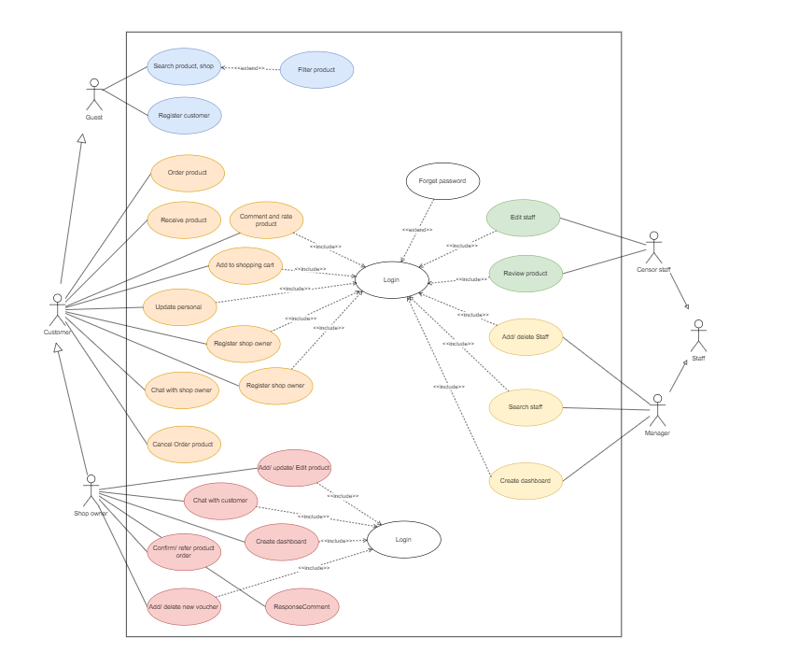

Hình 3.1 Biểu đồ use case tổng quát của hệ thống

1. **Chức năng thêm nhân viên**

#### Mục đích

Mục đích : Cho phép quản lý có thể thêm tài khoản nhân viên mới vào hệ thống. Các thông tin cần thiết để tạo tài khoản gồm Tên nhân viên,ngày tháng năm sinh, vai trò. Hệ thống sẽ dùng 3 thông tin này để tạo mới tài khoản và mật khẩu. Tài khoản và mật khẩu sẽ là mã nhân viên được tạo ngẫu nghiên.

#### Tác nhân liên quan

Tác nhân liên quan: Quản lý

#### Điều kiện trước

Tác nhân sử dụng : Quản lý

Điều kiện : Quản lý phải đăng nhập trước khi thực hiện hành động này

Thông tin nhân viên : Tên nhân viên, vai trò

Chức vụ : Nhân viên kiểm duyệt

#### Điều kiện sau

Thông tin lưu trữ: nhân viên bao gồm (Mã nhân viên, tên nhân viên, địa chỉ, số điện thoại, email,ngày tháng năm sinh, ảnh, chức vụ, giới tính, mật khẩu đăng nhập ).

Nhân viên được cấp tài khoản truy cập vào hệ thống và đảm nhiệm các chức năng tương ứng với vị trí của mình.

#### Biểu đồ use-case

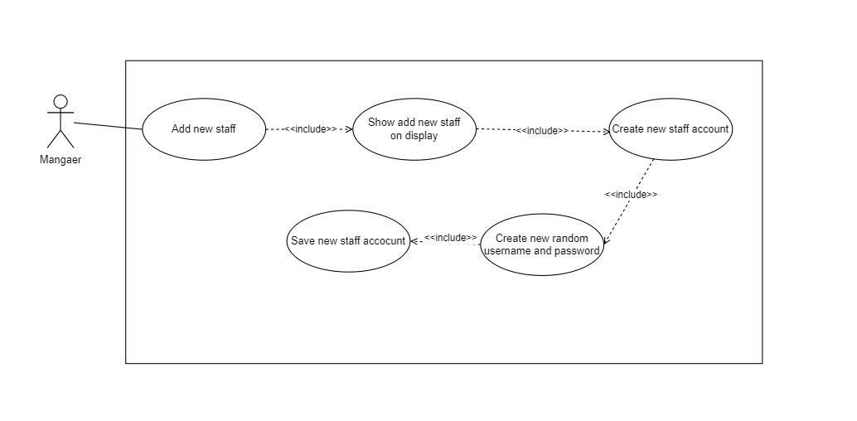

Hình 3.2 Biểu đồ phân rã use case thêm nhân viên

#### Dòng sự kiện chính

|  |  |
| --- | --- |
| Hành động của tác nhân | Phản ứng của hệ thống |
| 1. Quản lý yêu cầu chức năng thêm nhân viên | 1. Hệ thống hiển thị giao diện thêm nhân viên |
| 1. Quản lý nhập tên của nhân viên vào ô nhân viên, đồng thời chọn vai trò mà nhân viên đó làm, dựa vào vị trí làm việc, vị trí làm việc và tên nhân viên sẽ không thay đổi đối với 1 tài khoản, ngày tháng năm sinh | 1. Hệ thống tạo nhân viên mới dựa trên dữ liệu được nhập vào 2. Hệ thống tạo mã nhân viên tự động bằng cách cộng thêm 1 vào mã nhân viên của người trước đó. 3. Hệ thống lưu lại các thông tin đã được nhập vào hệ thống 4. Hệ thống hiển thị thông tin tài khoản và mật khẩu lên màn hình. |
| 1. Quản lý ghi lại và share thông tin đó cho nhân viên tương ứng | 1. Hệ thống thông báo thêm nhân viên thành công |

#### Dòng sự kiện phụ

|  |  |
| --- | --- |
| Hành động của tác nhân | Phản ứng của hệ thống |
|  |  |

1. **Chức năng chỉnh sửa thông tin nhân viên**

#### Mục đích

Mục đích : Cho phép nhân viên có thể chỉnh sửa được các thông tin các nhân của mình.

#### Tác nhân liên quan

Tác nhân liên quan : Nhân viên

#### Điều kiện trước

Tác nhân sử dụng: Nhân viên

Điều kiện: Nhân viên đó phải được cấp tài khoản nhân viên để đăng nhập vàp hệ thống.

Thông tin có thể thay đổi: Ảnh, số điện thoại, email, địa chỉ, giới tính, ảnh, mật khẩu.

Thông tin không thể thay đổi: Mã nhân viên, Tên nhân viên, Ngày sinh.

#### Điều kiện sau

Các thông tin liên quan được cập nhật.

#### Biểu đồ use-case

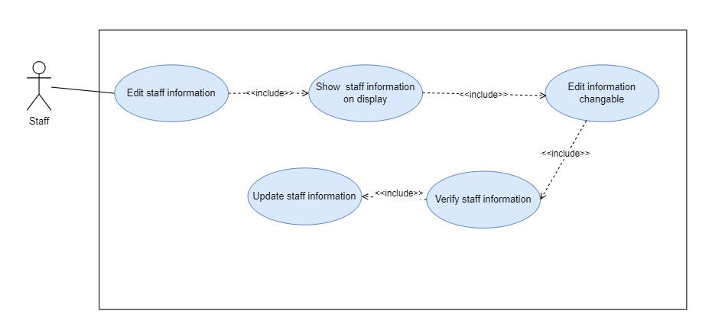

Hình 3.3 Biểu đồ phân rã use case chỉnh sửa nhân viên

#### Dòng sự kiện chính

|  |  |
| --- | --- |
| Hành động của tác nhân | Phản ứng của hệ thống |
| 1. Nhân viên yêu cầu chức năng chỉnh sửa thông tin các nhân, | 1. Hệ thống lấy thông tin liên quan đến nhân viên đó và đưa lên màn hình 2. Hệ thống hiển thị giao diện các thông tin chi tiết cần phải sửa |
| 1. Nhân viên chỉnh sửa các thông tin được cho phép trên màn hình (Các trường dữ liệu nếu như không đúng như quy định sẽ được thông báo ngay) | 1. Hệ thống update các thông tin từ màn hình cho nhân viên 2. Hệ thống cập nhật thông tin của nhân viên xuống cơ sở dữ liệu. |
|  | 1. Hệ thống thông báo sửa thông tinn thành công. |

#### Dòng sự kiện phụ

|  |  |
| --- | --- |
| Hành động của tác nhân | Phản ứng của hệ thống |
|  | 4 Nếu nhân viên chỉnh sửa thông tin không hợp lệ thì hệ thống sẽ thông báo lỗi nhập lại ngay.  (ảnh định dạng: png, jpg,  Số điện thoại: 10 chữ số,  Email đúng định dạng, mật khẩu 6 kí tự gồm chữ và số không chứa kí tự đặc biệt) |

1. **Chức năng xóa thông tin nhân viên**

#### Mục đích

Mục đích: Cho phép quản lý xóa thông tin của nhân viên trên hệ thống khi không cần thiết nữa.

#### Tác nhân liên quan

Tác nhân: Quản lý

#### Điều kiện trước

Để xóa được thông tin của nhân viên thì quản lý phải đăng nhập vào hệ thống và chắc chắn thông tin về nhân viên đó không quan trọng nữa trước khi xóa. Nếu như quản lý không muốn đọc toàn bộ danh sách nhân viên trong hệ thống thì có thể sử dụng chức năng tìm kiếm nhân viên được cung cấp.

#### Điều kiện sau

Sau khi thực hiện chức năng xóa thì nhân viên đó sẽ không còn trong hệ thống nữa, toàn bộ lịch sử làm việc được ghi lại cũng sẽ bị xóa theo.

#### Biểu đồ use-case

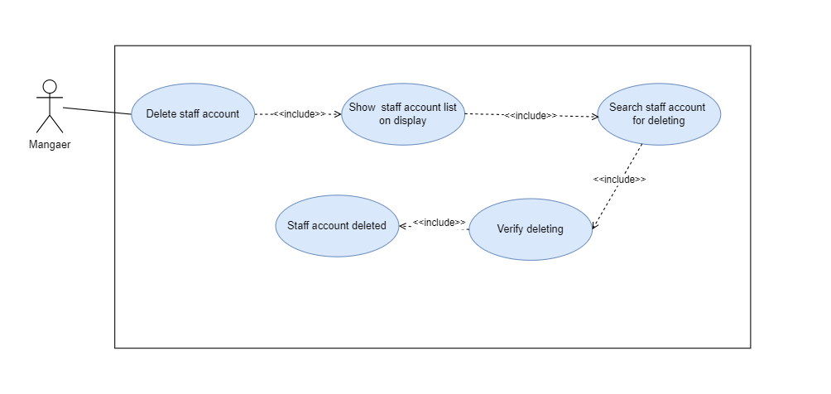

Hình 3.4 Biểu đồ phân rã use case xóa nhân viên

#### Dòng sự kiện chính

|  |  |
| --- | --- |
| Hành động của tác nhân | Phản ứng của hệ thống |
| 1. Quản lý yêu cầu chức năng xóa nhân viên | 1. Hệ thống lấy ra danh sách tất cả các nhân viên trong cơ sở dữ liệu. 2. Hệ thống hiển thị danh sách tất cả các nhân viên lên màn hình theo danh sách sắp xếp theo tên. |
| 1. Quản lý có thể dùng chức năng lọc của hệ thống cung cấp nếu không muốn tìm theo tên. | 1. Hệ thống lọc danh sách các nhân viên dựa theo tên, vị trí, mã nhân viên. |
| 1. Quản lý chọn nhân viên muốn xóa | 1. Hệ thống xác nhận lại quản lý có muốn xóa nhân viên đó thật không |
| 1. Quản lý xác nhận xóa nhân viên | 1. Hệ thống xóa tất cả các thông tin liên quan đến nhân viên đó đi. |
|  | 1. Hệ thống thông báo xóa nhân viên thành công. |

#### Dòng sự kiện phụ

|  |  |
| --- | --- |
| Hành động của tác nhân | Phản ứng của hệ thống |
| 4 Nếu quản lý không dùng chức năng tìm kiếm nhân viên thì chọn trực tiếp nhân viên cần xóa cũng được. | 1. Nếu quản lý không xác nhận xóa nhân viên đó thì nhân viên đó sẽ không bị xóa. |

1. **Chức năng tìm kiến nhân viên**

#### Mục đích

Mục đích: Tìm kiếm nhân viên nhanh hơn so với việc tìm kiếm nhân viên theo tên. Có thể theo mã nhân viên,

#### Tác nhân liên quan

Tác nhân: Nhân viên quản lý

#### Điều kiện trước

Quản lý phải đăng nhập trước khi thực hiện bất kì thao tác tìm kiếm nào.

#### Điều kiện sau

Thông tin về nhân viên đó sẽ được tìm thấy dễ hơn.

#### Biểu đồ use-case

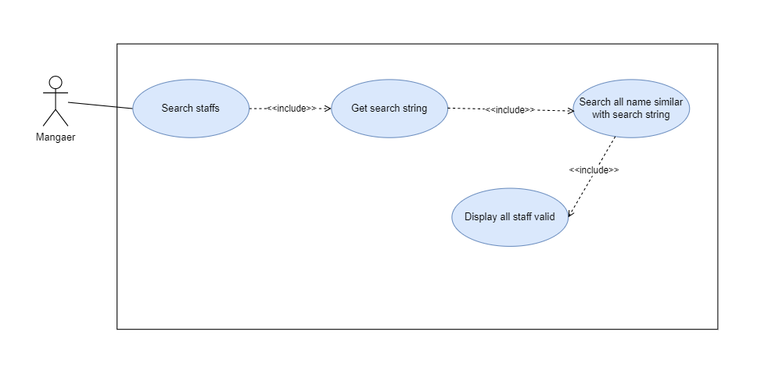

Hình 3.5 Biểu đồ phân rã use case chức năng tìm kiêm nhân viên

#### Dòng sự kiện chính

|  |  |
| --- | --- |
| Hành động của tác nhân | Phản ứng của hệ thống |
| 1. Quản lý yêu cầu chức năng tìm kiếm nhân viên | 1. Hệ thống hiển thị thanh tìm kiếm cộng với loại thông tin tìm kiếm như mã nhân viên, tên nhân viên |
| 1. Quản lý nhập vào nội dung thông tin cần tìm kiếm và chọn loại thông tin cần tìm kiếm. | 1. Hệ thống lấy nội dung được nhập vào và loại thông tin cần tìm kiếm để duyệt qua toàn bộ danh sách nhân viên trong hệ thống. 2. Hệ thống hiển thị các nhân viên có nội dung tìm kiếm khớp với loại thông tin đã được chọn lên màn hình. (tìm kiếm tương đối với độ khớp là >0%) |
| 1. Quản lý chọn nhân viên mà mình muốn và thực hiện các thao tác nghiệp vụ liên quan. | 1. Kết thúc nghiệp vụ tìm kiếm nhân viên |

#### Dòng sự kiện phụ

|  |  |
| --- | --- |
| Hành động của tác nhân | Phản ứng của hệ thống |
|  | 1. Quản lý nhập các kĩ tự đặc biệt sẽ thông báo lỗi nhập lại |

1. **Chức năng mua hàng**

#### Mục đích

Mục đích: Chức năng này giúp người mua có thể yêu cầu đơn hàng đến người bán 1 cách nhanh chóng.

#### Tác nhân liên quan

Tác nhân sử dụng: Người mua

#### Điều kiện trước

Người dùng phải đăng kí 1 tài khoản LovE-Commerce trước khi thực hiện chức năng này. Để mua hàng người dùng cần cung cấp các thông tin sau: Mặt hàng cần mua, số lượng hàng hóa, địa chỉ giao hàng, mã giảm giá (nếu có), phương thức thanh toán.

#### Điều kiện sau

Đơn hàng sẽ được gửi đến người bán và sẽ được nhận hàng nếu người bán chấp nhận.

#### Biểu đồ use-case

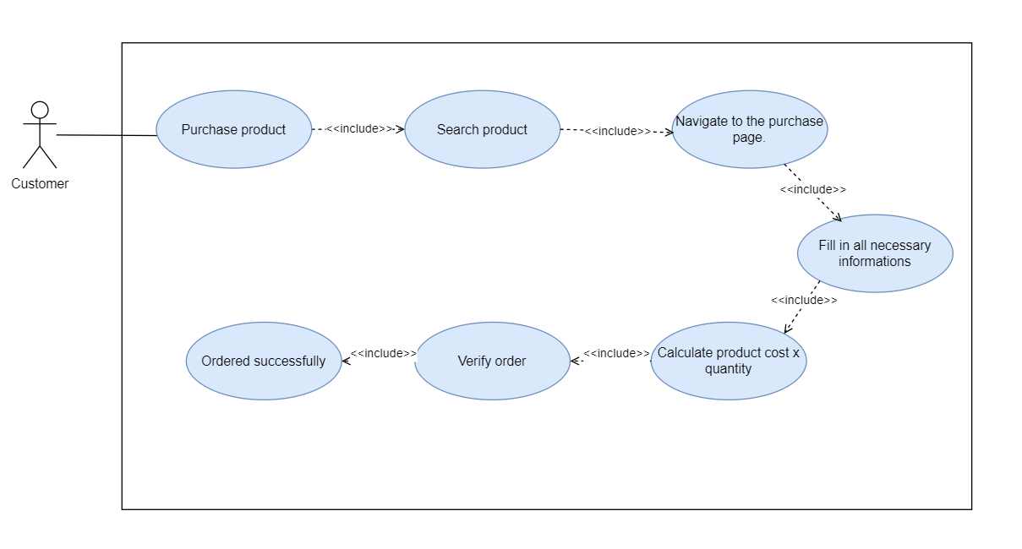

Hình 3.6 BIểu đồ phân rã use case chức năng mua hàng

#### Dòng sự kiện chính

|  |  |
| --- | --- |
| Hành động của tác nhân | Phản ứng của hệ thống |
| 1. Người mua tìm và chọn mặt hàng cần mua 2. Người mua yêu cầu chức năng mua hàng trên giao diện màn hình | 1. Hệ thống điều hướng đến giao diện mua hàng của sản phẩm 2. Hệ thống hiển thị các thông tin tên sản phẩm, số lượng mua, mã giảm giá, địa chỉ giao hàng, |
| 1. Người mua cần chọn các thông tin cần thiết cho đơn hàng như: số lượng hàng(số lượng giao hàng ít hơn số lượng tồn kho), đơn vị vận chuyển( các đơn vị vận chuyển khả dụng được người bán chọn trước), địa chỉ giao hàng. | 1. Hệ thống kiểm tra đầy đủ các thông tin cần thiết trước khi gửi đơn hàng 2. Hệ thống tính toán chi phí dựa trên các thông tin yêu cầu , chi phí gồm số lượng x giá + phí vận chuyển - mã giảm giá(nếu có). 3. Hệ thống hiển thị giao diện xác nhận đơn hàng |
| 1. Người mua xác nhận đơn hàng | 1. Hệ thống thông báo đặt hàng thành công. 2. Đơn hàng được thêm và gửi đến người bán. |

#### Dòng sự kiện phụ

|  |  |
| --- | --- |
| Hành động của tác nhân | Phản ứng của hệ thống |
| 9 Nếu người mua không xác nhận đơn hàng -> Hủy đơn hàng | 1. Nếu hệ thống kiểm tra chưa đủ các thông tin cần thiết -> Khôg cho phép đặt hàng. |
|  |  |

1. **Chức năng nhận hàng**

#### Mục đích

Mục đích : Chức năng này giúp cho nguời mua có thể thông báo cho người bán về việc người mua có nhận được hàng hay không.

#### Tác nhân liên quan

Tác nhận : Người mua

#### Điều kiện trước

Điều kiện: Người mua đã nhận được hàng và phải đăng nhập trước khi thực hiện hành động này. Người bán phải xác nhận đơn hàng trước thì người mua mới có thể xác nhận đã nhận hàng.

#### Điều kiện sau

Người bán sẽ được gửi thông báo khách hàng đã nhận được hàng, đối với các phương thức thanh toán COD thì chỉ khi người mua đồng ý nhận hàng thì doanh thu đơn hàng đó mới được tính.

#### Biểu đồ use-case

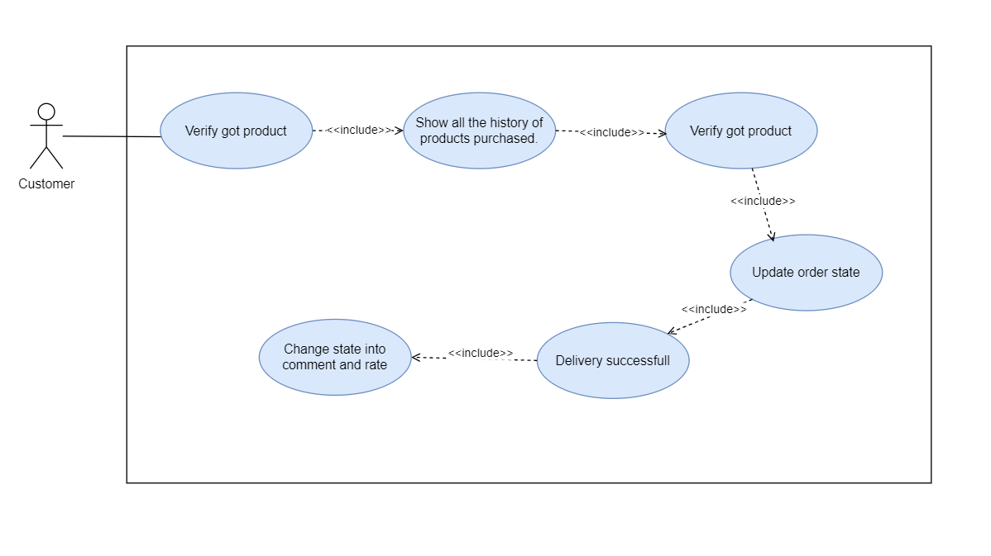

Hình 3.7 Biểu đồ phân rã use case chức năng nhận hàng

#### Dòng sự kiện chính

|  |  |
| --- | --- |
| Hành động của tác nhân | Phản ứng của hệ thống |
| 1. Người mua yêu cầu chức năng xác nhận hàng | 1. Hệ thống hiển thị lịch sử các đơn hàng đã mua và đã được xác nhận lên màn hình. |
| 1. Người mua hàng xác nhận đơn hàng đã được nhận. | 1. Hệ thống xác nhận lại mặt hàng đã nhận. |
| 1. Người mua xác nhận. | 1. Hệ thống cập nhật lại trạng thái của đơn hàng |
|  | 1. Hệ thống hiển thị đơn hàng đã giao thành công. |
|  | 1. Hệ thống cho phép người mua được đánh giá sản phẩm |

#### Dòng sự kiện phụ

|  |  |
| --- | --- |
| Hành động của tác nhân | Phản ứng của hệ thống |
| 5 . Nếu người mua không xác nhận lại đã nhận hàng -> hệ khống không cập nhật trạng thái lại cho đơn hàng | 1. Nếu người mua chưa có đơn hàng nào đã giao -> Hệ thống hiển thị giao diện chưa có đơn hàng giao |
|  |  |

1. **Chức năng Chat với shop**

#### Mục đích

Mục đích : Chức năng này giúp người mua có thể trò chuyện, trao đổi thông tin với bán thông quan giao diện của sàn. Người mua có thể trò chuyện với bất kì chủ cửa hàng nào nếu họ muốn chỉ cần nhấn nút chat và cuộc hội thoại sẽ bắt đầu. Người mua có thể thực hiện chức năng này với nhiểu cách, người mua có thể mở cuộc trò truyện các nhân của bản thân và tìm kiếm cuộc trò truyện trong quá khứ hoặc tìm các shop đang hoạt động trên sàn và tạo cuộc trò chuyện mới. Để tạo được hiệu ứng trò chuyện thì hệ thống sẽ phải thực hiện check các tin nhắn mới liên tục.

#### Tác nhân liên quan

Tác nhân : Người mua

#### Điều kiện trước

Điều kiện: Người mua phải thực hiện chức năng này.

#### Điều kiện sau

Người mua và người bán sẽ trao đổi thông tin với nhau thông quan phần mềm.

#### Biểu đồ use-case

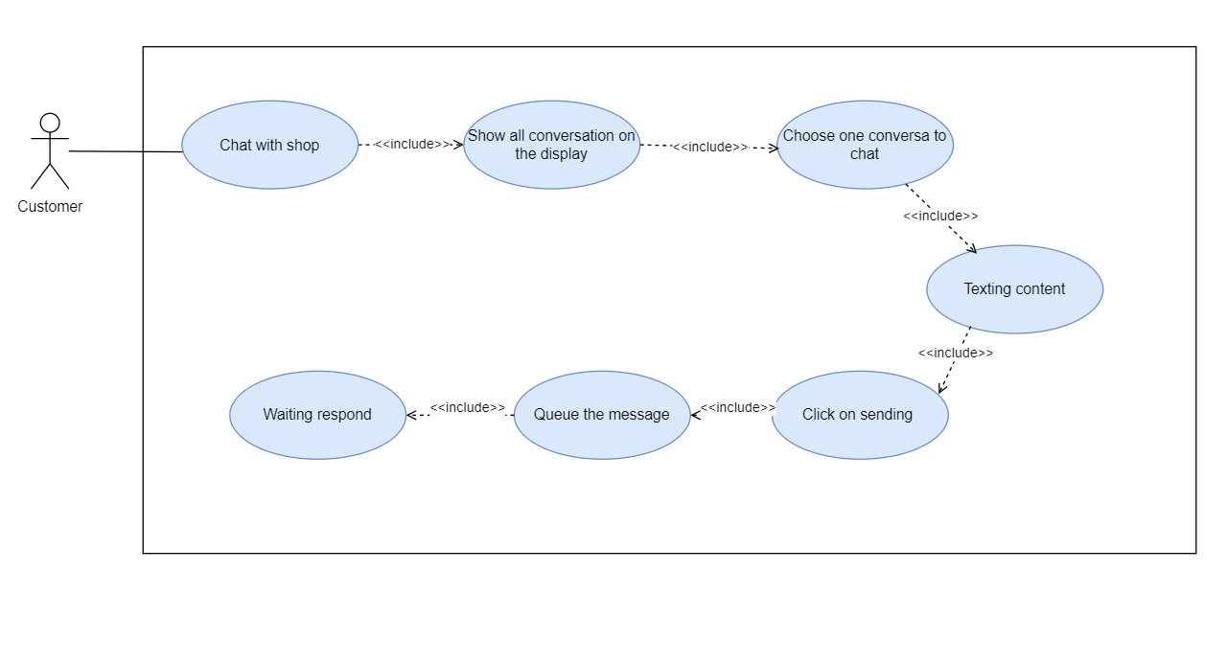

Hình 3.8 Biểu đồ phân rã use case chat với shop

#### Dòng sự kiện chính

|  |  |
| --- | --- |
| Hành động của tác nhân | Phản ứng của hệ thống |
| 1. Người mua yêu cầu chức năng chat với người bán bằng cách nhấn vào nút chat ngay hoặc mở danh sách cuộc hội thoại trên màn hình. | 1. Hệ thống kiểm tra tên người nhận này đã có cuộc trò chuyện nào trong quá khứ chưa -> nếu có thì tải lại danh sách tất cả các tin nhắn tử cuộc trò chuyện đó lên giao diện chat của hệ thống, Nếu chưa hệ thống tạo 1 cuộc trò chuyện mới cho người mua. 2. Hệ thống để con trỏ chuột tại vị trí nhập tin nhắn mới. |
| 1. Người mua nhập nội dung tin nhắn vào trong ô chữ đang dược trỏ đến. Nội dung tin nhắn không quá 100 từ và không thể gửi kèm tài liệu như ảnh hay sticker 2. Người dùng xác nhận gửi | 1. Hệ thống thêm đoạn chat đó vào hàng đợi cho người bên kia. Thông tin lưu lại gồm nội dung, người gửi, người nhận, thời gian gửi. |
| 1. Người nhận nhận được tin nhắn từ người gửi 2. Người nhận phản hồi lại tin nhắn đó | 1. Hệ thống lưu lại các thông tin tương tự như trên và đưa vào hàng đợi 2. Hệ thống tiếp tục check các tin nhắn đến. |

#### Dòng sự kiện phụ

|  |  |
| --- | --- |
| Hành động của tác nhân | Phản ứng của hệ thống |
| 5 . Nếu người mua không xác nhận gửi -> Hệ thống không làm gì hết | 10 .Nếu Hệ thống thấy bất kì tin nhắn mới nào thì sẽ hiển thị lên màn hình cho người dùng ngay |
|  |  |

1. **Chức năng thêm vào giỏ hàng**

#### Mục đích

Mục đích : Chức năng này giúp người mua có thể lưu lại thông tin, đường dẫn về đơn hàng mà mình thích vào giỏ hàng, giỏ hàng sẽ giúp lưu trữ thông tin về đơnn hàng đó lâu dài, người dùng có thể thực hiện chức năng mua hàng tại giỏ hàng.

#### Tác nhân liên quan

Tác nhân : Người mua

#### Điều kiện trước

Điều kiện: Người mua phải đăng nhập để thực hiện chức năng này. người mua sẽ tìm đến sản phẩm mà mình muốn thêm vào giỏ hàng sau đó ấn vào biểu tượng thêm vào giỏ hàng.

#### Điều kiện sau

Sản phẩm sẽ được thêm vào trong giỏ hàng và được lưu trữ lâu dài.

#### Biểu đồ use-case

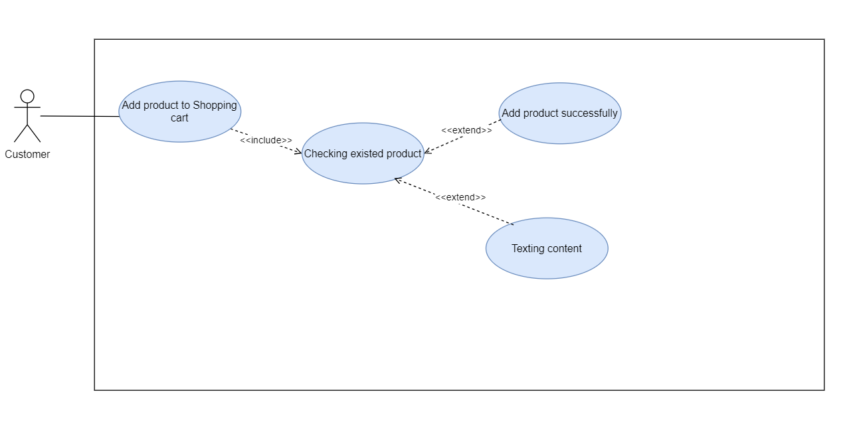

Hình 3.9 Biểu đồ phân rã use case thêm sản phẩm vào giỏ hàng

#### Dòng sự kiện chính

|  |  |
| --- | --- |
| Hành động của tác nhân | Phản ứng của hệ thống |
| 1. Người dùng yêu cầu chức năng thêm vào giỏ hàng bằng cách ấn vào biểu tượng giỏ hàng tại giao diện thông tin chi tiết của sản phẩm | 1. Hệ thống kiểm tra trong giỏ hàng của khách hàng đã tồn tại sản phẩm này chưa 2. Hệ thống thêm sản phẩm vào trong giỏ hàng của người mua 3. Hệ thống thông báo thêm sản phẩm thành công |

#### Dòng sự kiện phụ

|  |  |
| --- | --- |
| Hành động của tác nhân | Phản ứng của hệ thống |
|  | 2, Nếu sản phẩm đã tồn tại -> hệ thống hiển thị thông báo sản phảm đã tồn tai trong giỏ hàng. |

1. **Chức năng xóa khỏi giỏ hàng**

#### Mục đích

Mục đích: Chức năng này giúp người mua có thể xóa được sản phẩm trong giỏ hàng đi nếu như sản phẩm đó không còn có giá trị về sau đối với người mua nữa.

#### Tác nhân liên quan

Tác nhân : Người mua

#### Điều kiện trước

Điều kiện: Người mua phải đăng nhập để thực hiện chức năng này. người mua sẽ tìm đến sản phẩm mà mình muốn xóa khỏi giỏ hàng sau đó ấn vào biểu tượng xóa sản phẩm trên giỏ hàng.

#### Điều kiện sau

Sản phẩm sẽ được xóa khỏi giỏ hàng và được lưu trữ lâu dài.

#### Biểu đồ use-case

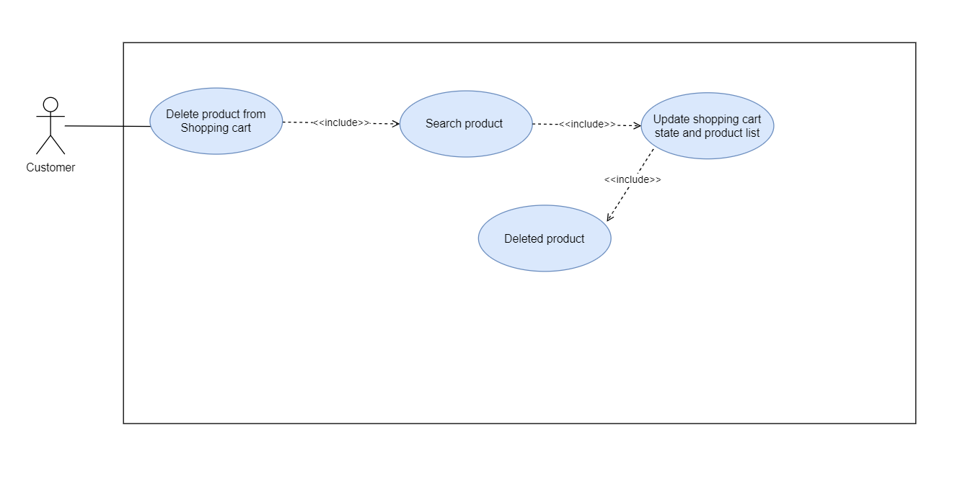

Hình 3.10 Biểu đồ phân rã use case xóa sản phẩm khỏi giỏ hàng

#### Dòng sự kiện chính

|  |  |
| --- | --- |
| Hành động của tác nhân | Phản ứng của hệ thống |
| 1. Người dùng yêu cầu chức năng xóa sản phẩm khỏi giỏ hàng | 1. Hệ thống hiển thị giao diện giỏ hàng lên màn hình bao gồm danh sách các sản phẩm đã được thêm vào giỏ hàng từ trước. |
| 1. Người dùng tìm đến sản phẩm mình muốn xóa, 2. Người dùng có thể sử dụng chức năng tìm kiếm hàng được cung cấpp nếu muốn 3. Người dùng xác nhận xóa sản phẩm khỏi giỏ hàng | 1. Hệ thống xóa dữ liệu của của sản phẩm trong giỏ hàng đi, cập nhật lại danh sách hàng hóa của giỏ hàng. |
|  | 1. Hệ thống thông báo sản phẩm đã được xóa khỏi giỏ hàng. |

1. **Chức năng tìm kiếm sản phẩm**

#### Mục đích

Mục đích: Chức năng này giúp người mua có thể tìm kiếm các sản phẩm phù hợp với bản thân theo tên, thể loại hoặc cũng có thể sử dụng thêm chức năng filter để nâng cao trải nghiệm người dùng.

#### Tác nhân liên quan

Tác nhân : Người dùng.

#### Điều kiện trước

Điều kiện: Bất cứ ai đều có thể tìm kiếm sản phẩm trên sàn. Kể cả khách, người mua, người bán.

#### Điều kiện sau

Giúp khách hàng tìm được sản phẩm mà mình mong muốn 1 cách nhanh hơn, nâng cao trải nghiệm .

#### Biểu đồ use-case

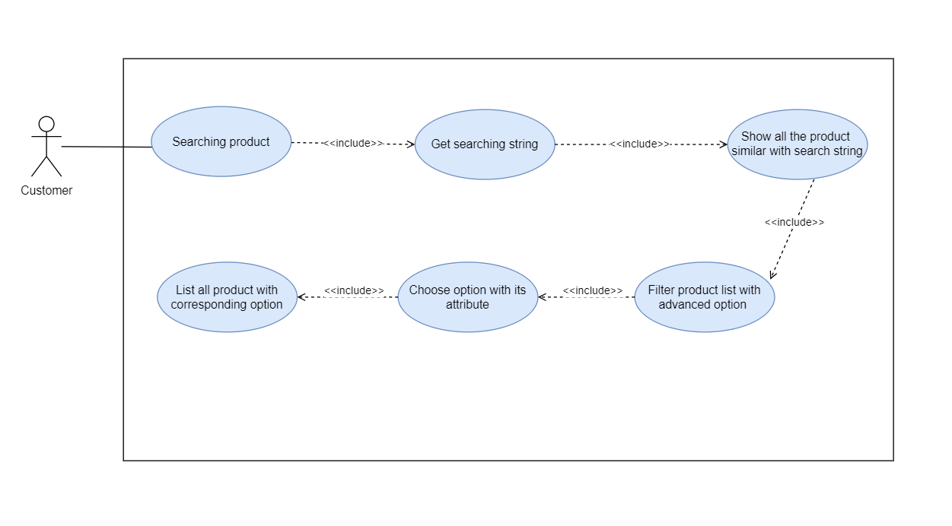

Hình 3.11 Biều đồ phân rã use case tìm kiếm sản phẩm

#### Dòng sự kiện chính

|  |  |
| --- | --- |
| Hành động của tác nhân | Phản ứng của hệ thống |
| 1. Người dùng yêu cầu chức năng tìm kiếm đơn hàng | 1. Hệ thống hiển thị thanh nhập nội dung tìm kiếm |
| 1. Khách hàng nhập nội dung tìm kiếm, (tìm kiếm mặc định theo tên sản phẩm) 2. Người dùng sử dụng chức năng lọc danh sách sản phẩm (nếu muốn) | 1. Hệ thống lấy ra danh sách tất cả các sản phẩm giống tương đối với nội dung đã nhập 2. Hệ thống hiển thị danh sách các sản phẩm lên màn hình theo tên 3. hệ thống hiển thị giao diện các thông tin có thể lọc (lọc theo tên, lọc theo loại, lọc theo mức giá cả, lọc theo xếp hạng. |
| 1. Người dùng chọn các điều kiện lọc cho trước. | 1. Hệ thống hiển thị danh sách các sản phẩm dựa trên điều kiện lọc đã chọn |

#### Dòng sự kiện phụ

|  |  |
| --- | --- |
| Hành động của tác nhân | Phản ứng của hệ thống |
| 4, Nếu người dùng không sử dụng chức năng lọc được hệ thống cung cấp -> Hệ thống không làm gì cả |  |

1. **Chức năng Đánh giá sản phẩm**

#### Mục đích

Mục đích: Chức năng này giúp người mua có đánh giá sản phẩm mình đã mua, và chỉ có các sản phẩm đã được mua mới có thể được đánh giá, người dùng không thể đánh giá các sản phẩm chưa mua. Người dùng cần đánh giá bằng sao và comment. Hệ thống sẽ lưu lại tất cả các comment và phân loại chúng theo từng số sao.

#### Tác nhân liên quan

Tác nhân : Người dùng

#### Điều kiện trước

Điều kiện: Người dùng cần phải mua sản phảm trước khi đánh giá sản phẩm.

#### Điều kiện sau

Đánh giá giúp người bán có thể tăng chất lượng sản phẩm của mình dựa vào các đánh giá của người mua khác. Và cũng có thể hạ thấp giá trị của sản phẩm nếu như không nhiều đánh giá tốt.

#### Biểu đồ use-case

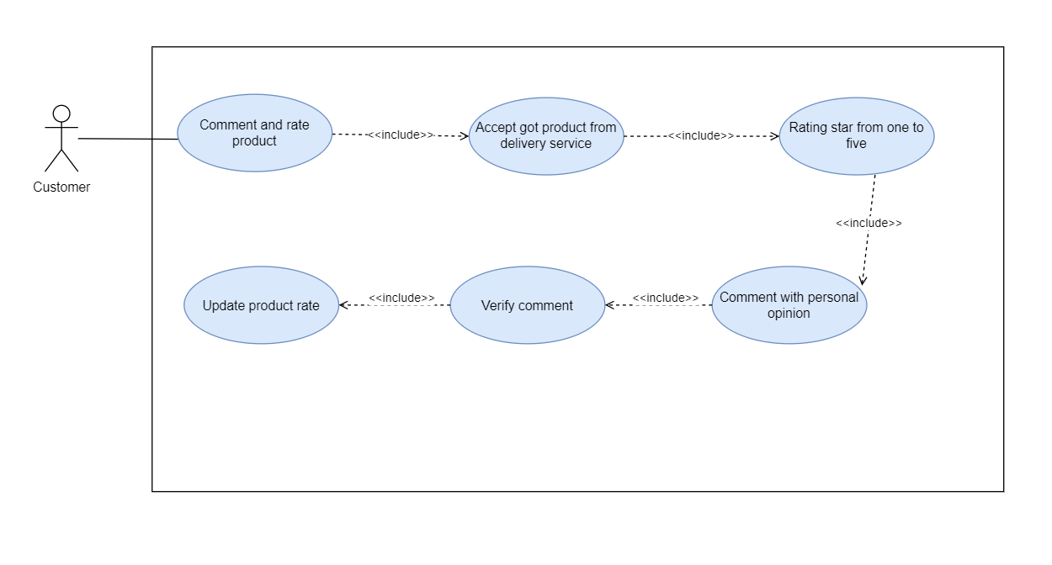

Hình 3.12 Biểu đô phân rã use case đánh giá sản phẩm

#### Dòng sự kiện chính

|  |  |
| --- | --- |
| Hành động của tác nhân | Phản ứng của hệ thống |
| 1. Người dùng yêu cầu chức năng đánh giá sản phẩm | 1. Hệ thống hiển thị giao diện đánh giá sản phẩm 2. Hệ thống hiển thị 1 khu vực nhập comment và 1 khu vực để nhập sao, từ 1 đến 5 sao. |
| 1. NGười dùng nhập comment và đánh giá sao tương ứng với trải nghiệm mang lại. (sao từ 1 đến 5 và comment không quá 100 chữ.) | 1. Hệ thống xác nhận lại người dùng có muốn comment không. |
| 1. Người dùng xác nhận comment | 1. Hệ thống lưu lại thông tin comment bao gồm người comment, sản phẩm, nội dung, đánh giá sao. 2. Hê thống thông báo comment thành công. |

#### Dòng sự kiện phụ

|  |  |
| --- | --- |
| Hành động của tác nhân | Phản ứng của hệ thống |
| 1. Nếu người dùng không xác nhận comment -> hệ thống không làm gì cả. |  |

1. **Chức năng đăng kí tài khoản**

#### Mục đích

Mục đích: Chức năng này giúp người dùng có thể đăng kí tài khoản để trở thành người mua

#### Tác nhân liên quan

Tác nhân : Người dùng.

#### Điều kiện trước

Điều kiện: Người dùng chưa đăng kí tài khoản LovE-Commerce và có 1 email chưa đăng kí tài khoản LovE-Commerce

#### Điều kiện sau

Giúp người dùng có thể mua hàng, trải nghiệp nhiều dịch vụ khác khi trở thành thành viên của LovE-commerce, các chức năng mua hàng, giỏ hàng.

#### Biểu đồ use-case

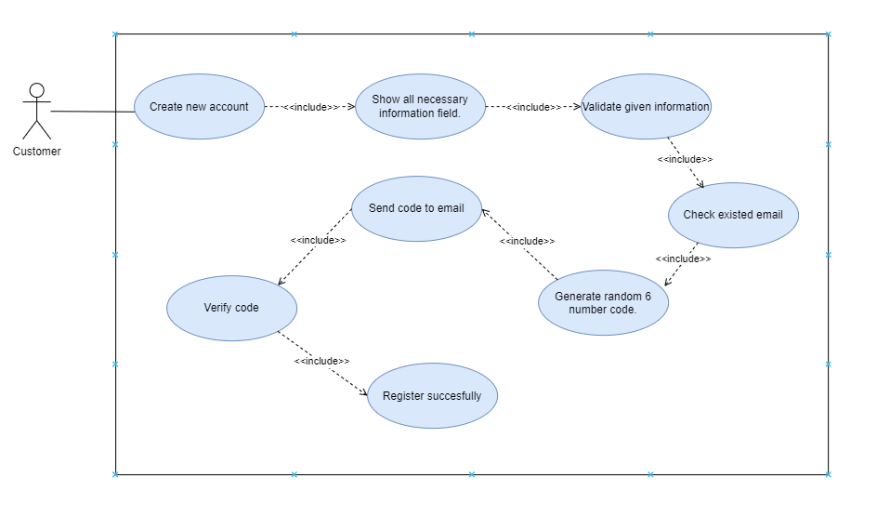

Hình 3.13 Biểu đồ phân rã use case đăng kí tài khoản

#### Dòng sự kiện chính

|  |  |
| --- | --- |
| Hành động của tác nhân | Phản ứng của hệ thống |
| 1. Người dùng yêu cầu chức năng đăng kí tài khoản | 1. Hệ thống hiển thị giao diện đăng kí tài khoản gồm các trường thông tin cần thiết. |
| 1. Người dùng nhập các trường thông tin cần thiết (tên tài khoản: nhiều hơn 6 kí tự và ít hơn 30 kí tự, mật khẩu cũng vậy không chứa kí tự đặc biệt chỉ bao gồm chữ và số và underscore. Email đúng định dạng và chưa dùng cho tài khoản LovE-Commerce nào) 2. Người dùng nhấn vào nút đăng kí | 1. Hệ thống kiểm tra xem tên tài khoản này đã tồn tại trong hệ thống chưa -> Nếu tồn tại yêu cầu nhập lại. 2. Hệ thống gửi mã xác nhận đến địa chỉ email đã nhập và chuyển hướng đến giao diện nhập mã xác nhận.(mã sẽ được tạo ngẫu nhiên) |
| 1. Người dùng nhập mã | 1. Hệ thống kiểm tra mã xác nhận được nhập có khớp với mã được gửi đi không. |
|  | 1. Hệ thống thông báo đăng kí thành công và chuyển hướng lại trang đăng nhập ban đầu. |

#### Dòng sự kiện phụ

|  |  |
| --- | --- |
| Hành động của tác nhân | Phản ứng của hệ thống |
| 1. Các lỗi liên quan đến cú pháp được hệ thống kiểm tra ngay từ lúc nhập xong và sẽ thông báo ngay bên dưới ô nhập nội dung | 8, Nếu mã được nhập không khớp với mã được gửi - Hệ thống thông báo nhập sai và yêu cầu nhập lại. |

1. **Chức năng cập nhật thông tin cá nhân**

#### Mục đích

Mục đích: Chức năng này giúp người dùng có thể chỉnh sửa thông tin cá nhân của mình sau khi đăng kí 1 tài khoản mới, khi đăng kí thì người dùng chỉ cần cung cấp các thông tin cơ bản như tên đăng nhập, mật khẩu, email. Nhưng khi người dùng muốn sử dụng các chức năng khác như mua hàng, thì người dùng cần cập nhật thêm nhiều thông tin khác nữa như địa chỉ hiện tại( sẽ lấy làm địa chỉ giao hàng khi vận chuyển), số điện thoại, ảnh đại diện, giới tính.

#### Tác nhân liên quan

Tác nhân : Người dùng.

#### Điều kiện trước

Điều kiện: Người dùng có tài khoản và cần đăng nhập để sử dụng chức năng này

#### Điều kiện sau

Giúp người dùng cập nhật thông tin của bản thân trên sàn.

#### Biểu đồ use-case

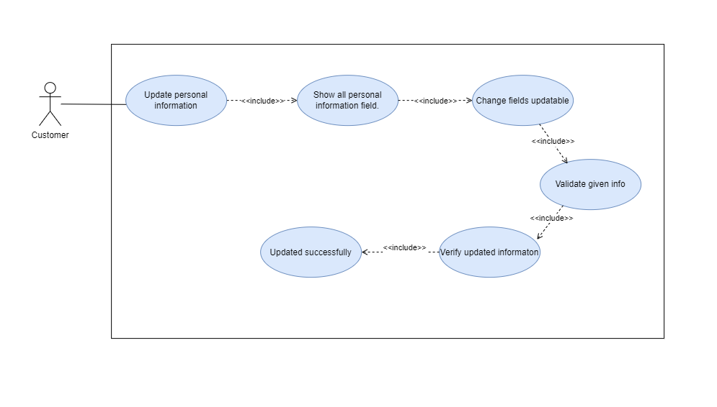

Hình 3.14 Biểu đồ phân rã use case chỉnh sửa thông tin cá nhân

#### Dòng sự kiện chính

|  |  |
| --- | --- |
| Hành động của tác nhân | Phản ứng của hệ thống |
| 1. Người dùng yêu cầu chức năng cập nhật thông tin cá nhân | 1. Hệ thống hiển thị giao diện cập nhật thông tin các nhân bao gồm các thông tin sau: tên đăng nhập, mật khẩu, giới tính, ngày sinh, địa chỉ, emai, số điện thoại, ảnh đại diện. |
| 1. Người dùng có thể cập nhật các thông tin như ảnh đại diện(png, jpg, svg), địa chỉ gồm xã huyện tỉnh, ngày tháng năm sinh, số diện thoại 10 chữ số, giới tính, mật khẩu | 1. Hệ thống xác nhận thông tin được cập nhật |
| 1. Người dùng xác nhận thông tin được lưu | 1. Hệ thống thông báo thành công và chuyển hướng quay trở về trang chủ |

#### Dòng sự kiện phụ

|  |  |
| --- | --- |
| Hành động của tác nhân | Phản ứng của hệ thống |
| 3, Nếu như có bất kì lỗi cú pháp nào thì hệ thống sẽ thông báo lỗi ngay bên dưới các ô nhập |  |

1. **Chức năng đăng kí cửa hàng**

#### Mục đích

Mục đích: Chức năng này giúp người dùng có thể đăng kí 1 cửa hàng mới để có thể đăng sản phẩm lên bán. Cộng thêm 1 số tính năng được cung cấp cho người bán như, quản lý đơn hàng, xác nhận đơn hàng, quản lý sản phẩm, chat.

#### Tác nhân liên quan

Tác nhân : Người dùng.

#### Điều kiện trước

Điều kiện: Người dùng đã đăng kí tài khoản LovE-Commerce trước đó

#### Điều kiện sau

Người dùng có thể quản lý 1 gian hàng của riêng mình, đặt tên gian hàng, sử dụng các chức năng cung cấp cho 1 chủ cửa hàng.

#### Biểu đồ use-case

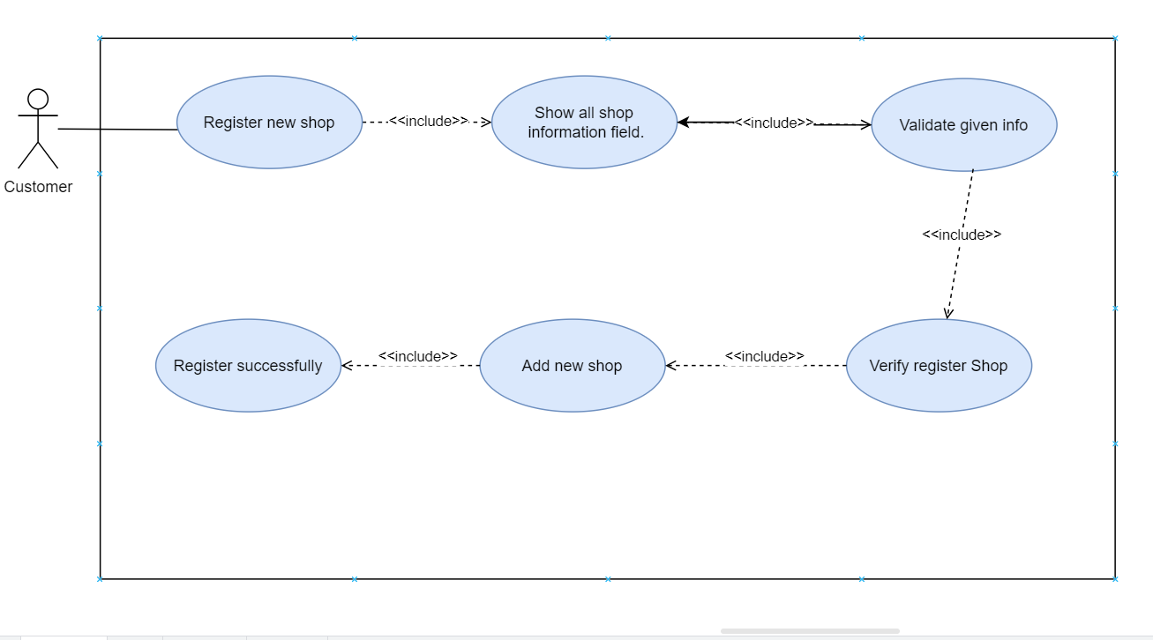

Hình 3.15 Biểu đồ phân rã use case đăng kí cửa hàng

#### Dòng sự kiện chính

|  |  |
| --- | --- |
| Hành động của tác nhân | Phản ứng của hệ thống |
| 1. Người dùng yêu cầu chức năng đăng kí cửa hàng | 1. Hệ thống hiển thị giao diện đăng kí gian hàng gồm các trường thông tin cần thiết. |
| 1. Người dùng nhập các trường thông tin cần thiết như: Địa chỉ nhận hàng, Tên shop, mô tả, ảnh shop, điện thoại, ngày thành lập, các thông tin nhâp phải đúng như định dạng yêu cầu. 2. Người dùng nhấn vào nút đăng kí | 1. Hệ thống kiểm tra xem Tên shop này đã tồn tại chưa 2. Hệ thống xác nhận lại người dùng muốn tạo shop |
| 1. Người dùng đồng ý | 1. Hệ thống thông báo đăng kí thành công và chuyển hướng đến trang tất cả sản phẩm trên shop |

#### Dòng sự kiện phụ

|  |  |
| --- | --- |
| Hành động của tác nhân | Phản ứng của hệ thống |
| 1. Các lỗi liên quan đến cú pháp được hệ thống kiểm tra ngay từ lúc nhập xong và sẽ thông báo ngay bên dưới ô nhập nội dung | 1. Nếu hệ thống thấy tên shop đã tồn tại -> Thông báo nhập lại. |

1. **Chức năng tạo dashboard**

#### Mục đích

Mục đích: Chức năng này giúp cho chủ cửa hàng có thể thống kê được các doanh thu trong của hàng của hàng của mình với các thông tin sau, tổng số sản phẩm trong hệ thống, top 5 đơn hàng bán nhiều nhất, top sản phẩm bản chạy nhiều nhất, biểu đồ đơn hàng tăng trưởng, top 5 khách hàng mua hàng nhiều nhất.

#### Tác nhân liên quan

Tác nhân : Người mua đã đăng kí 1 chủ cửa hàng nào đấy.

#### Điều kiện trước

Người mua đã đăng kí 1 chủ cửa hàng nào đấy và phải có ít nhất 1 sản phẩm nếu không thì các thông tin cần thống kê sẽ không có dữ liệu để hiển thị.

#### Điều kiện sau

Người chủ cửa hàng có thể dễ dàng kiểm soát được gian hàng của mình bằng các thông tin được hệ thống thống kê sẵn.

#### Biểu đồ use-case

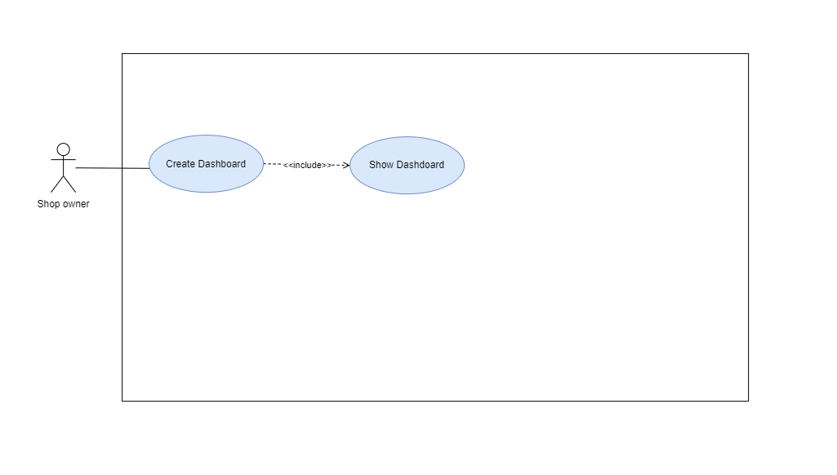

Hình 3.16 Biểu đồ phân rã use case tạo dashboard

#### Dòng sự kiện chính

|  |  |
| --- | --- |
| Hành động của tác nhân | Phản ứng của hệ thống |
| 1. Người dùng yêu cầu chức năng tạo dashboard | 2. Hệ thống hiển thị giao diện dashboard bao gồm các thông tin sau. top khách hàng mua hàng nhiều nhất, top hàng hóa bán chạy nhất, số lượng hàng trong của hàng, biểu đồ đường hàng hóa đã bán. |
| 3. Người dùng phân tích dashboard trên màn hình  4. Người dùng thoát dashboard | 5. Hệ thống chuyển hướng về trang chủ. |

#### Dòng sự kiện phụ

|  |  |
| --- | --- |
| Hành động của tác nhân | Phản ứng của hệ thống |
|  |  |

1. **Chức năng Thêm mặt hàng**

#### Mục đích

Mục đích: Chức năng này giúp người dùng có thể thêm vào shop của mình các mặt hàng để giao dịch trên sàn.

#### Tác nhân liên quan

Tác nhân : Người mua đã đăng kí 1 chủ cửa hàng nào đấy.

#### Điều kiện trước

Người dùng sẽ phải chuẩn bị các thông tin cơ bản, chi tiết liên quan đến mặt hàng chuẩn bị đăng tải , hỉnh ảnh, nội dung mô tả, giá cả,.

#### Điều kiện sau

Sản phẩm sẽ được đưa vào kiểm duyệt và qua hay không sẽ thông báo lại cho chủ cửa hàng.

#### Biểu đồ use-case

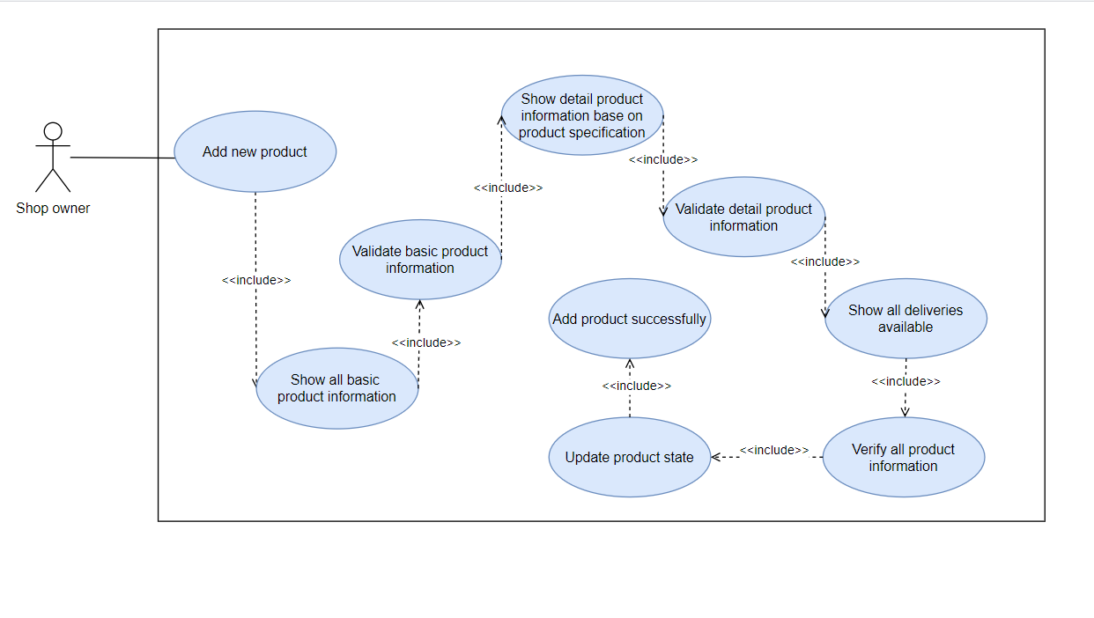



Hình 3.17 Biểu đồ phân rã use case thêm mặt hàng

#### Dòng sự kiện chính

|  |  |
| --- | --- |
| Hành động của tác nhân | Phản ứng của hệ thống |
| 1. Người dùng yêu cầu chức năng thêm sản phẩm | 1. Hệ thống hiển thị giao diện thêm sản phẩm gồm các bước sau: Thông in cơ bản -> Thông tin chi tiết -> thông tin vận chuyển 2. Hệ thống hiển thị giao diện thông tin cơ bản bao gồm : hình ảnh(tối thiếu 2 và tối đa 5), Tên sản phẩm, ngành hàng, danh mục sản phẩm, mô tả sản phẩm, |
| 1. Người dùng nhập các thông tin yêu cầu trên màn hình, Tên theo cấu trúc : tên thương hiệu + thông số kĩ thuật, tên sản phẩm, + mã sản phẩm, mô tả không quá 1000 từ, danh mục sản phẩm phải chọn hợp lý, giá sản phẩm, số lượng, 2. Người dùng xác nhận thông tin đã nhập | 1. Hệ thống lưu lại thông tin cơ bản và chuyển hướng hiển thị giao diện thông tin chi tiết của sản phẩm( các thông tin cần điền tại trang này sẽ tương ứng với các đặc điểm của loại hàng đã chọn tại bước 1, đặc điểm thông tin của từng loại hàng đã được nêu rõ trong quy định chính sách của sản |
| 1. Người dùng nhập các thông tin yêu cầu tương ứng với sản phẩm, các thôn tin thường thấy sẽ là Thương hiệu, xuất xứ, chất liệu, kích thước, chiều cao, kiểu mẫu, màu sắc cộng thêm 1 số thông tin đi kèm khác. Tùy thuộc vào ngành hàng mà các thông tin, đặc điểm yêu cầu sẽ khác nhau. 2. Người dùng xác nhận thông tin nhập | 1. Hệ thống kiểm tra thông tin nhập của sản phẩm đã hợp lệ chưa, các thông tin sau khi nhập sẽ auto check nên nếu sai sót gì thì sẽ không xang bước tiếp theo được. |
| 1. Người dùng xác nhận. | 1. Hệ thống lưu lại tại toàn bộ thông tin đã được nhập từ các bước trên và thêm mới sản phẩm vào danh sách các sản phẩm đang chờ chuyệt 2. Hệ thống cập nhập trạng thái của sản phẩm, chờ chuyệt. 3. Hệ thống thông báo sản phẩm thêm thành công |

#### Dòng sự kiện phụ

|  |  |
| --- | --- |
| Hành động của tác nhân | Phản ứng của hệ thống |
| 5, 8, 12. Nếu người dùng không xác nhận -> Hệ thống không làm gì cả | 9, Nếu các thông tin nhập không đúng theo nội dung đã được quy định -> Hệ thống sẽ không cho phép đi tiếp. |

1. **Chức năng xóa mặt hàng**

#### Mục đích

Mục đích: Chức năng này giúp cho chủ cửa hàng có thể xóa hàng hóa trong cửa hàng nếu không muốn bán nữa.

#### Tác nhân liên quan

Tác nhân : Người mua đã đăng kí 1 chủ cửa hàng nào đấy.

#### Điều kiện trước

Người mua đã đăng kí 1 chủ cửa hàng nào đấy và phải có sản phẩm để xóa.

#### Điều kiện sau

Sản phẩm sẽ được xóa khỏi hệ thống và các thông tin khác liên quan.

#### Biểu đồ use-case

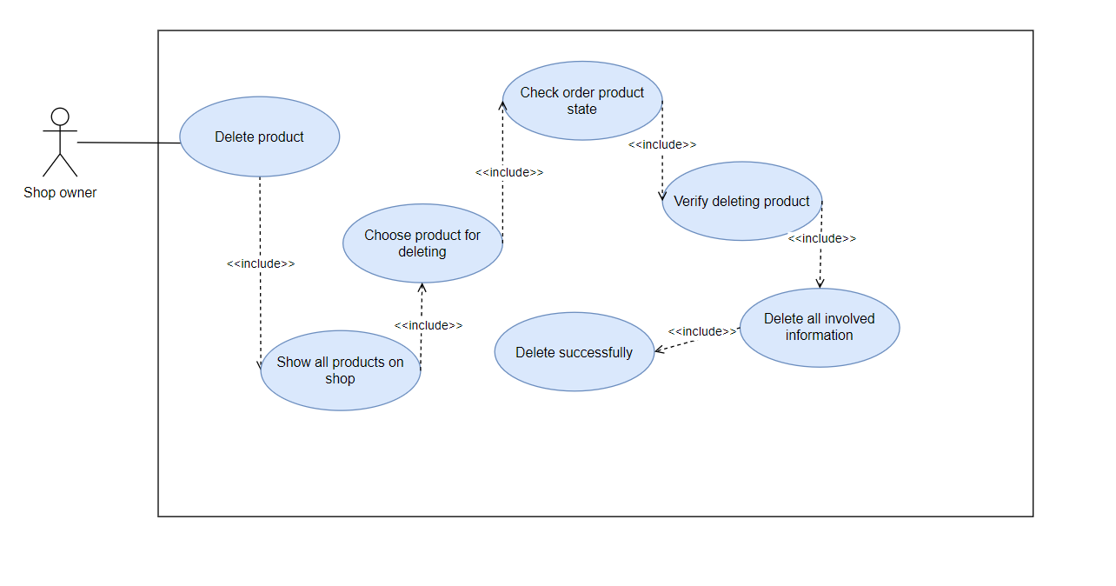

Hình 3.18 Biểu đồ phân rã use case xóa mặt hàng

#### Dòng sự kiện chính

|  |  |
| --- | --- |
| Hành động của tác nhân | Phản ứng của hệ thống |
| 1. Người dùng yêu cầu chức năng xóa sản phẩm | 1. Hệ thống hiển thị giao diện bao gồm danh sách tất cả các sản phẩm đang có trên shop theo tên. |
| 1. Người dùng chọn mặt hàng cần xóa (người dùng có thể sử dụng chức năngt tìm kiếm nếu muốn). | 1. Hệ thống kiểm tra trạng thái của đơn hàng sắp được xóa: nếu sản phẩm đang được giao hay có đơn hàng chờ được xác nhận thì sẽ không thể xóa sản phẩm. |
| 1. Người dùng xác nhận xóa đơn hàng | 1. Hệ thống xóa các thông tin liên quan đến sản phẩm như các hóa đơn rồi sẽ xóa sản phẩm ngay sau đấy. |
|  | 1. Hệ thống thông báo xóa sản phẩm thành công. |

#### Dòng sự kiện phụ

|  |  |
| --- | --- |
| Hành động của tác nhân | Phản ứng của hệ thống |
| 1. Nếu người dùng không xác nhận xóa đơn hàng -> Hệ thống không làm gì cả. | 1. Nếu như sản phẩm đang được lên đơn hoặc giao hàng -> Không thể xóa sản phẩm. |

1. **Chức năng chỉnh sửa mặt hàng**

#### Mục đích

Mục đích: Chức năng này giúp cho chủ cửa hàng có thể chỉnh sửa thông tin liên quan đến hàng hóa trong cửa hàng nếu cần thiết, các thông tin có thể chỉnh sửa bao gồm tên sản phẩm, ảnh sản phẩm,mô tả về sản phẩm, số lượng hàng hóa tồn kho, loại hàng hóa.

#### Tác nhân liên quan

Tác nhân : Người mua đã đăng kí 1 chủ cửa hàng nào đấy.

#### Điều kiện trước

Người mua đã đăng kí 1 chủ cửa hàng nào đấy và phải có sản phẩm để cập nhật thông tin.

#### Điều kiện sau

Sản phẩm sẽ được cập nhật các thông tin liên quan vào trong hê thống.

#### Biểu đồ use-case

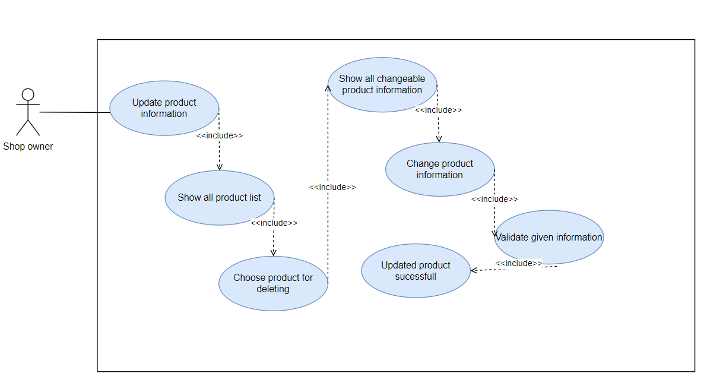

Hình 3.19 Biểu đồ phân rã use case chỉnh sửa mặt hàng

#### Dòng sự kiện chính

|  |  |
| --- | --- |
| Hành động của tác nhân | Phản ứng của hệ thống |
| 1. Người dùng yêu cầu chức năng cập nhật thông tin sản phẩm | 1. Hệ thống hiển thị giao diện bao gồm danh sách tất cả các sản phẩm đang có trên shop theo tên. |
| 1. Người dùng chọn mặt hàng cần cập nhật(người dùng có thể sử dụng chức năng tìm kiếm nếu muốn). | 1. Hệ thống kiểm tra trạng thái của mặt hàng sắp được chỉnh sửa. |
| 1. Người dùng chỉnh sửa các thông tin cần thiết như số lượng( không vượt quá 1 nghìn) , ảnh( không quá 9 ảnh), mô tả không quá 300 từ,Tên sản phẩm không quá 100 từ. | 1. Hệ thống xác nhận cập nhật thông tin sản phẩm. |
| 1. Người dùng xác nhận cập nhật đơn hàng | 1. Hệ thống cập nhật lại các thôn tin của sản phẩm dựa vào các thông tin trên màn hình |
|  | 1. Hệ thống thông báo cập nhật thành công. |

#### Dòng sự kiện phụ

|  |  |
| --- | --- |
| Hành động của tác nhân | Phản ứng của hệ thống |
| 5. Nếu người dùng không chỉnh sửa bất kì thông tin gì -> Hệ thống sẽ không làm gì cả.  7. Nếu như người dùng không xác nhận cập nhật thông tin -> Hệ thống không cập nhật gì cả. | 4. Nếu như trạng thái của sản phẩm khôg thỏa mãn để chỉnh sửa thông tin -> hệ thống không cho phép chỉnh sửa. |

1. **Chức năng chat với khách hàng**

#### Mục đích

Mục đích: Chức năng này giúp cho chủ cửa hàng có thể chat với khách hàng đã kết nối với họ. Đối với những người mua lần đầu nhắn tin đến cho người bán sẽ được thông báo.

#### Tác nhân liên quan

Tác nhân : Người dùng là chủ 1 cửa hàng

#### Điều kiện trước

Người mua phải thiết lập kết nối đến người bán trước để có thể nói chuyện được với người bán và người bán sẽ trả lời người mua.

#### Điều kiện sau

Người bán và người mua có thể tương tác với nhau thông qua message.

#### Biểu đồ use-case

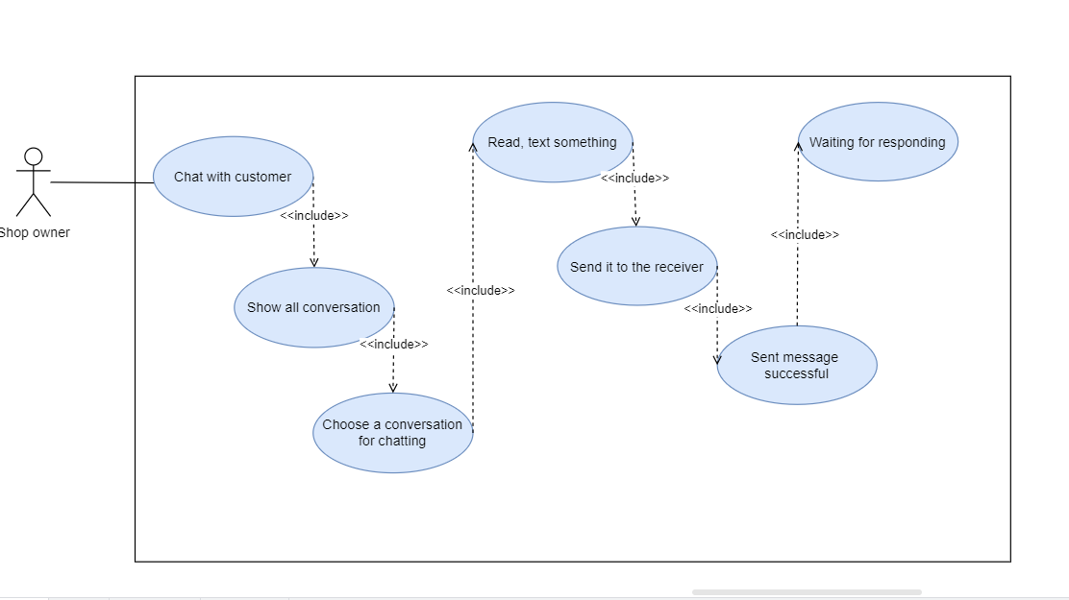

Hình 3.20 Biểu đồ phân rã use case chat với khác hàng

#### Dòng sự kiện chính

|  |  |
| --- | --- |
| Hành động của tác nhân | Phản ứng của hệ thống |
| 1. Người bán yêu cầu chức năng chat | 1. Hệ thống hiển thị giao diện bao gồm danh sách tất cả các đoạn chat đã xảy ra và các đoạn chat mới, các đọạn chat mới nhất sẽ được đẩy lên trên đầu tiên. |
| 1. Người bán chọn 1 đoạn chat mà mình muốn. | 1. Hệ thống truy xuất đến tất cả các cuộc hội thoại với khách hàng đã chọn và hiển thị lên giao diện của người bán. 2. Hệ thống để con chuột tại vị ví của ô nhập chữ. |
| 1. Người bán xem nội dung cuộc hội thọại để đưa ra phản hồi phù hợp. 2. Người bán nhập phản hồi của mình vào ô nhập văn bản, nội dung phản hồi không quá 100 từ 3. Sau đó nguòi bán ấn nút xác nhận gửi đi. | 1. Hệ thống tạo 1 message mới với nội dung đã nhập, người gửi là người đã nhập, người nhận là người bên kia, thời gian, giờ phút, ngày tháng. 2. Hệ thống đưa message vào hàng đợi và chờ người bên kia phản hồi. |

#### Dòng sự kiện phụ

|  |  |
| --- | --- |
| Hành động của tác nhân | Phản ứng của hệ thống |
| 6. Nếu người bán không phản hồi gì thì hệ thống sẽ không làm gì.  7 . Nếu số lượng kí tự nhiều hơn 100 thì tin nhắn sẽ không được gửi đi. | 1. Nếu như không có cuộc họi thoại nào -> hệ thống hiển thị danh sách hội thoại trống |

1. **Chức năng xác nhận đơn hàng**

#### Mục đích

Mục đích: Chức năng này giúp cho người bán có thể xác nhận đơn hàng và in hóa đơn vận đơn. Nếu như đơn hàng được xác nhận thì sản phẩm sẽ được đóng gói và gửi đến cho người mua, còn nếu sản phẩm không được xác nhận hàng sẽ không được chuyển đi, thông báo sẽ được gửi đến người mua.

#### Tác nhân liên quan

Tác nhân : Chủ 1 cửa hàng và phải có hàng để bán.

#### Điều kiện trước

Người mua thực hiện chức năng mua hàng tại cửa hàng của người bán. Và người bán sẽ xác nhận đơn hàng giúp người mua.

#### Điều kiện sau

Người bán sẽ xác nhận đơn hàng và đơn hàng sẽ được chuyển giao cho bộ phận vận chuyển, cộng thêm hệ thống sẽ thông báo cho người mua về việc đơn hàng của mình đã được phê duyệt.

#### Biểu đồ use-case

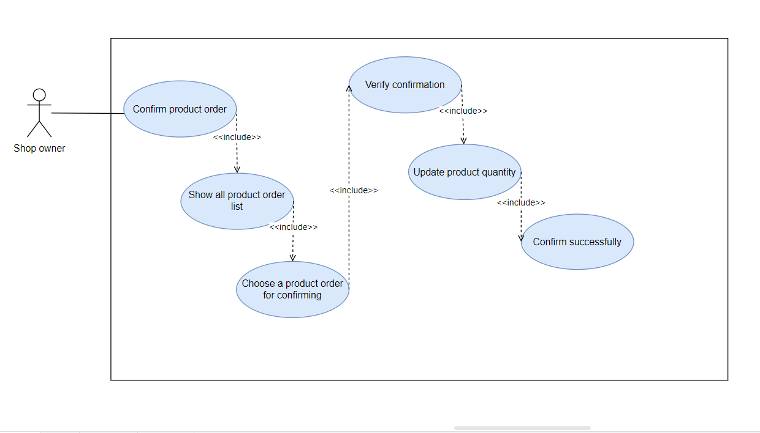

Hình 3.21 Biểu đồ phân rã use case xác nhận đơn hàng

#### Dòng sự kiện chính

|  |  |
| --- | --- |
| Hành động của tác nhân | Phản ứng của hệ thống |
| 1. Chủ cửa hàng yêu cầu chức năng xác nhận đơn hàng | 1. Hệ thống hiển thị giao diện gồm tất cả các đơn hàng đang chờ được xác nhận, các đơn hàng được lấy ra và sắp xếp theo thời gian. Thông tin mỗi đơn hàng bao gồm tên người mua, sản phẩm, số lượng, tổng tiền, |
| 1. Chủ cửaa hàng xem qua các đơn hàng đang được chờ. 2. Chủ cửa hàng chọn vào đơn hàng và ấn vào đồng ý, | 1. Hệ thống xác nhận đơn hàng và cập nhật trạng thái của đơn hàng thành đã chấp nhận. 2. Hệ thống trừ số lượng tồn kho của sản phẩm tương ứng như số lượng đã đặt 3. Hệ thống gửi thông báo đến cho người dùng. |
|  | 1. Hệ thống thông báo xác nhận đơn hàng thành công. |

#### Dòng sự kiện phụ

|  |  |
| --- | --- |
| Hành động của tác nhân | Phản ứng của hệ thống |
| 1. Nếu chủ cửa hàng không xác nhận cho đơn hàng đó, đơn hàng đó được thông báo đến người dùng là đã hủy xác nhận. |  |

1. **Chức năng thêm mã giảm giá**

#### Mục đích

Mục đích: Chức năng này giúp cho người bán có thể thêm mã giảm giá mới vào shop của mình, mã giảm giá có 2 loại chính: mã giảm giá theo đơn hàng tối thiểu và mã giảm giá theo đơn hàng tối đa. Các mã giảm giá được áp dụng đối với mọi đơn hàng thuộc shop. Mã giảm giá áp dụng cho mọi đơn hàng và mọi người mua không phân biệt số lần mua hay người mua khác nhau.

#### Tác nhân liên quan

Tác nhân : Chủ 1 cửa hàng và phải có hàng để thêm.

#### Điều kiện trước

Người bán phải có tối thiếu 1 sản phẩm để có thể sử dụng chức năng thêm mã giảm giá này.

#### Điều kiện sau

Mã giảm giá sẽ được thêm vào shop và các đơn hàng khi đặt hàng có thể sử dụng mã giảm giá đó.

#### Biểu đồ use-case

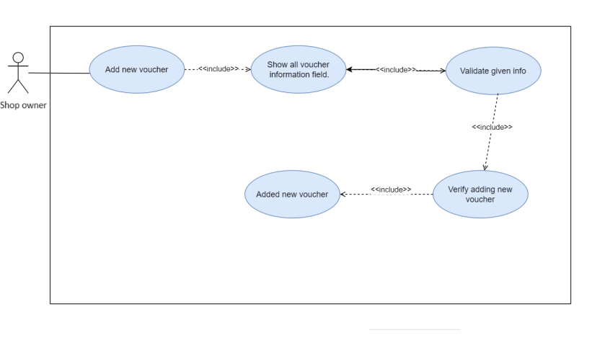

Hình 3.22 Biều đồ phân rã use case thêm mã giảm giá

#### Dòng sự kiện chính

|  |  |
| --- | --- |
| Hành động của tác nhân | Phản ứng của hệ thống |
| 1. Người dùng yêu cầu chức năng thêm voucher | 1. Hệ thống hiển thị giao diện thêm mới mã giảm giá bao gồm các thông tin sau : Tên mã giảm giá, loại mã giảm giá, đơn hàng tối thiểu, đơn hàng tối đa, phần trăm giảm giá, thời hạn hết, số lượng mã giảm giá, |
| 1. Người dùng nhập các thông tin cần thiết lên giao diện tên mã giảm giá khonng quá 100 ki tự, đơn hàng tối thiểu, tối đa, số tiền giảm giá, số phần trăm đêu không giới hạn, số lượng ít hơn 200, thời gian không quá 7 ngày. 2. Người dùng thêm mã giảm giá | 1. Hệ thống kiểm tra lại các thông tin? 2. Hệ thống xác nhận lại người dùng |
| 7 . Người dùng xác nhận lại. | 1. Hệ thống thông báo thêm voucher thành công. |

#### Dòng sự kiện phụ

|  |  |
| --- | --- |
| Hành động của tác nhân | Phản ứng của hệ thống |
| 1. Nếu người dùng không xác nhận thêm mã giảm giá -> Hệ thống không làm gì cả |  |

1. **Chức năng xóa mã giảm giá**

#### Mục đích

Mục đích: Chức năng này giúp cho người bán có thể xóa mã giảm giá của shop đi khi mã giảm giá đó hết hạn. Nếu như không xóa thì mã giảm giá hết hạn cũng không sử dụng được.

#### Tác nhân liên quan

Tác nhân : Chủ 1 cửa hàng.

#### Điều kiện trước

Người bán phải có mã giảm giá đã hết hạn mới có thể sử dụng chức năng này.

#### Điều kiện sau

Mã giảm giá sẽ được xóa khỏi hệ thống và các đơn hàng đã sử dụng cũng sẽ mất thông tin về mã giảm giá này luôn, cụ thể là không lưu lại thông tin.

#### Biểu đồ use-case

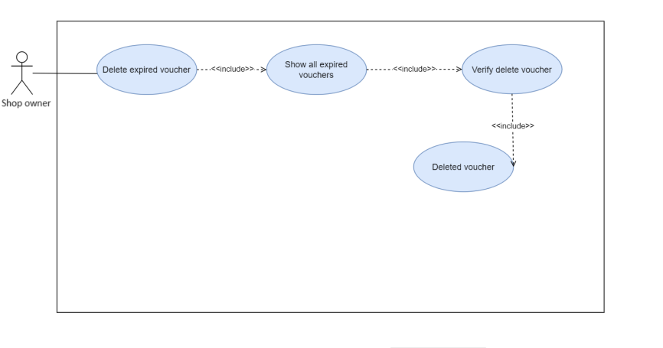

Hình 3.23 Biều đồ phân rã use case xóa mã giảm giá

#### Dòng sự kiện chính

|  |  |
| --- | --- |
| Hành động của tác nhân | Phản ứng của hệ thống |
| 1. Người dùng yêu cầu chức năng xóa mã giảm giá 2. Người dùng chọn danh mục các mã giảm giá đã hết hạn. | 1. Hệ thống hiển thị giao diện xóa mã giảm giá 2. Hệ thống hiển thị danh sách tất cả các mã giảm giá thuộc shop đã hết hạn. |
| 1. Người dùng chọn mã giảm giá đã hết hạn và xóa | 1. Hệ thống xác nhận người dùng có muốn xóa mã giảm giá thật không. |
| 7 . Người dùng xác nhận lại. | 1. Hệ thống thông báo xóa voucher thành công. |

#### Dòng sự kiện phụ

|  |  |
| --- | --- |
| Hành động của tác nhân | Phản ứng của hệ thống |
| 1. Nếu người dùng không xác nhận xóa mã giảm giá -> Hệ thống không làm gì cả | 1. Nếu không có mã giảm giá nào đang hết hạn -> Hệ thống hiển thị thông báo không có. |

1. **Chức năng kiểm duyệt sản phẩm**

#### Mục đích

Mục đích: Chức năng này giúp cho nhân viên có thể cho phép sản phẩm được đưa lên sàn giao dịch hoặc không, Nếu sản phẩm đủ điêu kiện theo như chính sách đã quy định thì sẽ cho qua còn nếu không sản phẩm sẽ về lại kho của cửa hàng và được thông báo không qua. Nhân viên sẽ chủ yếu kiểm tra thông tin đăng tải, nội dung, Mỗi 1 nhân viên chỉ có thể nhận 1 số lượng cụ thể sản phẩm để kiểm duyệt trên 1 ngày, số lượng cụ thể do quản lý kiểm soát(theo mặc định là 10 nhưng tùy theo số lượng nhân viên và năng suất làm việc nên có thể sẽ thay đổi ), nhân viên kiểm duyệt phải làm tròn trách nghiệm của mình.

#### Tác nhân liên quan

Tác nhân : Nhân viên thuộc bộ phận kiểm duyệt và có tải khoản để đăng nhập.

#### Điều kiện trước

Người bán phải đăng 1 đơn hàng nào đó lên để có sản phẩm kiểm duyệt.

#### Điều kiện sau

Sản phẩm đó sẽ có thể qua hoặc không qua do chưa đủ điều kiện hoặc vi phạm điều khoản sử dụng.

#### Biểu đồ use-case

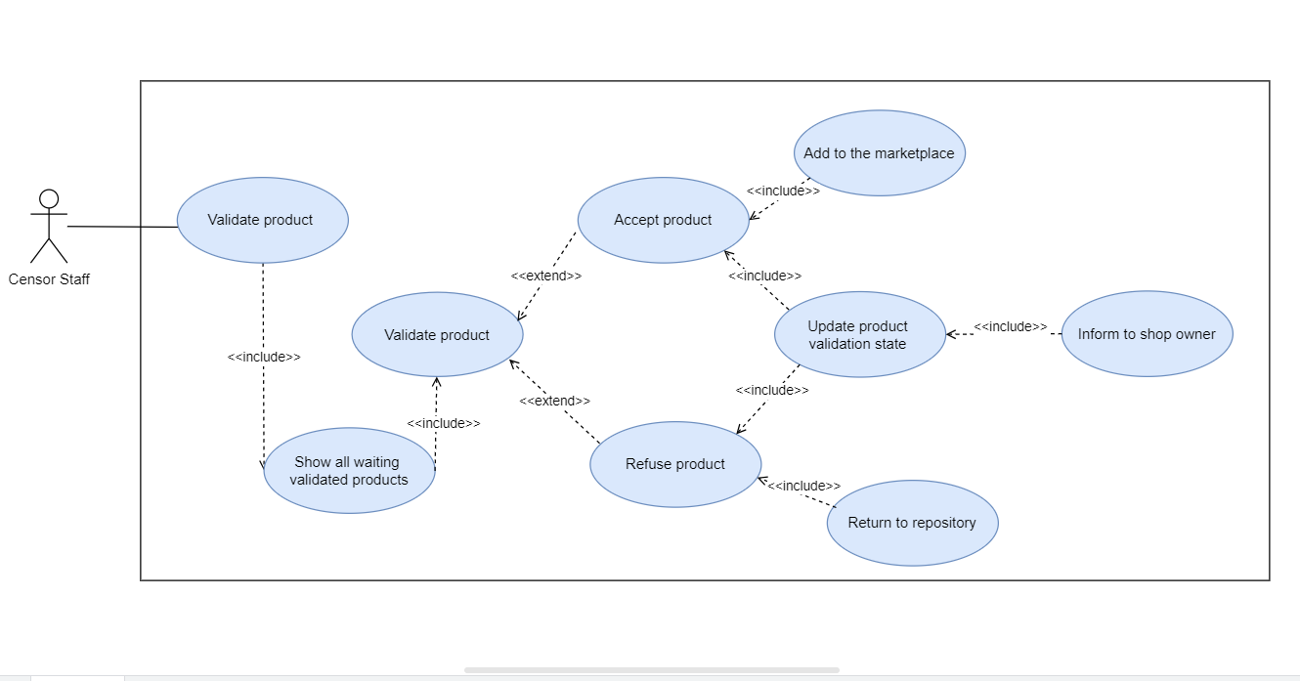

Hình 3.24 Biều đồ phân rã use case kiểm duyệt sản phẩm

#### Dòng sự kiện chính

|  |  |
| --- | --- |
| Hành động của tác nhân | Phản ứng của hệ thống |
| 1. Nhân viên yêu cầu chức năng kiểm duyệt sản phẩm | 1. Hệ thống hiển thị giao diện kiểm duyệt lên màn hình bao gồm 3 danh sách: danh sách các sản phẩm đang chờ kiểm duyệt, danh sách các sản phẩm đã kiểm duyệt, danh sách các sản phẩm đang chịu hình phạt khóa. |
| 1. Nhân viên chọn danh sách các sản phẩm đang chờ kiểm duyệt. | 1. Hệ thống chuyển giao diện xang danh sách các sản phẩm đang chờ kiểm duyệt theo thứ tự ngày đăng. |
| 1. Nhân viên chọn sản phẩm và xem xét các thông tin, nội dung liên quan đánh giá dựa trên nghiệp vụ kiểm duyệt của bản thân nếu như nội dung đăng tải đủ điều kiện và không vi phạm chính sách thì sẽ cho qua. 2. Nhân viên cho qua | 1. Hệ thống xác nhận lại yêu cầu cho qua. |
| 1. Nhân viên đồng ý | 1. Hệ thống cập nhật lại trạng thái của đơn hàng đã duyệt. 2. Hệ thống thông báo đơn hàng đã được duyệt. |

#### Dòng sự kiện phụ

|  |  |
| --- | --- |
| Hành động của tác nhân | Phản ứng của hệ thống |
| 8 . Nếu nhân viên không đồng ý -> Hệ thống không làm gì cả. | 5. Nếu nhân viên không cho qua-> Hệ thống sẽ cập nhật trạng thái không qua kiểm duyệt cho sản phẩm |

1. **Chức năng khóa sản phẩm**

#### Mục đích

Mục đích: Chức năng này giúp cho người kiểm duyệt có thể kiểm tra các đơn hàng ngay cả khi các đơn hàng đã qua kiểm duyệt lần đầu, nhân viên kiểm duyệt chỉ có thể sử dụng chức năng này lên các sản phẩm đã cho qua lần trước. Việc khóa sản phẩm phải cần có lý do chính đáng như vi phạm điều khoản hoặc bán sản phẩm không cho phép,... khi nhân viên muốn khóa sản phẩm thì sẽ luôn phải chọn lỗi đi kèm theo để cảnh cáo sản phẩm, các lỗi vi phạm đã được đề xuất trước, thời hạn khóa sẽ là 5 ngày kể từ ngày khóa, nếu như trong thời hạn khóa, sản phẩm không có sự thay đổi về nội dung thì sẽ bị xóa vĩnh viễn bởi nhân viên đó mặc kệ đơn hàng đó có lên đơn hay không.

#### Tác nhân liên quan

Tác nhân : Nhân viên kiểm duyệt

#### Điều kiện trước

Điều kiện: Nhân viên đó phải kiểm duyêt cho sản phẩm đó lần đầu tiên và có phát sinh vi phạm về sau, sản phẩm bắt buộc phải vii phạm 1 lỗi gì đó mới bị khóa tạm thời.

#### Điều kiện sau

Sản phẩm đó sẽ bị khóa tạm thời và trong vòng 5 ngày, người dùng sẽ không thể mua hay đánh giá, các đơn hàng trước đó nếu có phát sinh sẽ tiếp tục được giao.

#### Biểu đồ use-case

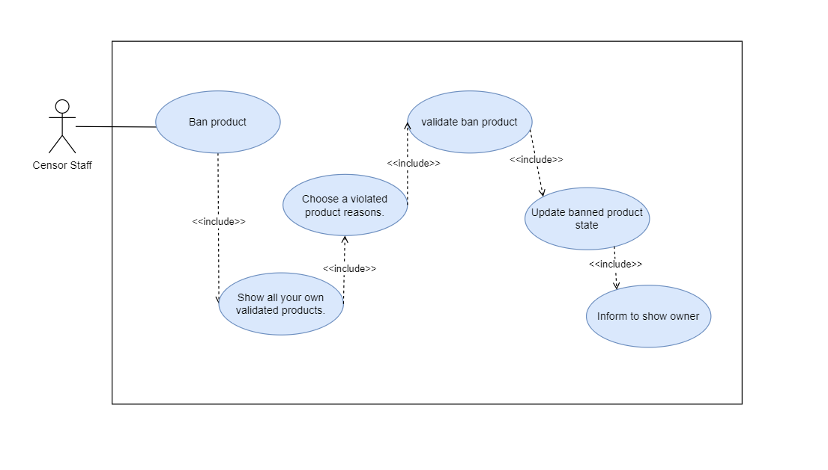

Hình 3.25 Biểu đồ phân rã use case khóa sản phẩm

#### Dòng sự kiện chính

|  |  |
| --- | --- |
| Hành động của tác nhân | Phản ứng của hệ thống |
| 1. Nhân viên yêu cầu chức năng khóa sản phẩm | 1. Hệ thống hiển thị giao diện bao gồm danh sách các sản phẩm đã kiểm duyệt. |
| 1. Nhân viên chọn sản phẩm muốn cấm | 1. Hệ thống yêu cầu nhập lỗi sản phẩm, lỗi được gợi ý và lỗi cần ghi chi tiết. |
| 1. Nhân viên chọn lỗi của sản phẩm đã vi phạm( có thể ghi thêm các lỗi không có trong danh sách) | 1. hệ thống xác nhận lại nhân viên có muốn khóa hay không |
| 1. Nhân viên xác nhận | 1. Hệ thống cập nhật trạng thái của sản phẩm thành ‘banned’ 2. Hệ thống gửi thông báo đến cho người chủ shop 3. Hệ thống thông báo sản phẩm đã bị khóa. |

#### Dòng sự kiện phụ

|  |  |
| --- | --- |
| Hành động của tác nhân | Phản ứng của hệ thống |
| 1. Nếu nhân viên không xác nhận -> Hệ thống sẽ không làm gì cả. |  |

## Thiết kế hệ thống hướng đối tượng

### Danh sách các lớp đối tượng

Bảng 3.4 Danh sách các lớp đối tượng trong hệ thống

|  |  |  |
| --- | --- | --- |
| STT | Tên lớp | Mô tả |
| **1** | Account | Lớp này chịu trách nghiệm quản lý đăng nhập vào hệ thống, định nghĩa các thông tin cơ bản phục vụ cho quá trình đăng nhập như tài khoản, quyền, mật khẩu, nhớ mật khẩu và các phương thức kiểm tra xác thực, kiểm tra tồn tại tài khoản. |
| **2** | Censor | Lớp này định nghĩa các thông tin của 1 nhân viên kiểm duyêt trong thế thói thực, cung cấp các phương thức như sửa thông tin các nhân và sử dụng đựợc chức năng cập nhật trạng thái kiểm duyệt của sản phẩm. |
| **3** | Customer | Lớp này định nghĩa các thông tin của 1 người dùng trong hệ thống như tên, tuổi, ngày tháng năm sinh và có thể sử dụng được các phương thức thêm đơn hàng, thêm comment, thêm shop. |
| **4** | Shop | Lớp Shop định nghĩa các thông tin, thuộc tính của 1 shop ngoài thế giới thực, cung cấp các phương thức cho phép tạo shop, sửa thông tin shop, xóa shop. |
| **5** | Shopping cart | Lớp shopping cart định nghĩa các thông tin cơ bản của 1 giỏ hàng như thông tin khách hàng, thông tin của sản phẩm đã đưa vào giỏ và các phưogn thức như thêm hàng, xóa hàng. |
| **6** | Order | Lớp order định nghĩa các thông tin cơ bản liên quan đến 1 đơn hàng bao gồm các phương thức thêm đơn hàng, xóa đơn hàng, cập nhật trạng tháii nhận đơn hàng, cập nhật trạng |
| **7** | Order detail | Lớp Order detail định nghĩa các thông tin liên quan đến chi tiết 1 đơn hàng gồm các phương thức như cập nhật trạng thái của chi tiết đơn hàng ( xác nhận hay hủy bỏ) |
| **8** | Product | Lớp product định nghĩa các thông tin cơ bản của 1 sản phẩm bao gồm các thông tin như tên hàng, lọai hàng, số lượng tồn kho. Và các phương thúc như thêm hàng, xóa hàng, chỉnh sửa mặt hàng, cập nhật trạng thái của hàng. |
| **9** | Category | Lớp category định nghĩa các thông tin liên quan đến các danh mục hàng hóa, bao gồm các cấp hàng hóa khác nhau, các thông tin, đặc điểm đi kèm với các cấp quản lý |
| **10** | Comment | Lớp comment định nghĩa các thông tin cơ bản của 1 comment, đánh giá, như người dùng, nội dung, đánh giá sao,. và các phương thức như thêm comment, xóa comment |
| **11** | Message | Lớp này cho phép người dùng trong hệ thống có thể nhắn tin, trao đổi được với nhau, định nghĩa các thông tin cơ bản của 1 tin nhắn như người gửi, người nhận, nội dung và các phương thức như thêm tin nhắn, xóa tin nhắn, không có chỉnh sửa. |
| **12** | Voucher | Lớp voucher định nghĩa các thông tin cơ bản liên quan đế voucher tại thế giới thực như tên, khuyến mãi rồi các thứ khác nữa cộng thêm các phương thúc thêm, xóa, không hỗ trợ phương thức sửa. |
| **13** | Notification | Lớp Notification định nghĩa các thông tin cơ bản của 1 thông báo, là 1 dạng thông báo tự động, sẽ được thực thi khi có điều kiện được thực hiện, gồm các phương thức thêm thông báo, xóa thông báo |

### Chi tiết hóa các lớp đối tượng

1. **Class Account**

##### Danh sách thuộc tính

Bảng 3.5 Danh sách thuộc tính của lớp Account

|  |  |  |  |  |
| --- | --- | --- | --- | --- |
| STT | Tên thuộc  tính | Kiểu dữ liệu | Ràng buộc | Mô tả |
| **1** | Username | string | Username phải có tối thiểu 6 kí tự | Dữ liệu này sẽ phục vụ cho quá trình nhập tên đăng nhập. |
| **2** | Password | string | Password phải có tối thiểu 6 kí tự | Dữ liệu này dùng để làm mật khẩu đăng nhập |
| **3** | Role | string | Role có 2 giá trị là staff và customer | Vai trò này sẽ quyết định chức vụ, phân hệ của người đăng nhập, tùy vào phân hệ mà giao diện được hiển thị sau đăng nhập sẽ khác nhau. |
| **4** | DateOfRegister | Date | Ngày lấy hiện tại | Dữ liệu này cho biết ngày tháng mà tài khoản đã được tạo. |
| **5** | RememberLogin | Boolean | 2 giá trị mặc định false | Dữ liệu này cho biết tài khoản được nhớ đăng nhập lại cho lần đăng nhập sau. |
| **6** | AuthenticatedEmail | String | Cần cung cấp khi đăng đăng kí | Email đã được xác nhận chính chủ để có thể đăng nhập vào hệ thống. |
| **7** | Online | Boolean | Trạng thái đăng nhập | Thuộc tính này cho biết người dùng đó có đang đăng nhập vào hệ thống hay không. |
| **8** | Id | String | Mã của nhân viên được gen tự động | Id của tài khoản |

##### Danh sách phương thức

Bảng 3.6 Danh sách phương thức của lớp Account

|  |  |  |  |  |
| --- | --- | --- | --- | --- |
| STT | Tên phương thức | Kiểu dữ liệu | Mức truy cập | Mô tả |
| **1** | Create() | Void | Public | Phương thức này cho phép thêm 1 tài khoản vào hệ thống, sẽ được sử dụng bởi người chưa có tài khoản đăng nhập nào. |
| **2** | UpdateEmail() | Void | Public | Phương thức này cho phép hệ thống có thể cập nhật lại các thông tin email đã được ủy quyền. |
| **3** | Delete() | Void | Public | Phương thức này sẽ xóa tài khoản của người dùng đó đi kèm theo tất cả các thông tin khác liên quan. |
| **4** | RecoveryPassword() | Void | Public | Chức năng này sẽ khôi phục lại mật khẩu của người dùng trong hệ thống bằng cách tạo lại mật khẩu mới và gửi nó đến email đã đươc ủy quyền. |
| **5** | SendEmailCode() | String | Public | Phương thức này sẽ gửi 1 dãy code đến email của người dùng và trả về dãy code đó. |
| **6** | ChangePassword() | Void | Public | Phương thức này sẽ thay đổi mật khẩu của người dùng trong hệ thống. |

1. **Class Staff**

##### Danh sách thuộc tính

Bảng 3.7 Danh sách thuộc tính của lớp Staff

|  |  |  |  |  |
| --- | --- | --- | --- | --- |
| STT | Tên thuộc tính | Kiểu dữ liệu | Ràng buộc | Mô tả |
| **1** | Name | String | Tên nhân viên là tiếng anh | Dữ liệu lưu trữ thông tin của tên nhân viên |
| **2** | PhoneNumber | String | Số điện thoại đủ 11 số | Số diện thoại của nhận viên |
| **3** | DateOfBirth | String | Ngày sinh theo đúng định dạng | Ngày tháng năm sinh của nhan viên |
| **4** | Image | String | Hình ảnh có định dạng theo quy định | Ảnh của nhân viên |
| **5** | Gender | Sring | Giới tính nam or nữ | Giới tính nhân viên. |
| **6** |  |  |  |  |
| **7** |  |  |  |  |

##### Danh sách phương thức

Bảng 3.8 Danh sách các phương thức của lớp Staff

|  |  |  |  |  |
| --- | --- | --- | --- | --- |
| STT | Tên phương thức | Kiểu dữ liệu | Mức truy cập | Mô tả |
| **1** | UpdatePersonalInformation() | Void | Public | Phương thức cập nhật thông tin các nhân. |
| **2** |  |  |  |  |

1. **Class Customer**

##### Danh sách thuộc tính

Bảng 3.9 Danh sách các thuộc tính của lớp Customer

|  |  |  |  |  |
| --- | --- | --- | --- | --- |
| STT | Tên thuộc tính | Kiểu dữ liệu | Ràng buộc | Mô tả |
| **1** | Name | String | Tên theo đúng định dạng tiếng anh | Thuộc tính này lưu dữ liệu về Tên của khách hàng, tên này khác với tên đăng nhập, |
| **2** | Address | String | Địa chỉ tiếng anh | Thuộc tính này lưu trữ địa chỉ của người dùng, địa chỉ này sẽ được sử dụng để làm địa chỉ nhận hàng. |
| **3** | PhoneNumber | String | Số diện thoại đủ 11 số | Thuộc tính này lưu trữ 1 chuôĩ các kí tự số và lưu trữ số điện thoại |
| **4** | Gender | Bool | Giới tính nam, nữ | Giới tính |
| **5** | Image | String | Hình ảnh đúng định dạng | 1 link hình ảnh, đại diện cho hình ảnh của tài khoản này. |
| **6** | ShopOwner | Bool | Khách hàng này có phải chủ shop không | Có phải chủ 1 cửa hàng hay không. |
| **7** | DateOfBirth | Date | Ngày theo đúng định dạng | Ngày tháng năm sinh |
| **8** | Id | String | Id của khách hàng và cũng là id của | Id của khách hàng, tương ứng vói account id. |

##### Danh sách phương thức

Bảng 3.10 Danh sách các phươg thức của lớp Customer

|  |  |  |  |  |
| --- | --- | --- | --- | --- |
| STT | Tên phương thức | Kiểu dữ liệu | Mức truy cập | Mô tả |
| **1** | UpdatePersonalInfo() | Void | Public | Phương thức cập nhật thông tin cá nhận của các người dùng trong hệ thống. |
| **2** |  |  |  |  |

1. **Class Shop**

##### Danh sách thuộc tính

Bảng 3.11 Danh sách thuộc tính của lớp Shop

|  |  |  |  |  |
| --- | --- | --- | --- | --- |
| STT | Tên thuộc tính | Kiểu dữ liệu | Ràng buộc | Mô tả |
| **1** | Id | String | Id tự động được Gen | Id của shop |
| **2** | Name | String | Tên bất kì | Tên shop |
| **3** | ShopOwner | String | Id của chủ shop | Id của customer tương ứng |
| **4** | Address | String |  | Địa chỉ shop, địa chỉ lấy hàng của shop |
| **5** | Description | String |  | Mô tả về shop |
| **6** | Image | String |  | Ảnh đại diện cho shop, link ảnh shop |
| **7** | PhoneNumber | String |  | Số điện thoại của shop |
| **8** | Date |  |  | Ngày Shop được tạo |

##### Danh sách phương thức

Bảng 3.12 Danh sách các phương thức của lớp Shop

|  |  |  |  |  |
| --- | --- | --- | --- | --- |
| STT | Tên phương thức | Kiểu dữ liệu | Mức truy cập | Mô tả |
| **1** | Add() | Void | Public | Phương thức thêm 1 shop mới, dành cho những người dùng chưa có shop. |
| **2** | Update() | Void | Public | Phương thức cập nhật các thông tin của shop |
| **3** | Delete() | Void | Public | Phương thức xóa thông tin của shop vĩnh viễn. |
| **4** |  |  |  |  |

1. **Class Shopping cart**

##### Danh sách thuộc tính

Bảng 3.13 Danh sách các thuộc tính của lớp ShoppingCart

|  |  |  |  |  |
| --- | --- | --- | --- | --- |
| STT | Tên thuộc tính | Kiểu dữ liệu | Ràng buộc | Mô tả |
| **1** | CustomerId | String | Id của khách hàng | Id của khách hàng. |
| **2** | ProductList | String | Id của product | Danh sách các sản phẩm trong giỏ hàng |
| **3** |  |  |  |  |

##### Danh sách phương thức

Bảng 3.14 Danh sách các phương thức cửa lớp khách hàng

|  |  |  |  |  |
| --- | --- | --- | --- | --- |
| STT | Tên phương thức | Kiểu dữ liệu | Mức truy cập | Mô tả |
| **1** | Add() | Void | Public | Phương thức thêm sản phẩm vào giỏ hàng |
| **2** | Delete() | Void | Public | Phương thức xóa sản phẩm khỏi giỏ hàng. |

1. **Class Order**

##### Danh sách thuộc tính

Bảng 3.15 Danh sách thuộc tính của lớp Order

|  |  |  |  |  |
| --- | --- | --- | --- | --- |
| STT | Tên thuộc tính | Kiểu dữ liệu | Ràng buộc | Mô tả |
| **1** | CustomerID | Int |  | ID của khách hàng |
| **2** | OrderID | Int |  | ID của đơn hàng |
| **3** | TotalCost | String |  | Tổng đơn hàng |
| **4** | Date | String | Ngày lúc mua hàng | Ngày lên đơn |
| **5** | Receivedstate | Bool |  | Tình trạng đơn hàng đã nhận |
| **6** | CustomerOrderState | Bool | 2 trạng thái true, false | Trạng thái đặt hàng của người mua |
| **9** | OrderConfirmState | Bool |  | Trạng thái chấp nhận của đơn hàng tổng |

##### Danh sách phương thức

Bảng 3.16 Danh sách các phương thức của lớp Order

|  |  |  |  |  |
| --- | --- | --- | --- | --- |
| STT | Tên phương thức | Kiểu dữ liệu | Mức truy cập | Mô tả |
| **1** | Add() | Void | Public | Phương thức thêm đơn hàng |
| **2** | Delete() | Void | Public | Phương thức xóa đơn hàng, |
| **3** | UpdateReceiveOrder() | Void | Public | Phương thức cập nhật trạng thái nhận hàng |

1. **Class Order Detail**

##### Danh sách thuộc tính

Bảng 3.17 Danh sách thuộc tính của lớp OrderDetail

|  |  |  |  |  |
| --- | --- | --- | --- | --- |
| STT | Tên thuộc tính | Kiểu dữ liệu | Ràng buộc | Mô tả |
| **1** | OrderID | String | Mã order được lấy từ mã order | ID của đơn hàng tổng |
| **2** | OrderDetailID | String | Mã orderdetail được gen tự động | ID của từng chi tiết đơn hàng |
| **3** | ProductID | String | Mã sản phẩm | ID của sản phẩm |
| **4** | Quanity | Int | Sốl lượn mua | Số lượng mua của sản phẩm đó |
| **5** | OrderDetailConfirmState | Bool | Trạng thái xác nhận | Trạng thái chấp nhận đặt hàng của từng đơn hàng chi tiết. |
| **6** | UnitPrice | String | Đơn giá lúc mua | Giá của 1 đơn hàng. |
| **7** | Discount | String | Số tiền tính được từ Voucher | Số tiền giảm giá |
| **8** | VoucherID | Int | Lấy từ bảng voucher | Mã phiếu giảm giá |

##### Danh sách phương thức

Bảng 3.18 Danh sách phương thức của lớp orderdetail

|  |  |  |  |  |
| --- | --- | --- | --- | --- |
| STT | Tên phương thức | Kiểu dữ liệu | Mức truy cập | Mô tả |
| **1** | UpdateShopConfirmation() |  |  | Phương thức cập nhật trạng thái chấp nhận của đơn hàng chi tiết |

1. Class Product

##### Danh sách thuộc tính

Bảng 3.19 Danh sách thuộc tính của lớp Product

|  |  |  |  |  |
| --- | --- | --- | --- | --- |
| STT | Tên thuộc tính | Kiểu dữ liệu | Ràng buộc | Mô tả |
| **1** | ProductID | String | Mã tự gen | ID của sản phẩm |
| **2** | Name | String | Tên sản phẩm | Tên sản phẩm |
| **3** | Date | Date | Ngày sản phẩm, lấy ngày được duyệt | Ngày sản phẩm được kiểm duyệt |
| **4** | Quantity | Int | Số lượng sản phẩm | Số lựợng sản phẩm |
| **5** | MainImage | String | Ảnh chính | Hình ảnh, link hình ảnh chỉnh sẽ được hiển thị cho sản phẩm |
| **7** | CategoryID | String | Mã của danh mục | Loại danh mục hàng hóa |
| **8** | BannedState | Bool | Trạng thái cấm do nhân viên cập nhật | Trạng thái cấm |
| **9** | ReviewState | Bool | Trạng thái do nhân viên cập nhật | Trạng thái kiểm duyệt |
| **10** | Decription | String | Mô tả không quá 1000 từ | Mô tả sản phẩm |
| **11** | AttributeList | String | Danh sách các thuộc tính | Thông tin chi tiết về các đặc điểm của sản phẩm the danh mục hàng hóa. |
| **12** | ExtraImageList | String | Các liên kết hình ảnh, nối với nhau | Danh sách các hình ảnh kèm theo |
| **13** | Price | String | Giá cả | Giá của sản phẩm |

##### Danh sách phương thức

Bảng 3.20 Danh sách phương thức của lớp Product

|  |  |  |  |  |
| --- | --- | --- | --- | --- |
| STT | Tên phương thức | Kiểu dữ liệu | Mức truy cập | Mô tả |
| **1** | Add() | Void | Public | Phương thức thêm sản phẩm |
| **2** | Update() | Void | Public | Phương thức cập nhật các thông tin sản phẩm |
| **3** | Delete() | Void | Public | Phương thức xóa sản phẩm |
| **4** | UpdateReviewState() | Void | Public | Cập nhật trạng thái kiểm duyệt của đơn hàng. |
| **5** | UpdateBanState() | Void | Public | Cập nhật trạng thái khóa mặt hàng |
| **6** |  |  |  |  |

1. **Class Category**

##### Danh sách thuộc tính

Bảng 3.21 Danh sách thuộc tính của lớp Category

|  |  |  |  |  |
| --- | --- | --- | --- | --- |
| STT | Tên thuộc tính | Kiểu dữ liệu | Ràng buộc | Mô tả |
| **1** | Name | String | Tên danh mục, tùy chọn | Tên danh mục |
| **2** | CategoryID | String | Mã tự động gen | ID danh mục |
| **3** | AncestorId | String | Mã của danhh mục cha, lấy id khóa chính | ID của tổ tiên |
| **4** | AttributeList | String | Chuỗi danh sách gồm các thuộc tính xếp với nhau. | Danh sách các thuộc tính |

##### Danh sách phương thức

Bảng 3.22 Danh sách phương thức của lớp Category

|  |  |  |  |  |
| --- | --- | --- | --- | --- |
| STT | Tên phương thức | Kiểu dữ liệu | Mức truy cập | Mô tả |
| **1** | Add() | Void | Public | Thêm danh mục mới |
| **2** | Update() | Void | Public | Sửa tên danh mục |
| **3** | Delete() | Void | Public | Xóa tên danh mục |
| **4** |  |  |  |  |

1. **Class Comment**

##### Danh sách thuộc tính

Bảng 3.23 Danh sách thuộc tính của lớp Comment

|  |  |  |  |  |
| --- | --- | --- | --- | --- |
| STT | Tên thuộc tính | Kiểu dữ liệu | Ràng buộc | Mô tả |
| **1** | CommentID | String |  | Id của comment |
| **2** | ProductID | String |  | Id của sản phẩm đánh giá |
| **3** | Content | String |  | Nội dung đánh giá sản phẩm |
| **4** | Star | String | Số sao từ 1 đến 5 | Số sao đánh giá |
| **5** | CustomerID | String | Mã khách hàng | Id của khách hàng đánh giá |
| **6** | Date | Date | Ngày thêm, lấy thời gian thực | Ngày thêm đánh giá |
| **7** |  |  |  |  |

##### Danh sách phương thức

Bảng 3.24 Danh sách phương thức của lớp Comment

|  |  |  |  |  |
| --- | --- | --- | --- | --- |
| STT | Tên phương thức | Kiểu dữ liệu | Mức truy cập | Mô tả |
| **1** | Add() | Void | Publicv | Thêm comment |
| **2** | Delete() | Void | Public | Xóa comment |
| **3** |  |  |  |  |

1. **Class Message**

##### Danh sách thuộc tính

Bảng 3.25 Danh sách các thuộc tính của lớp Message

|  |  |  |  |  |
| --- | --- | --- | --- | --- |
| STT | Tên thuộc tính | Kiểu dữ liệu | Ràng buộc | Mô tả |
| **1** | MessageId | String | Mã message | Id của tin nhắn |
| **2** | SenderId | String | Người gửi | Id của người nhắn |
| **3** | ReceiverId | String | Người nhận | Id của người nhận |
| **4** | Content | String | Nội dung | Nội dung nhắn |
| **5** | Time | String | Thời gian thực | Thời gian nhắn tin |
| **6** | Seen | Bool |  | Trạng thái đã xem |
| **7** | IsRecall | Bool | s | Tin nhắn thu hồi |

##### Danh sách phương thức

Bảng 3.26 Danh sách các phương thức của lớp Message

|  |  |  |  |  |
| --- | --- | --- | --- | --- |
| STT | Tên phương thức | Kiểu dữ liệu | Mức truy cập | Mô tả |
| **1** | Add() | Void | Public | Thêm tin nhắn |
| **2** | Recall() | Void | Public | Thu hồi tin nhắn, cập nhật nội dung tin nhắn |

1. **Class Voucher**

##### Danh sách thuộc tính

Bảng 3.27 Danh sách các thuộc tính của lớp

|  |  |  |  |  |
| --- | --- | --- | --- | --- |
| STT | Tên thuộc tính | Kiểu dữ liệu | Ràng buộc | Mô tả |
| **1** | VoucherID | String | Mã gen tư động | Id của Voucher |
| **2** | Name | String | Tên voucher | Tên voucher |
| **3** | Type | String | 2 loại chủ yếu | Loại voucher( % hay tiền) |
| **4** | FixedAmount | Int |  | Sô tiền cố định sẽ được giảm giá cho sản phẩm tương ứng. |
| **5** | MinAmount | Int |  | Số tiền tối thiểu của đơn hàng để hưởng khuyến mại giảm giá bằng tiền cố định |
| **6** | Percentage | Int |  | Sô phần trăm sẽ được hưởng nếu như áp mã này |
| **7** | MaxAmount | Int |  | Số tiền tối đa được cộng dồn theo phần trăm. |
| **8** | Quantity | Int | Số lượng | Số lượng voucher được cấp phát |
| **9** | StartedDay | Date | Lấy thời gian từ lúc tạo voucher | Ngày bắt đầu |
| **10** | ExpiredDay | Date | Ngày hết hạn | Ngày kết thúc |
| **11** | ShopId | String | Mã Shop lấy từ bảng Shop | Shop phát hành voucher này. |

##### Danh sách phương thức

Bảng 3.28 Danh sách phươn thức của lớp Voucher

|  |  |  |  |  |
| --- | --- | --- | --- | --- |
| STT | Tên phương thức | Kiểu dữ liệu | Mức truy cập | Mô tả |
| **1** | Add() | Void | Public | Thêm voucher |
| **2** | Delete() | Void | Public | Xóa voucher |
| **4** |  |  |  |  |

1. **Class Notification**

##### Danh sách thuộc tính

Bảng 3.29 Danh sách các thuộc tính của lớp Notification

|  |  |  |  |  |
| --- | --- | --- | --- | --- |
| STT | Tên thuộc tính | Kiểu dữ liệu | Ràng buộc | Mô tả |
| **1** | NotificationID | String | Id được gen tư động | Id của thông báo |
| **2** | Tittle | String | Tên có ý nghĩa | Tên tiêu đề thông báo |
| **3** | Content | String | Nội dung không quá 500 từt | Nội dung thông báo. |
| **4** | Time | String | Thời gian thực | Thời gian mà thông báo được gửi |
| **5** | ReceiverID | String | Mã người dùng | ID người nhận được thông báo. |
| **6** | SeenState | Bool | Đã xem hoặc chưa | Thông báo đã xem. |
| **7** |  |  |  |  |

##### Danh sách phương thức

Bảng 3.30 Danh sách các phương thức của lớp Notification

|  |  |  |  |  |
| --- | --- | --- | --- | --- |
| STT | Tên phương thức | Kiểu dữ liệu | Mức truy cập | Mô tả |
| **1** | Add() | Void | Public | Thêm phương thức thanh toán mới |
| **2** | Delete() | Void | Public | Xóa phương thức thanh toán. |
| **3** |  |  |  |  |

### Mô hình hóa các lớp đối tượng

Sơ đồ tổng quát mối quan hệ của các đối tượng.

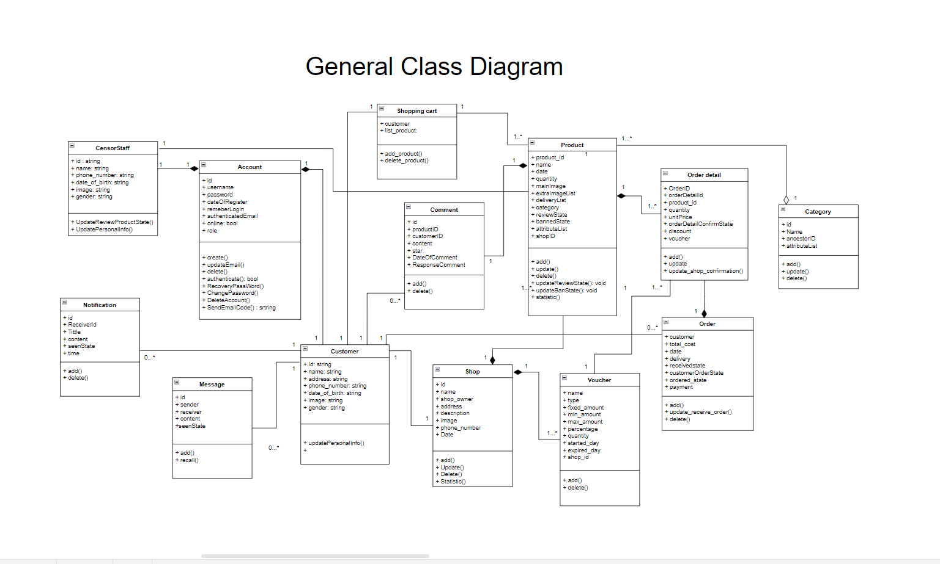

Hình 3.26 Class diagram tổng quát của hệ thống

#### Chức năng thêm nhân viên

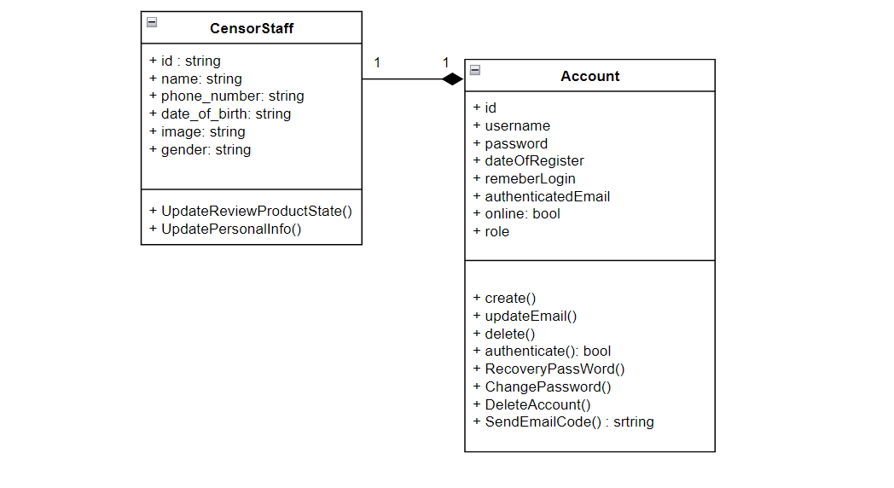

Hình 3.27 Class diagram của use case thêm nhân viên

Mối quan hệ: CensorStaff class có mối quan hệ 1:1 với Account class và là mối quan hệ Composition. Mỗi 1 đối tượng Account sẽ có 1 thành phầm CensorStaff class và khi Account mất đi thì CensorStaff cũng mất.

Giải thích: Để thêm 1 nhân viên mới thì ta chỉ cần tạo 1 tài khoản và để role của tài khoản đó thành staff là có thể thêm được 1 nhân viên mới, quản lý sẽ gọi phương thức create() của lớp Account để thêm nhân viên. Các trường dữ liệu thuộc lớp Account sẽ được cung cấp qua giao diện.

#### Chức năng sửa thông tin nhân viên



Hình 3.28 Class diagram của use case sửa thông tin nhân viên

Giải thích: Khi nhân viên muốn sửa, cập nhật thông tin liên quan đến tài khoản và mật khẩu thì sẽ gọi phương thức UpdatePersonalInformation() của lớp CensorStaff để cập nhật thông tin của bản thân, Ngoài ra nhân viên có thể gọi phương thức ChangePassword() được kế thừa từ lớp Account, các phương thức khác nhân viên không thể sử dụng.

#### Chức năng xóa nhân viên



Hình 3.29 Class diagram của use case xóa nhân viên

Giải thích: Khi quản lý muốn xóa nhân viên sẽ gọi phương thức DeleteAccount() của lớp Account, Khi xóa Account đi thì mọi thông tin liên quan đến nhân viên cũng sẽ bị xóa theo.

#### Chức năng mua hàng

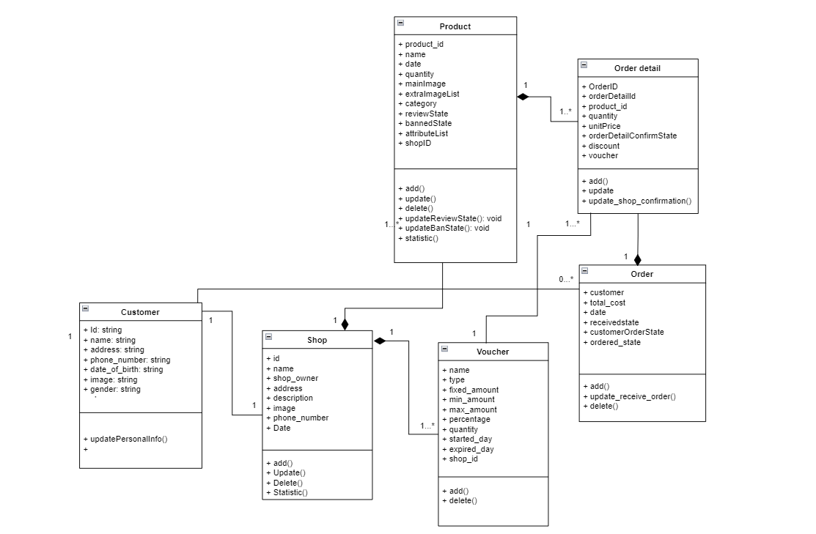



Hình 3.30 Class diagram của use case thêm đơn hàng( mua hàng )

Mối quan hệ: Để thực hiện được 1 đơn hàng cần có sự tham gia của 6 lớp, class Customer sẽ có thể có 1 hay nhiều class Order là thành phần, 1 đơn hàng có thể sử dụng nhiều voucher từ các shop khác nhau, 1 đơn hàng có nhiều chi tiết đơn hàng, mỗi 1 trường thông tin của đơn hàng đều được lấy từ các class liên quan.

1 chi tiết đơn hàng liên quan đến 1 mặt hàng cụ thể, 1 shop có nhiều đơn hàng, và 1 shop tương ứng với 1 người dùng.

Giải thích: Khi người dùng muốn mua hàng, sẽ tạo 1 đối tượng đơn hàng công thêm các đối tượng liên quan , cung cấp các thông tin cho đơn hàng và gọi phương thức add() của lớp đơn hàng, đơn hàng sẽ được thêm vào hệ thống.

#### Chức năng xác nhận nhận hàng





Hình 3.31 Class diagram cho use case xác nhận nhận hàng.

Giải thích: Khi người dùng muốn nhận hàng thì chỉ cần cập nhật lại trạng thái nhận hàng của đơn hàng đó là được bằng các gọi phương thức cập nhật trạng thái nhận đơn hàng của lớp đơn hàng

#### Chức năng chat với shop

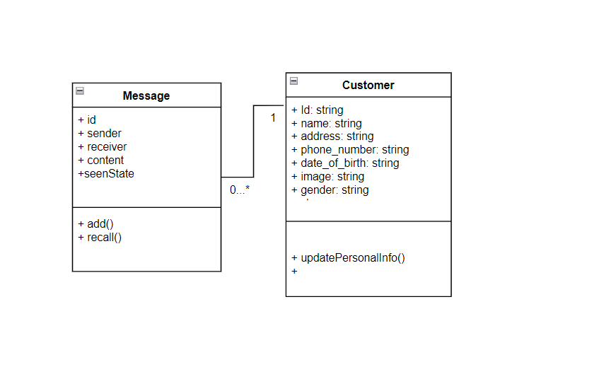

Hình 3.32 Classs diagram cho use case thêm tin nhắn (chat với shop)

Giải thích: Khi người dùng muốn nhắn tin cho 1 shop thì chỉ cần tạo 1 đối tượng Message và sau đó cung cấp các trường dữ liệu của lớp thông qua giao diện, khi thực hiện thao tác gửi, gọi phương thức add() của lớp Message. Và 1 người dùng có thể có 1 hoặc nhiều tin nhắn.

#### Chức năng Thêm sàn phẩm vào giỏ hàng

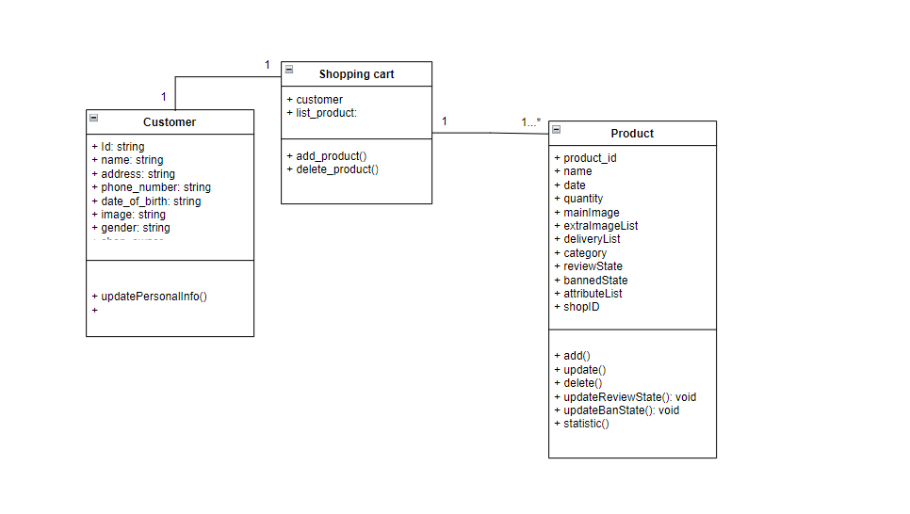

Hình 3.33 Class diagram cho use case thêm sàn phẩm vào giỏ hàng

Mối quan hệ: class Customer có mối quan hệ 1:1 với class Shopping Cart và class Shopping cart có mối quạn hệ 1: nhiều với class Product.

Giải thích: Khi người dùng muốn thêm sản phẩm vào giỏ hàng, khởi tạo đối tượng giỏ hàng cung cấp thông tin của sản phẩm và người mua lên hệ thống, gọi phương thức add() của lớp giỏ hàng, sản phẩm sẽ được thêm vào giỏ hàng.

#### Chức năng xóa sản phẩm khỏi giỏ hàng



Hình 3.34 Class diagram cho use case xóa sản phẩm khỏi giỏ hàng

Giải thích: Khi người dùng muốn xóa 1 sản phẩm khỏi giỏ hàng, xác định sản phẩm cần xóa bằng cách duyệt qua danh sách sản phẩm trong giỏ hàng của người dùng, lấy ra tài khoản và sản phẩm cần xóa, truyền tham số cho phươnng thức delete()

#### Chức năng Hủy bỏ đơn hàng



Hình 3.35 Class diagram cho use case hủy bỏ đơn hàng (cập nhật đơn hàng)

Giải thích: Khi người dùng muốn hủy bỏ đơn hàng, thực hiện gọi phương thức cập nhật trạng thái đơn hàng của người dùng với đối tượng đơn hàng đã chọn.

#### Chức năng đánh giá sản phẩm

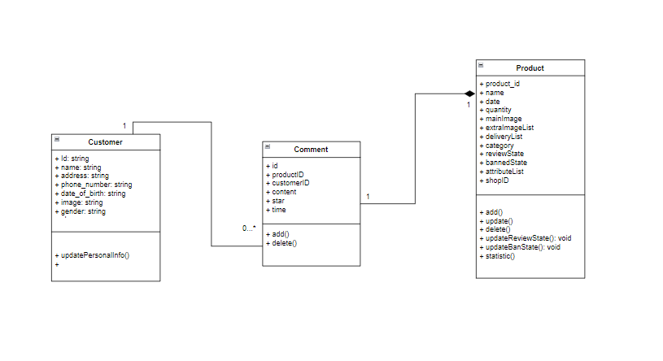

Hình 3.36 Class diagram cho use case thêm đánh giá (đánh giá sản phẩm )

Mối quan hệ: class Customer có mối quan hệ 1: nhiều với class Comment và class Comment có mối quan hệ 1: nhiều với class Product, khi class Product mất đi thì class Comment cũng mất. 1 khách hàng có thể có nhiều Comment nhưng mỗi 1 comment đó chỉ tương ứng với 1 sản phẩm, khách hàng không thể sử dụng phương thức thêm Comment trên 1 sản phẩm 2 lần.

Giải thích: Khi người dùng muốn đánh giá sản phẩm thì chỉ cần tạo đối tượng comment cung cấp đầy đủ các thông tin cần thiết cho lớp Comment(), sau đó gọi phương thức add() và comment sẽ được lưu cho sản phẩm đó.

#### Chức năng đăng kí tài khoản

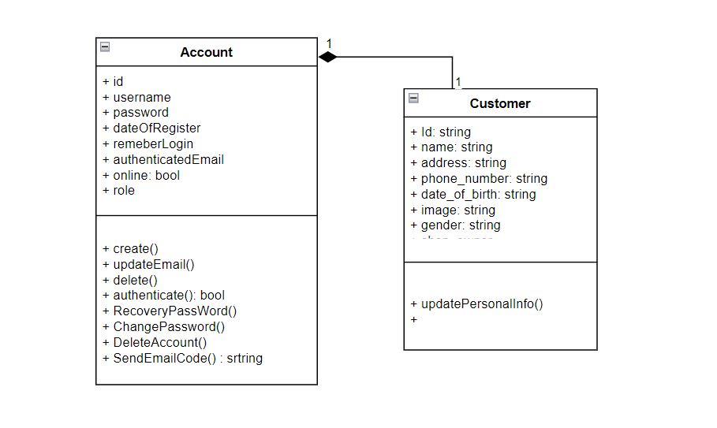

Hình 3.37 Class diagram cho use case đăng kí tài khoản (thêm người dùng)

Mối quan hệ: class Customer có mối quan hệ 1:1 với class Account, 1 tải khoản sẽ đi kèm với 1 tập thông tin cá nhận, và khi Account mất thì Customer cũng sẽ mất theo.

Giải thích: Khi người dùng muốn tạo tài khoản thì chỉ cần khởi tạo 1 đối tượng Account và cung cấp các thông tin cần thiết cho đối tượng, sau đó gọi phương thức add(), trong phương thức này bao gồm các phương thức xác thực như SendEmailCode() để gửi mã xác nhận.

#### Chức năng cập nhật thông tin cá nhân



Hình 3.38 Class diagram cho use case sửa thông tin cá nhân

Giải thích: Nếu như người dùng muốn cập nhật thông tin cá nhận của bản thân, sử dụng phương thức cập nhật dữ liệu cá nhận được cung cấp trong lớp Customer. Các thông tin cập nhật được truyền vào làm tham sô cho phương thức đó.

#### Chức năng đăng kí cửa hàng

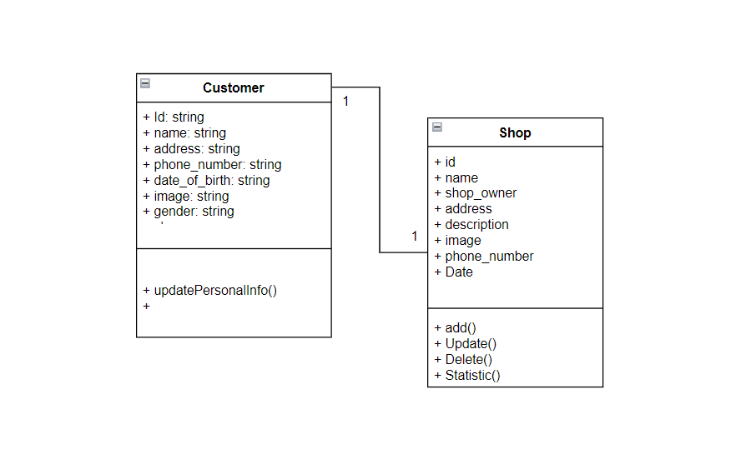

Hình 3.39 Class diagram cho use case đăng kí cửa hàng (thêm cửa hàng)

Mối quan hệ: Class Customer đi kèm với 1 class Shop hoặc không.

Giải thích: Khi người dùng muốn tạo cửa hàng riêng cho mình thì chỉ cần khởi tạo 1 đối tượng Shop và cung cấp thông tin đầy đủ cho lớp sau đó gọi phương thức add(), shop mới sẽ được cập nhật.

#### Chức năng Thêm mặt hàng

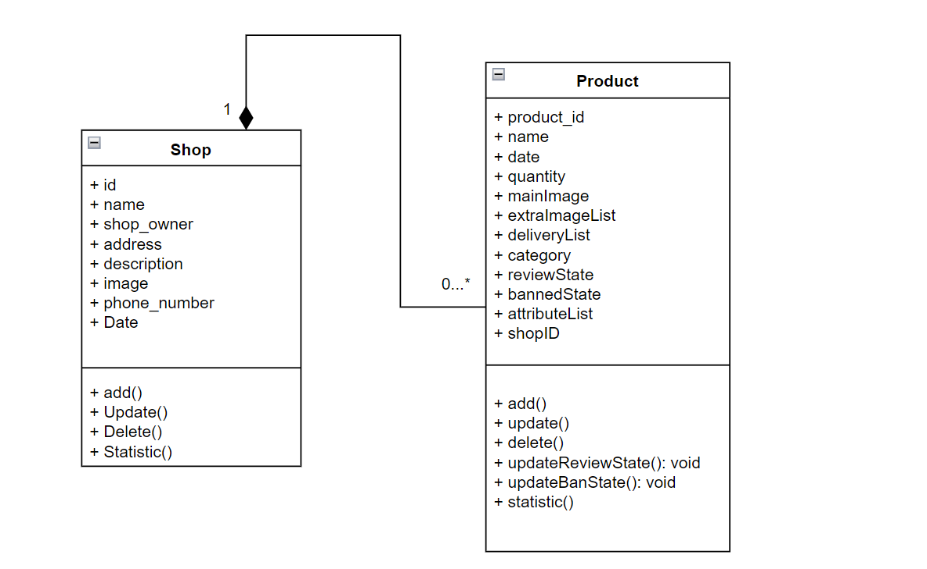

Hình 3.40 Class diagram cho use case thêm mặt hàng

Mối quan hệ: class Shop sẽ bao gồm 0 hoặc nhiều đơn hàng, và khi class Shop không còn thì class Product cũng mất thheo.

Giải thích: Khi người dùng muốn tạo đơn hàng mới thì chỉ cần khởi tạo 1 đối tượng Product, cung cấp đầy đủ các trường dữ liệu của lớp thông qua giao diện, gọi phương thức add() của lớp Product,

#### Chức năng xóa mặt hàng





Hình 3.41 Class diagram cho use case xóa mặt hàng

Giải thích: Khi người dùng muốn xóa 1 mặt hàng, duyệt danh sách các mặt hàng trên hệ thống (giao diện), chọn mặt hàng cần xóa gọi phương thức delete() của chính mặt hàng đó, phương thức trong lớp Product.

#### Chức năng chỉnh sửa mặt hàng



Hình 3.42 Class diagram cho use case chỉnh sửa mặt hàng

Giải thích: Khi người dùng muốn chỉnh sửa sản phẩm, duyệt qua danh sách các sản phẩm, chọn sản phẩm cần chỉnh sửa, gọi phương thức update() của lớp Product và truyền tham số là các dữ liệu sẽ được cập nhật, và sản phẩm sẽ được cập nhật.

#### Chức năng Xác nhận đơn hàng

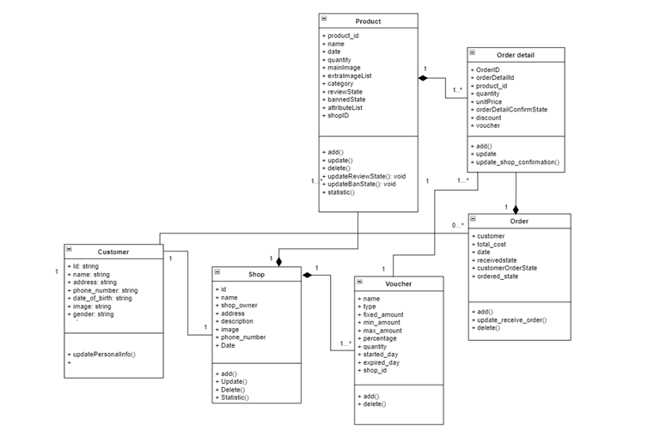

Hình 3.43 Class diagram cho use case xác nhận đơn hàng

Giải thích: Khi người bán muốn xác nhận đơn hàng, duyệt danh sách các đơn hàng chi tiết hiện có, chọn đơn hàng muốn xác nhận, gọi phương thức cập nhật trạng thái chi tiết đơn hàng, chi tiết đơn hàng sẽ được cập nhật về trạng thái đã xác nhận.

#### Chức năng hủy bỏ đơn hàng

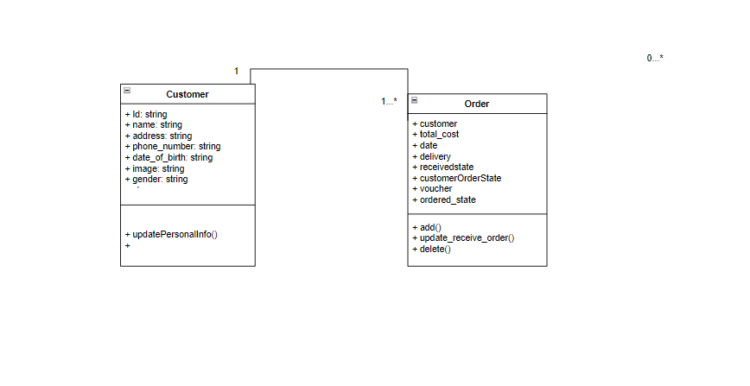



Hình 3.44 Class diagram cho use case hủy bỏ đơn hàng

Giải thích: Tương tự như các thao tác khi xác nhận đơn hàng, ngoại trừ việc giá trị cập nhật và cũng là giá giá trị truyền cho phương thức cập nhật chi tiết đơn hàng là hủy, cập nhật hủy chi tiết đơn hàng.

#### Chức năng chat với khách hàng



Hình 3.45 Class diagram cho use case chat với khách hàng (thêm tin nhắn)

Giải thích: Khi chủ cửa hàng muốn chat với khác hàng, khởi tạo 1 đối tượng Message(dữ liệu của người gửi được cập nhật tại đây), chọn cuộc trò truyện bạn muốn trả lời(cập nhật thông in người nhận tại lúc này), nhập nội dung (cập nhật dữ liệu nội dung tại lúc này), gọi phương thức add() thuộc lớp Message và tin nhắn sẽ được đưua vào hàng đợi.

#### Chức năng Thêm mã giảm giá

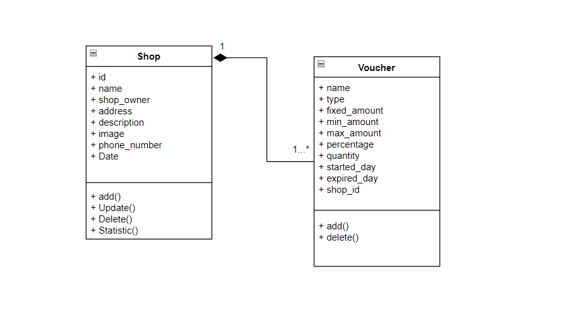

Hình 3.46 Class diagram cho use case thêm mã giảm giá

Mối quan hệ: class Shop có thành phần là class Voucher, 1 shop có thể có nhiều mã giảm giá và khi class Shop biến mất thì class Voucher cũng sẽ biến mất.

Giải thích chức năng: Khi chủ cửa hàng muốn thêm mã giảm giá, tạo đối tượng mã giảm giá, cập nhật thông tin của lớp mã giảm giá, gọi phương thức add() thuộc lớp mã giảm giá.

#### Chức năng xóa mã giảm giá



Hình 3.47 Class diagram cho use case xóa mã giảm giá

Giải thích: Khi người chủ cửa hàng muốn xóa mã giảm giá, duyệt danh sách mã giảm giá đang có hiện tại, có thể hết hoặc chưa hết hạn, chọn mã giảm giá cần xóa, gọi phương thức delete thuộc lớp mã giảm giá.

#### Chức năng khóa sản phẩm

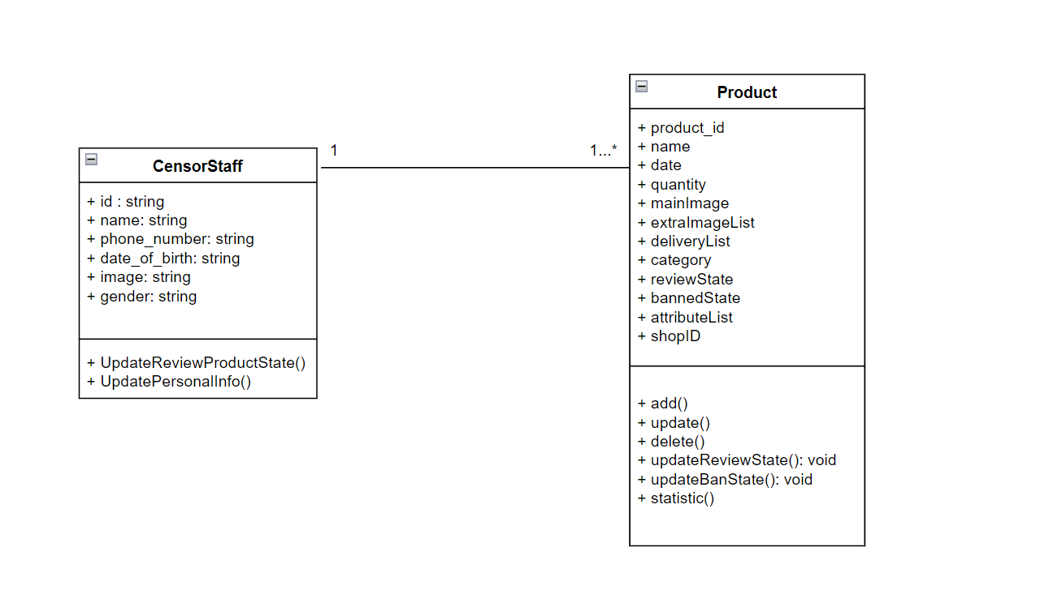

Hình 3.48 Class diagram cho use case khóa sản phẩm

Mối quan hệ: CensorStaff class có mối quan hệ 1: nhiều với class Product.

Giải thích: Khi nhân viên muốn khóa sản phẩm, duyệt dah sách đã kiểm duyệt trước đó, chọn sản phẩm cần khóa, gọi phương thức cập nhật trạng thái cấm của lớp Product.

#### Chức năng kiểm duyệt sản phẩm



Hình 3.49 Class diagram cho use case kiểm duyệt sản phẩm

Mối quan hệ: CensorStaff class có mối quan hệ 1: nhiều với class Product.

Giải thích: Khi nhân viên muốn kiểm duyệt sản phẩm, duyệt danh sách các sản phẩm đang trong danh sách chờ duyệt, gọi phương thức cập nhật trạng thái duyệt thuộc lớp Product.

## Biểu đồ tuần tự

1. Biểu đồ tuần tự cho use case đăng nhập

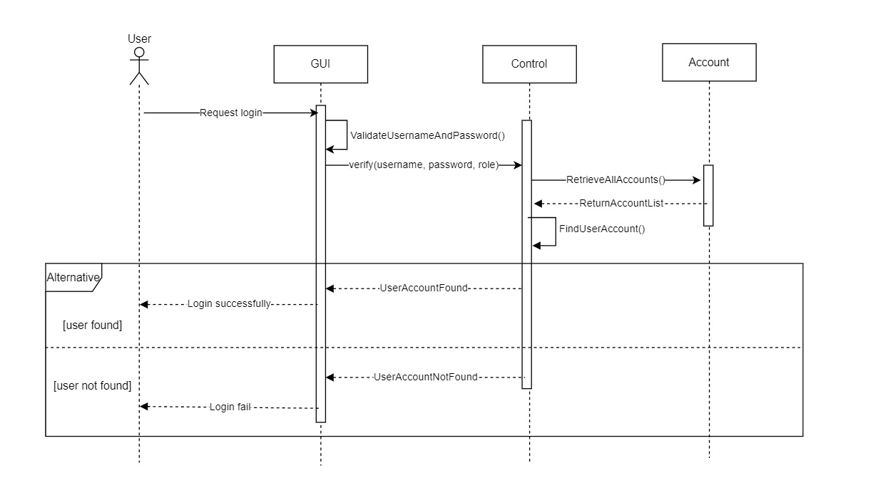

Hình 3.50 Biểu đồ tuần tự cho use case đăng nhập

1. Biểu đồ tuần tự cho use case Nhập thông tin nhân viên

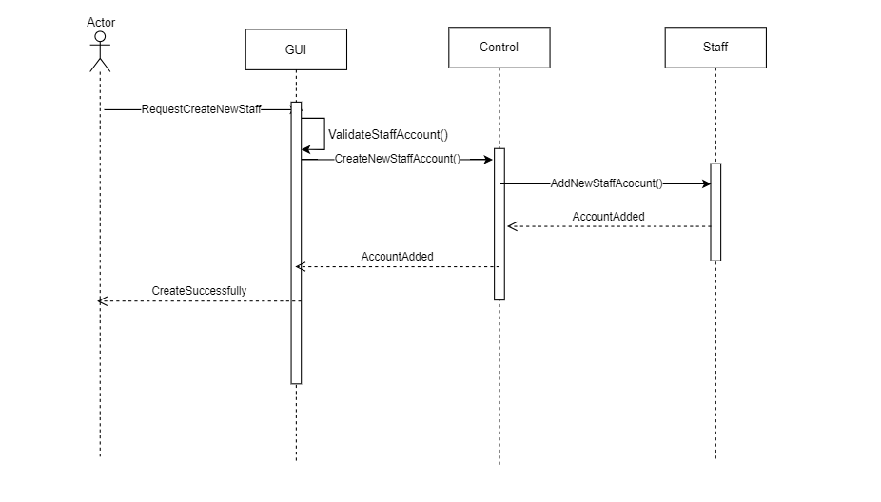

Hình 3.51 Biều đồ tuần tự cho use case nhập thôngt tin nhân viên

1. Biểu đồ tuần tự cho use case Chỉnh sửa thông tin nhân viên

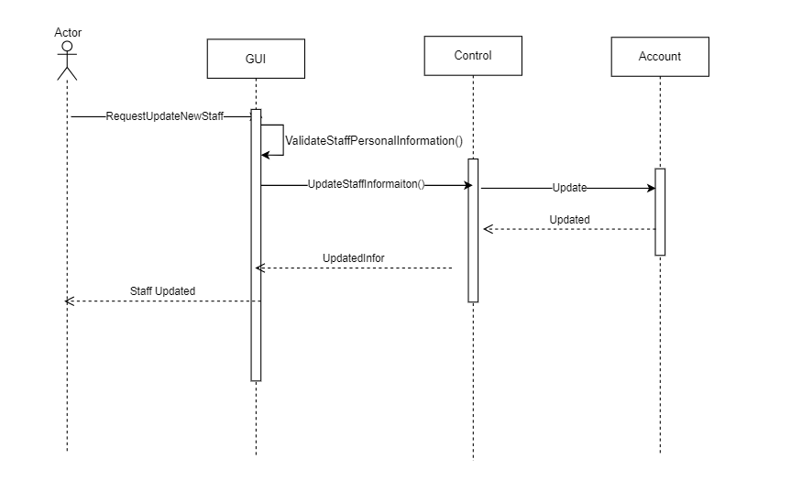

Hình 3.52 Biểu đồ tuần tự cho use case chỉnh sửa thông tin nhân viên

1. Biểu đồ tuần tự cho use case xóa thông tin nhân viên

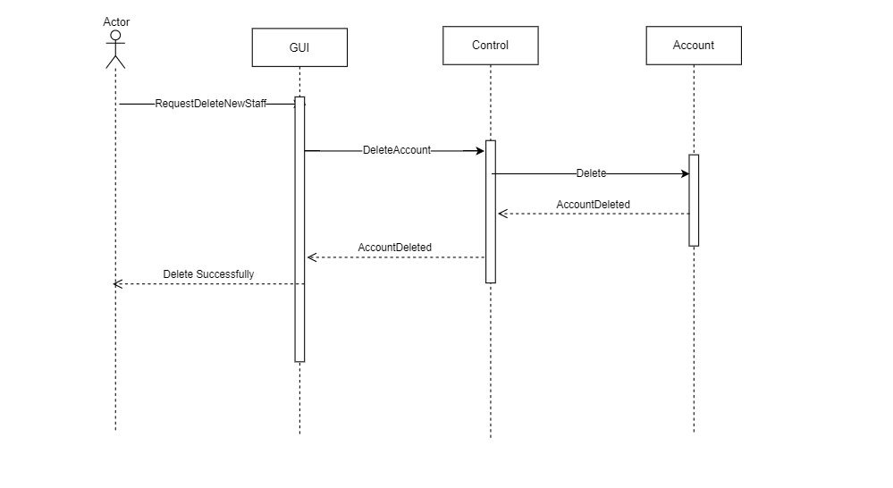

Hình 3.53 Biểu đồ tuần tự cho use case xóa nhân viên

1. Biểu đồ tuần tự cho use case mua hàng

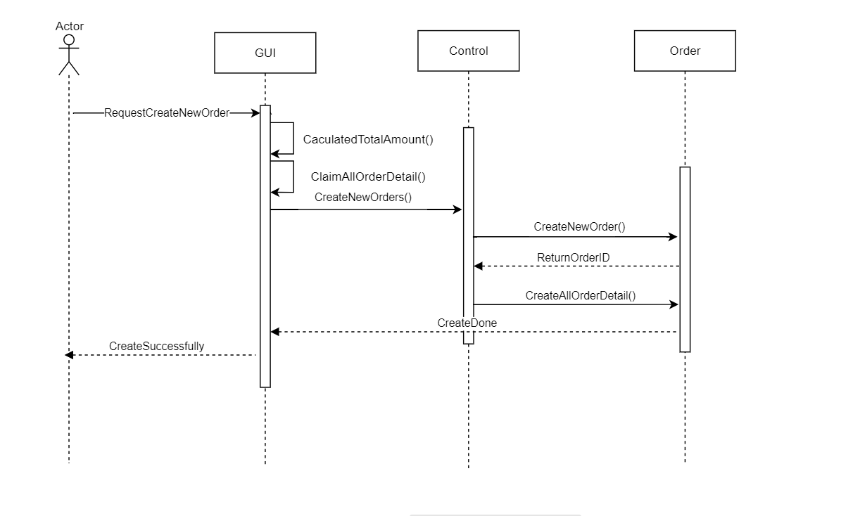

Hình 3.54 Biểu đồ tuần tự cho use case mua hàng

1. Biểu đồ tuần tự cho use case xác nhận đơn hàng

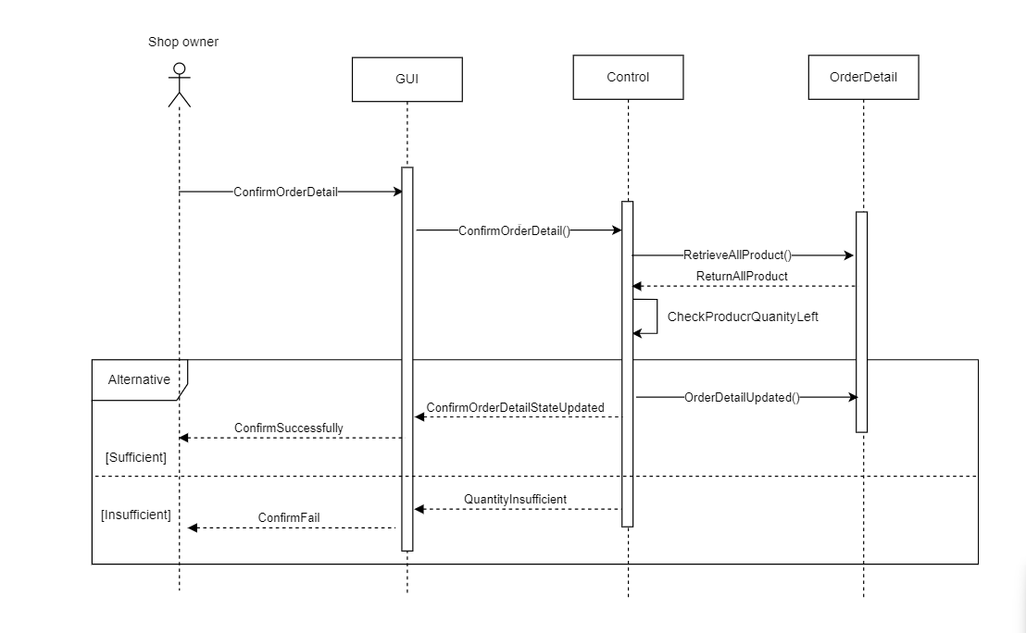

Hình 3.55 Biểu đồ tuần tự cho use case xác nhận đơn hàng

1. Biểu đồ tuần tự cho use case nhận hàng

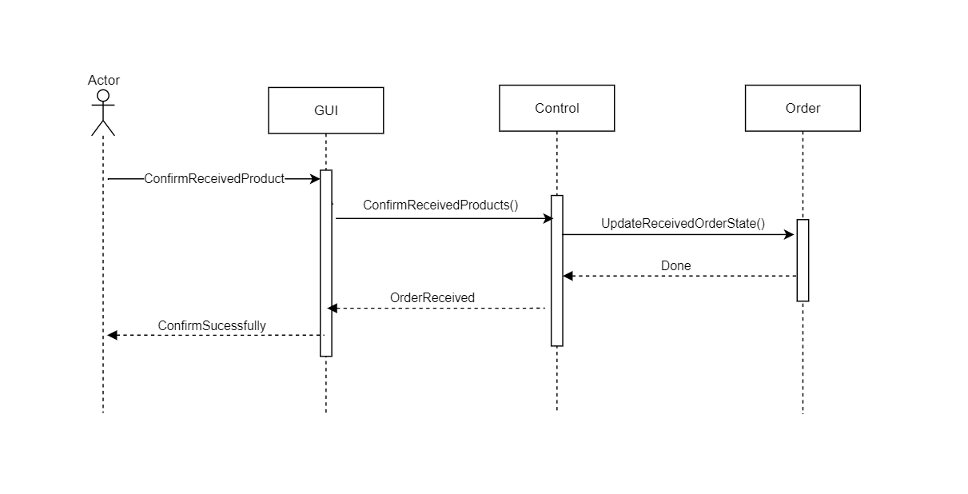

Hình 3.56 Biểu đồ tuần tự cho use case nhận hàng

1. Biểu đồ tuần tự cho use case chat với shop

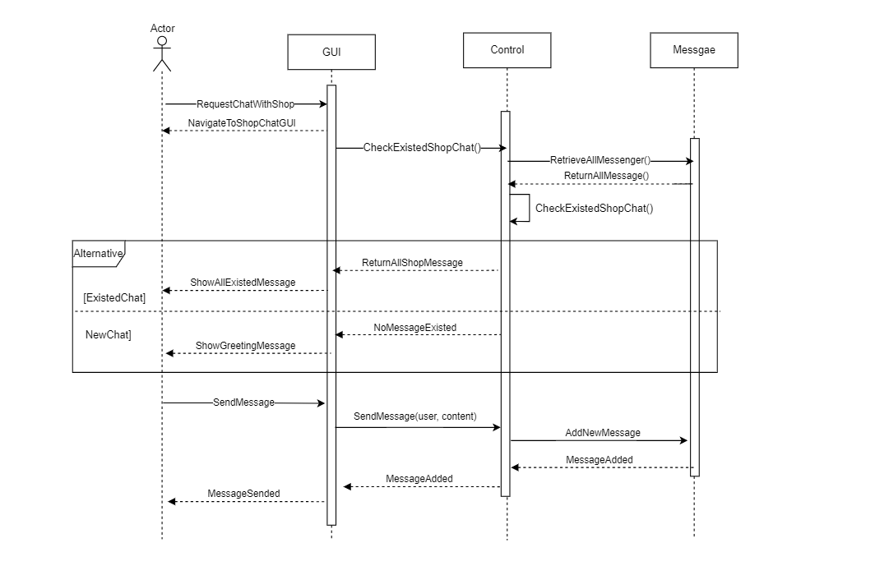

Hình 3.57 Biểu đồ tuần tự cho use case chat với shop

1. Biểu đồ tuần tự cho use case thêm vào giỏ hàng

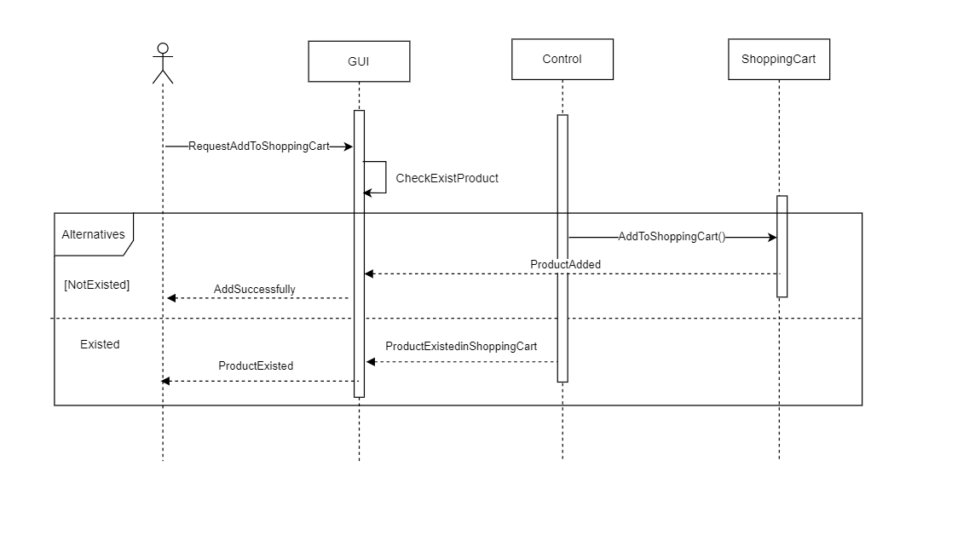

Hình 3.58 Biểu đồ tuần tự cho use case thêm giỏ hàng

1. Biểu đồ tuần tự cho use case xóa khỏi giỏ hàng

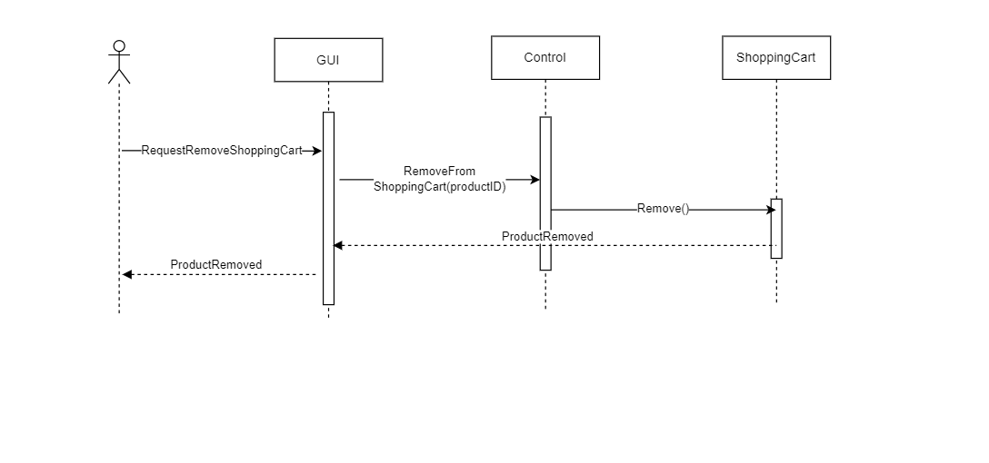

Hình 3.59 Biểu đồ tuần tự cho use case xóa khỏi giỏ hàng

1. Biểu đồ tuần tự cho use case hủy bỏ đơn hàng

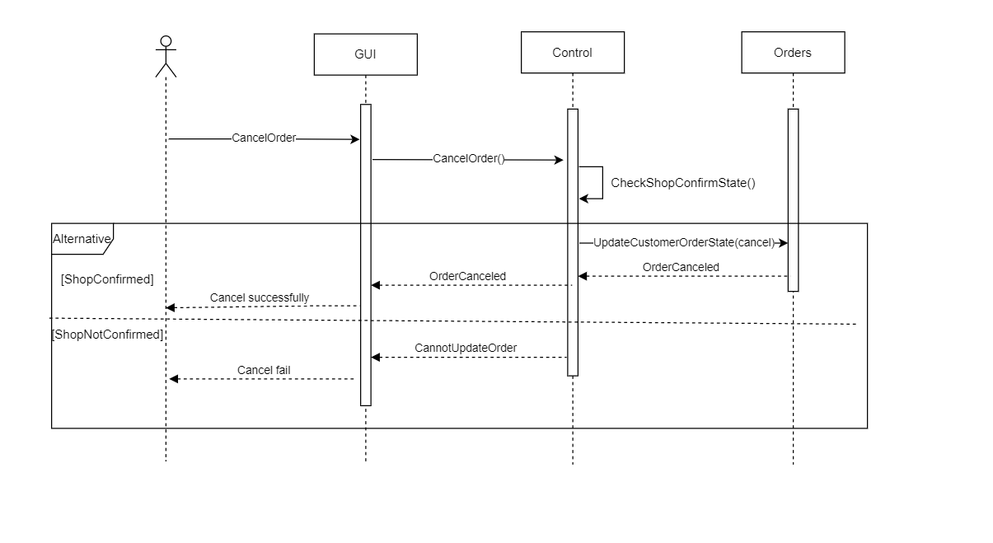

Hình 3.60 Biểu đồ tuần tự cho use case hủy bỏ đơn hàng

1. Biểu đồ tuần tự cho use case đánh giá sản phẩm

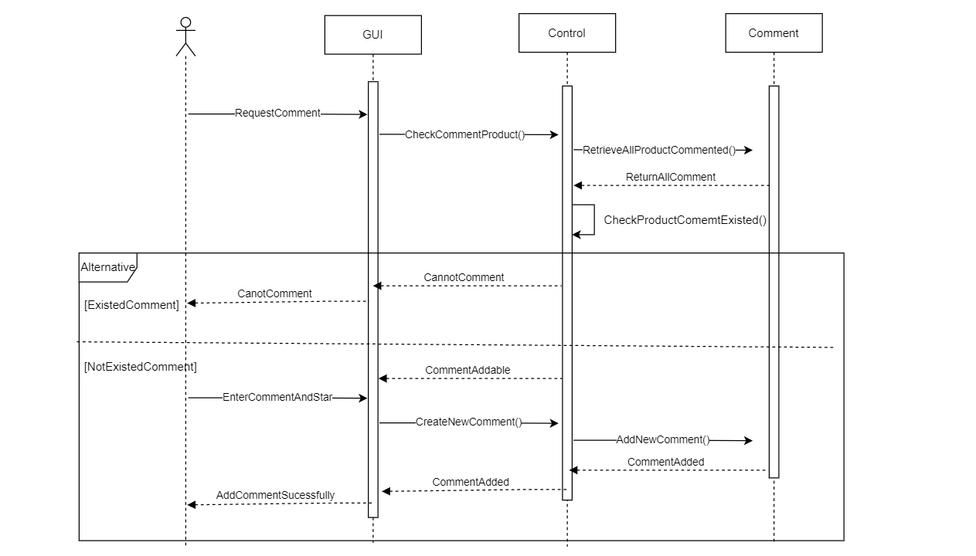

Hình 3.61 Biểu đồ tuần tự cho use case đánh giá sản phẩm

1. Biểu đồ tuần tự cho use case Đăng kí tài khoản

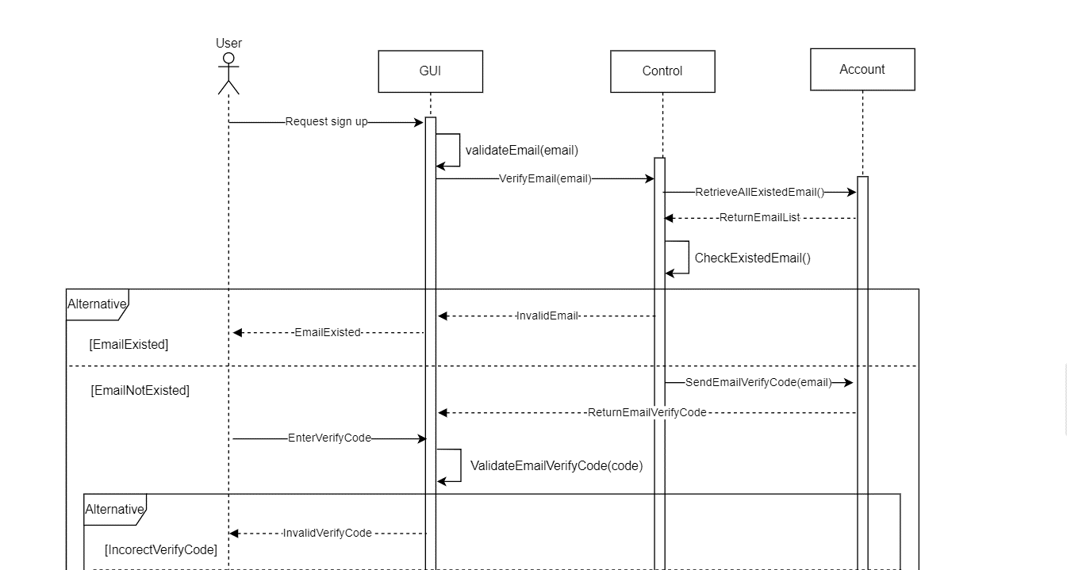

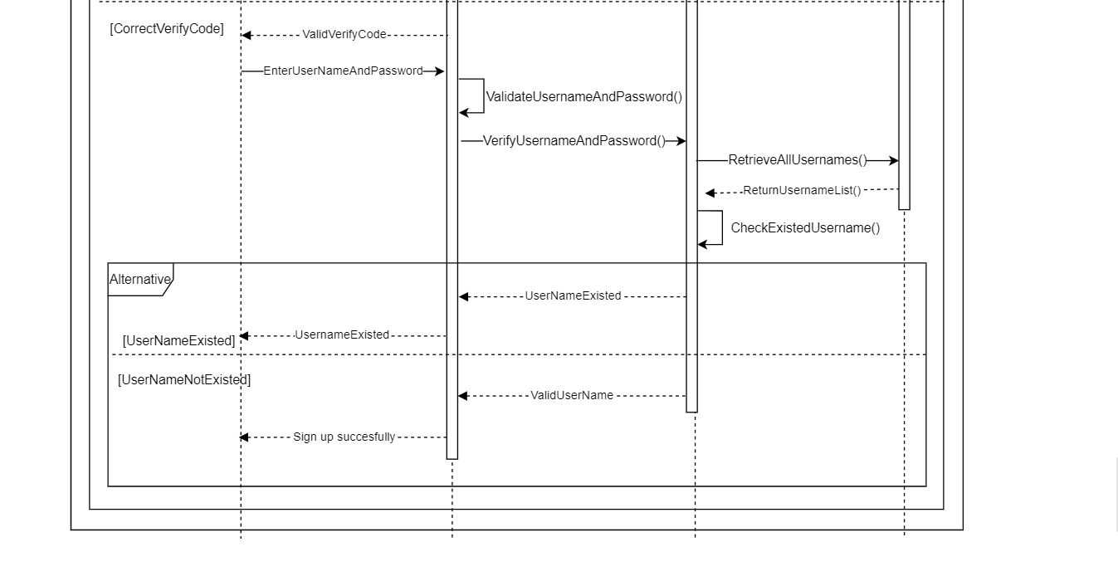

Hình 3.62 Biểu đồ tuân tự use case đăng kí tài khoản

1. Biểu đồ tuần tự cho use case cập nhật thông tin cá nhân

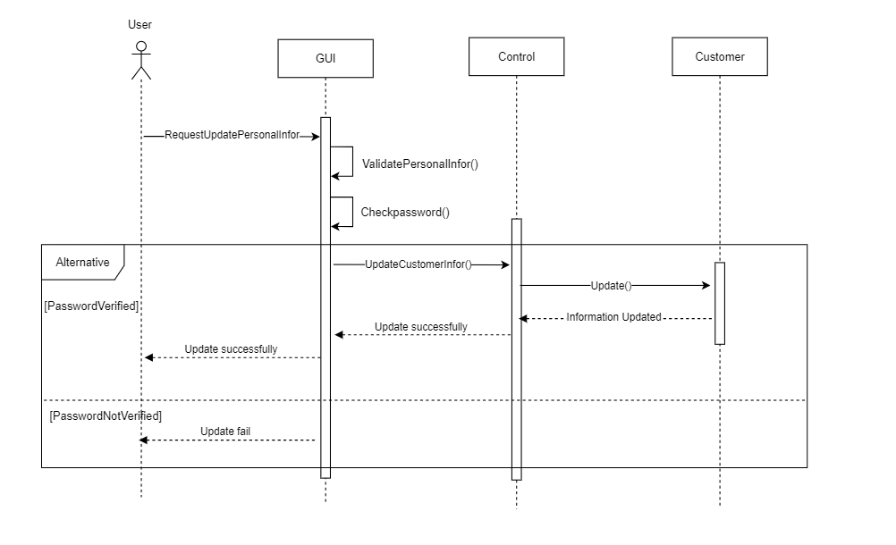

Hình 3.63 Biểu đồ tuần tự cho use case cập nhật thông tin các nhận

1. Biểu đồ tuần tự cho use case đăng kí cửa hàng

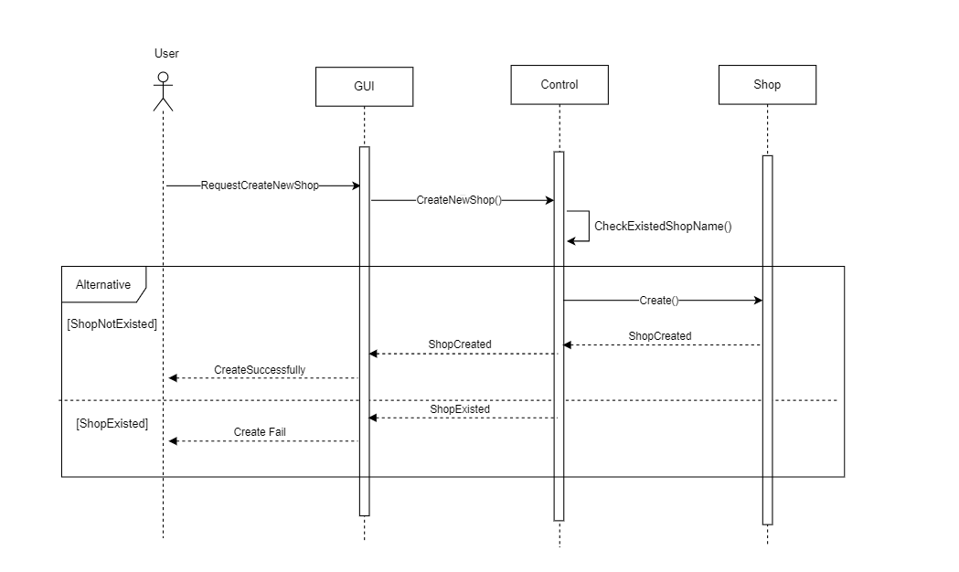

Hình 3.64 Biểu đồ tuần tự cho use case đăng kí cửa hàng

1. Biểu đồ tuần tự cho use case thêm mặt hàng

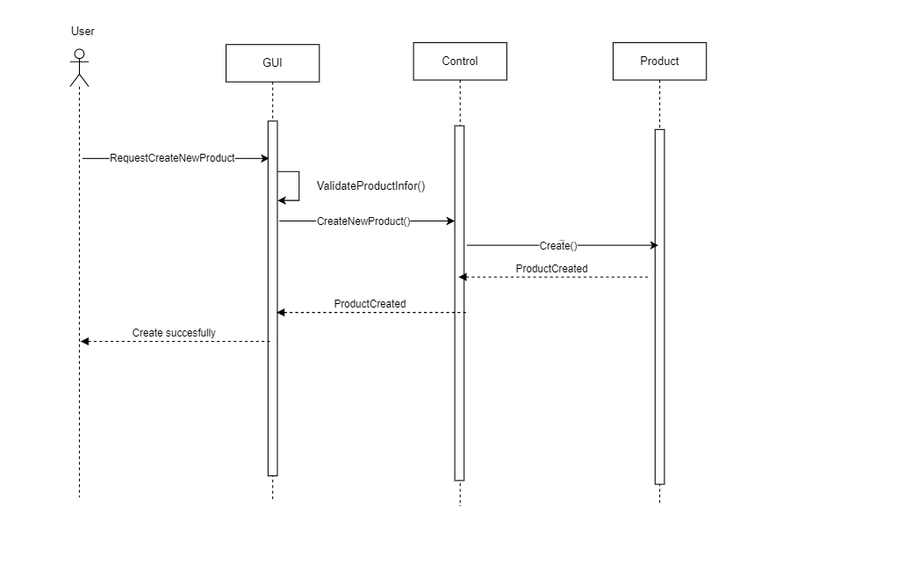

Hình 3.65 Biểu đồ tuần tự cho use case thêm mặt hàng

1. Biểu đồ tuần tự cho use case xóa mặt hàng

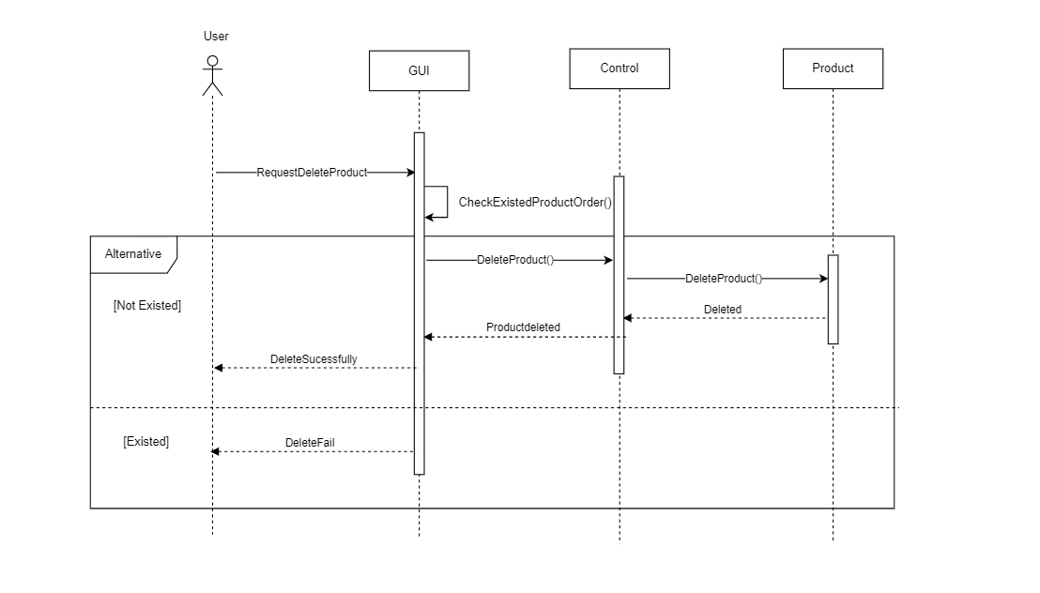

Hình 3.66 Biểu đồ tuần tự cho use case xóa mặt hàng

1. Biểu đồ tuần tự cho use case chỉnh sửa mặt hàng

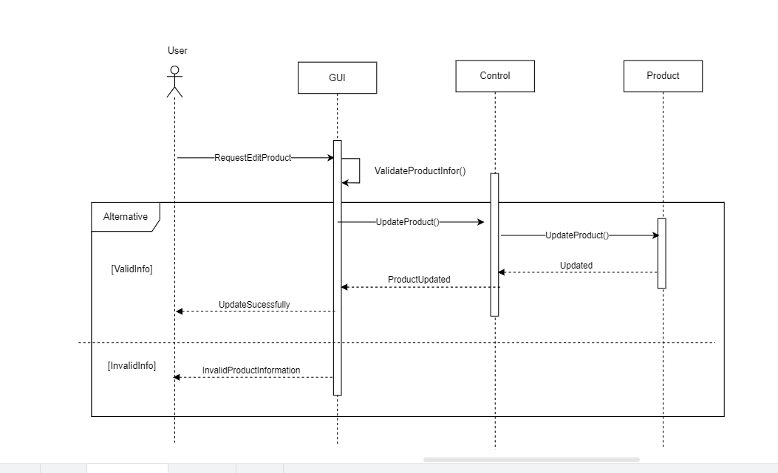

Hình 3.67 Biểu đồ tuần tự cho use case chỉnh sửa mặt hàng

1. Biểu đồ tuần tự cho use case thêm mã giảm giá

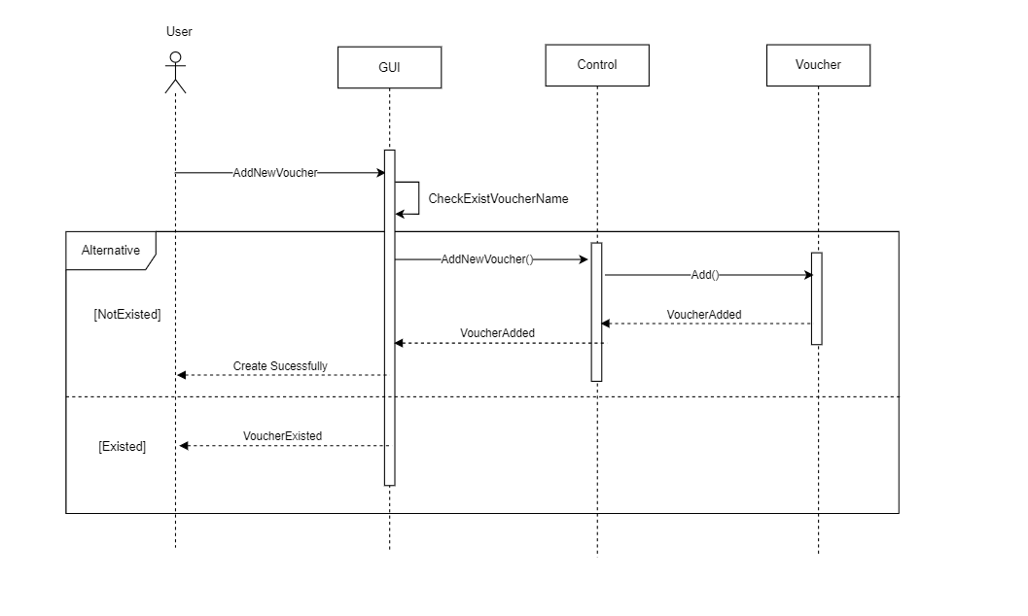

Hình 3.68 Biểu đồ tuần tự cho use case thêm mã giảm giá

1. Biểu đồ tuần tự cho use case xóa mã giảm giá

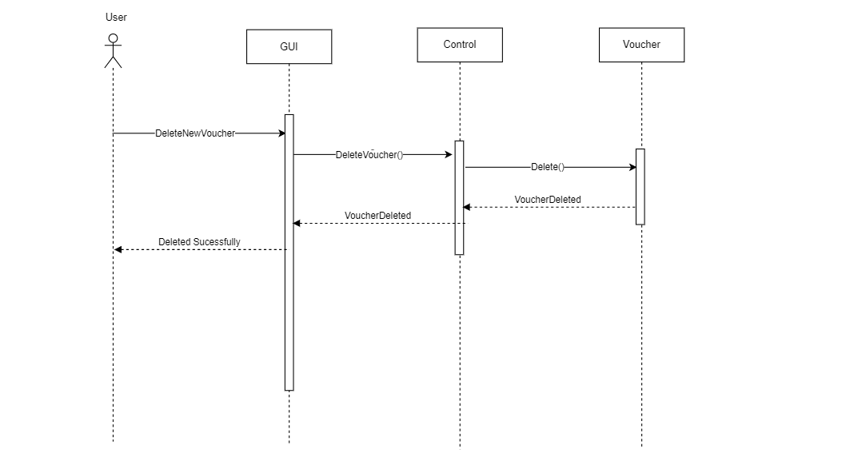

Hình 3.69 Biểu đồ tuận tự cho use case xóa mã giảm giá.

1. Biểu đồ tuần tự cho use case khóa sản phẩm

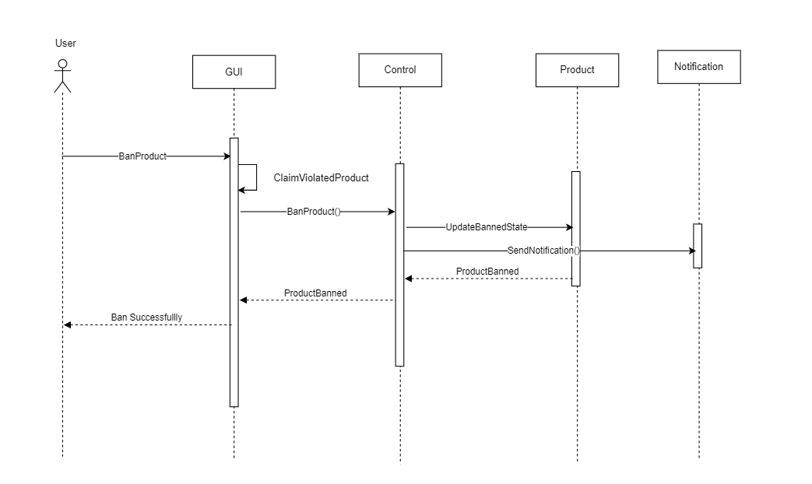

Hình 3.70 Biểu đồ tuần tự cho use case khóa sản phẩm

1. Biểu đồ tuần tự cho use case kiểm duyệt sản phẩm

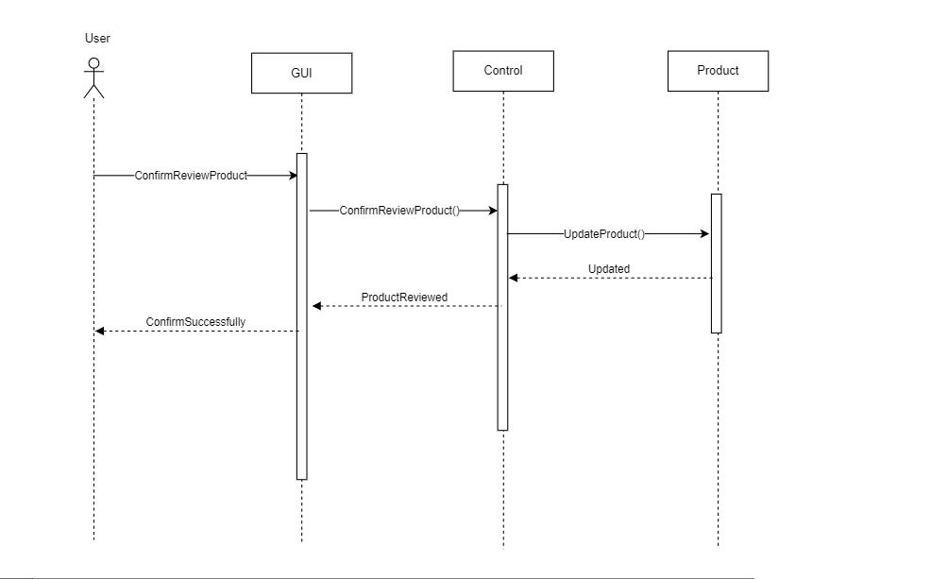

Hình 3.71 Biểu đồ tuần tự cho use case kiểm duyệt sản phẩm

## Thiết kế cơ sở dữ liệu

### Thiết kế mô hình thực thể liên kết

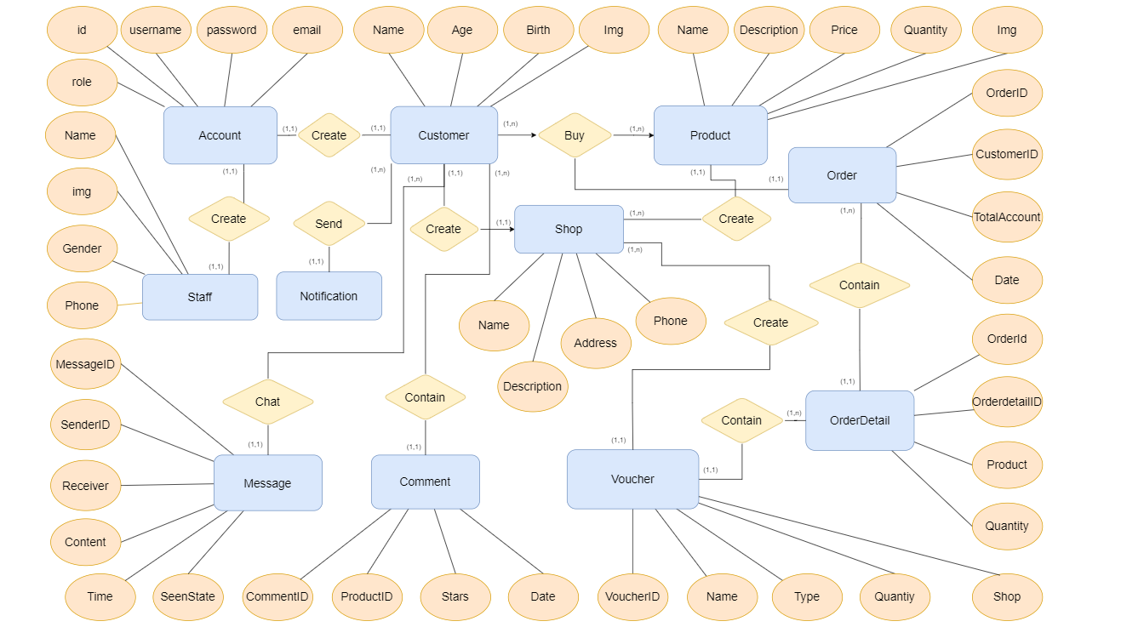

Hình 3.72 Biều đồ thực thể kết hợp của hệ thống

1. **Danh sách các thực thể của hệ thống**

Bảng 3.31 Danh sách thực thể của hệ thống

|  |  |  |
| --- | --- | --- |
| STT | Tên thực thể | Mô tả |
| **1** | Account | Thực thể tài khoản, lưu trữ thông tin đăng nhập của hệ thống. |
| **2** | CensorStaff | Thực thể nhân viên, lưu các thông tin cá nhân của nhân viên |
| **3** | Customer | Thực thể khách hàng, lưu các thông tin của khách hàng. |
| **4** | Notification | Thực thể thông báo |
| **5** | Message | Thực thể tin nhắn |
| **6** | Shop | Thực thể cửa hàng |
| **7** | Product | Thực thể sản phẩm |
| **8** | Comment | Thực thể đánh giá |
| **9** | ShoppingCart | Thực thể giỏ hàng |
| **10** | Voucher | Thực thể phiếu giảm giá |
| **11** | Order | Thực thể đơn hàng |
| **12** | OrderDetail | Thực thể chi tiết đơn hàng |
| **13** | Category | Thực thể loại hàng |

1. **Chi tiết hóa các thực thể của hệ thống**
2. **Account**

Bảng 3.32 Danh sách các thuộc tính của thực thể Account

|  |  |  |  |  |
| --- | --- | --- | --- | --- |
| STT | Tên thuộc tính | Kiểu dữ liệu | Ràng buộc | Mô tả |
| **1** | AccountID | Số | Primary key | Mã tài khoản |
| **2** | Username | Chuỗi |  | Tên đăng nhập |
| **3** | Password | Chuỗi |  | Mật khẩu |
| **4** | AuthenticatedEmail | Chuỗi |  | Email được xác thực |
| **5** | Role | Chuỗi |  | Vai trò |
| **6** | DateOfRegistry | Ngày |  | Ngày đăng kí |
| **7** | RememberLogin | Boolean |  | Ghi nhớ đăng nhập |
| **8** | Online | Boolean |  | Trạng thái hoạt động |

1. **CensorStaff**

Bảng 3.33 Danh sách các thuộc tính của thực thể Staff

|  |  |  |  |  |
| --- | --- | --- | --- | --- |
| STT | Tên thuộc tính | Kiểu dữ liệu | Ràng buộc | Mô tả |
| **1** | StaffID | Số | Khóa chính | Mã nhân viên |
| **2** | StaffName | Chuỗi |  | Tên nhân viên |
| **3** | PhoneNumber | Chuỗi |  | Số điện thoại |
| **4** | Image | Chuỗi |  | Hình ảnh |
| **5** | DateOfBirth | Ngày tháng |  | Ngày sinh |
| **6** | Gender | Boolean |  | Giới tính |
|  |  |  |  |  |

1. **Customer**

Bảng 3.34 Danh sách các thuộc tính của thực thể Customer

|  |  |  |  |  |
| --- | --- | --- | --- | --- |
| STT | Tên thuộc tính | Kiểu dữ liệu | Ràng buộc | Mô tả |
| **1** | CustomerID | Số | Khóa chính | Mã khách hàng |
| **2** | CustomerName | Chuỗi |  | Tên khách hàng |
| **3** | Gender | Boolean |  | Giới tính |
| **4** | PhoneNumber | Chuỗi |  | Số điện thoại |
| **5** | Image | Chuỗi |  | Hình ảnh đại diện |
| **6** | ShopOwner | Boolean |  | Chủ shop |
| **7** | DateOfBirth | Ngày tháng |  | Ngày tháng năm sinh |
| **8** | Address | Chuỗi |  | Địa chỉ |

1. **Notification**

Bảng 3.35 Danh sách các thuộc tính của thực thể Notification

|  |  |  |  |  |
| --- | --- | --- | --- | --- |
| STT | Tên thuộc tính | Kiểu dữ liệu | Ràng buộc | Mô tả |
| **1** | NotificationID | Số | Khóa chính | Mã thông báo |
| **2** | ReceiverID | Số | Khóa ngoại | Người nhận |
| **3** | Tittle | Chuỗi |  | Tiêu đề |
| **4** | SeenState | Boolean |  | Trạng thái đã xem |
| **5** | Time | Chuỗi |  | Thời gian |
| **6** | Content | Chuỗi |  | Nội dung |

1. **Message**

Bảng 3.36 Danh sách các thuộc tính của thực thể Message

|  |  |  |  |  |
| --- | --- | --- | --- | --- |
| STT | Tên thuộc tính | Kiểu dữ liệu | Ràng buộc | Mô tả |
| **1** | MessageID | Số | Khóa chính | Mã tin nhắn |
| **2** | SenderID | Số | Khóa ngoại | Mã người gửi |
| **3** | ReceivedID | Số | Khóa ngoại | Mã người nhận |
| **4** | Content | Chuỗi |  | Nội dung |
| **5** | SeenState | Boolean |  | Trạng thá đã xem |
| **6** | Time | Ngày tháng |  | Thời gian |
| **7** | IsRecall | Boolean |  | Thu hồi |
|  |  |  |  |  |

1. **Shop**

Bảng 3.37 Danh sách các thuộc tính của thực thể Shop

|  |  |  |  |  |
| --- | --- | --- | --- | --- |
| STT | Tên thuộc tính | Kiểu dữ liệu | Ràng buộc | Mô tả |
| **1** | ShopID | Số | Khóa chính | Mã shop |
| **2** | Name | Chuỗi |  | Tên shop |
| **3** | Description | Chuỗi |  | Mô tả |
| **4** | Address | Chuỗi |  | Địa chỉ |
| **5** | PhoneNumber | Chuỗi |  | Số điện thoại |
| **6** | Image | Chuỗi |  | Hình ảnh đại diện |
| **7** | Owner | Số | Khóa ngoại | Mã chủ sở hữu |
|  |  |  |  |  |

1. **Product**

Bảng 3.38 Danh sách các thuộc tính của thực thể Product

|  |  |  |  |  |
| --- | --- | --- | --- | --- |
| STT | Tên thuộc tính | Kiểu dữ liệu | Ràng buộc | Mô tả |
| **1** | ProductID | Số | Khóa chính | Mã sản phẩm |
| **2** | ProductName | Chuỗi |  | Tên sản phẩm |
| **3** | Description | Chuỗi |  | Mô tả |
| **4** | Price | Chuỗi |  | Giá cả |
| **5** | Date | Ngày tháng |  | Ngày lên sàn |
| **6** | Quantity | Số |  | Số lượng tồn kho |
| **7** | AttributeList | Chuỗi |  | Danh sách các thuộc tính |
| **8** | MainImage | Chuỗi |  | Ảnh chính |
| **9** | ExtraImageList | Chuỗi |  | Danh sách các hình ảnh |
| **10** | BannedState | Boolean |  | Trạng thái cấm |
| **11** | ReviewState | Boolean |  | Trạng thái kiểm duyệt |
| **12** | CategoryID | Số | Khóa ngoại | Danh mục sản phẩm |
| **13** | DeliveryList | Chuỗi | Khóa ngoại | Danh sách các đơn vị vận chuyển |
| **14** | ShopID | Số | Khóa ngoại | Mã shop |

1. **Comment**

Bảng 3.39 Danh sách các thuộc tính của thực thể Comment

|  |  |  |  |  |
| --- | --- | --- | --- | --- |
| STT | Tên thuộc tính | Kiểu dữ liệu | Ràng buộc | Mô tả |
| **1** | CommentID | Số | Khóa chính | Mã đánh giá |
| **2** | ProductID | Số | Khóa ngoại | Mã mặt hàng |
| **3** | CustomerID | Số | Khóa ngoại | Mã Khách hàng |
| **4** | Stars | Số |  | Số sao đánh giá |
| **5** | Content | Chuỗi |  | Nội dung |
| **6** | Date | Ngày |  | Ngày đánh giá |

1. **ShoppingCart**

Bảng 3.40 Danh sách các thuộc tính của thực thể ShoppingCart

|  |  |  |  |  |
| --- | --- | --- | --- | --- |
| STT | Tên thuộc tính | Kiểu dữ liệu | Ràng buộc | Mô tả |
| **1** | CustomerID | Số | Khóa ngoại/ Khóa chính | Mã khách hàng |
| **2** | ProductID | Số | Khóa ngoại/ Khóa chính | Mã sản phẩm |

1. **Voucher**

Bảng 3.41 Danh sách các thuộc tính của thực thể Voucher

|  |  |  |  |  |
| --- | --- | --- | --- | --- |
| STT | Tên thuộc tính | Kiểu dữ liệu | Ràng buộc | Mô tả |
| **1** | VoucherID | Số | Khóa chính | Mã chương trình giảm giá |
| **2** | VoucherName | Chuỗi |  | Tên mã giảm giá |
| **3** | VoucherType | Chuỗi |  | Loại khuyến mãi, 2 loại |
| **4** | FixedAmount | Chuỗi |  | Mức giá được giảm khi đủ điều kiện |
| **5** | MinAmount | Chuỗi |  | Mức giá tối thiểu của đơn hàng |
| **6** | MaxAmount | Chuỗi |  | Mức giá tối đa được giảm |
| **7** | Percentage | Số |  | Phần trăm giảm giá |
| **8** | Quantity | Số |  | Số lượng mã giảm giá được phép |
| **9** | StartedDay | Ngày tháng |  | Ngày bắt đầu chương trình giảm giá |
| **10** | ExpiredDay | Ngày tháng |  | Ngày hết hạn chương trình giảm giá |
| **11** | ShopID | Số | Khóa ngoại | Mã của shop phát hành |

1. **Order**

Bảng 3.42 Danh sách các thuộc tính của thực thể Order

|  |  |  |  |  |
| --- | --- | --- | --- | --- |
| STT | Tên thuộc tính | Kiểu dữ liệu | Ràng buộc | Mô tả |
| **1** | OrderID | Số | Khóa chính | Mã đơn hàng |
| **2** | CustomerID | Số | Khóa ngoại | Mã khách hàng |
| **3** | TotalAmount | String |  | Tổng giá trị đơn hàng |
| **4** | Date | Ngày tháng |  | Ngày đơn hàng được giao |
| **5** | CustomerOrderState | Boolean |  | Trạng thái đơn hàng của khách hàng |
| **6** | DeliveryID | Số | Khóa ngoại | Mã đơn vị vận chuyển |
| **7** | PaymentID | Số | Khóa ngoại | Mã của phương thức thanh toán |
| **8** | OrderConfirmState | Boolean |  | Trạng thái đơn hàng(xuất kho hay không) |
| **9** | ReceivedState | Boolean |  | Trạng thái nhận của đơn hàng |

1. **OrderDetail**

Bảng 3.43 Danh sách các thuộc tính của thực thể OrderDetail

|  |  |  |  |  |
| --- | --- | --- | --- | --- |
| STT | Tên thuộc tính | Kiểu dữ liệu | Ràng buộc | Mô tả |
| **1** | OrderDetailID | Số | Khóa chính | Mã chi tiết đơn hàng |
| **2** | OrderID | Số | Khóa ngoại | Mã đơn hàng |
| **3** | Quantity | Số |  | Số lượng |
| **4** | UnitPrice | Chuỗi |  | Giá trị mối mặt hàng |
| **5** | OrderDetailConfirmState | Bool |  | Trạng thái xác nhận đơn hàng |
| **6** | Discount | Chuỗi |  | Số lượng giảm giá |
| **7** | VoucherID | Số nguyên | Khóa ngoại | Mã giảm giá |
| **8** | ProductID | Số | Khóa ngoại | Mã sản phẩm |

1. **Category**

Bảng 3.44 Danh sách các thuộc tính của thục thể Category

|  |  |  |  |  |
| --- | --- | --- | --- | --- |
| STT | Tên thuộc tính | Kiểu dữ liệu | Ràng buộc | Mô tả |
| **1** | CategoryID | Số nguyên | Primary key | Mã đanh mục hàng hóa |
| **2** | CategoryName | Chuỗi |  | Tên danh mục. |
| **3** | AnncestorID | Số |  | Mã của cấp bậc tổ tiên |
| **4** | AttributeList | Chuỗi |  | Danh sách các thuộc tính chi tiết cho từng danh mục hàng hóa. |

1. **Mô hình thực thể liên kết**

### Thiết kế các bảng dữ liệu

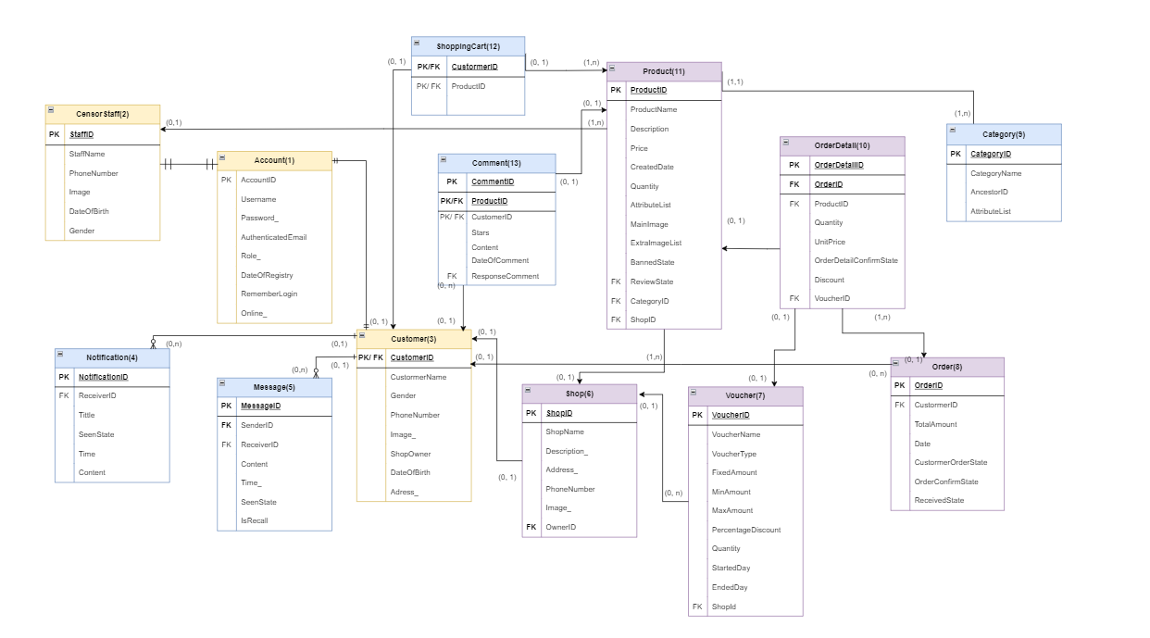

Hình 3.73 Lược đồ các bảng cơ sở dữ liệu của hệ thống

1. **Bảng: Account**

#### Mô tả

Bảng Account lưu các thông tin liên quan đến tài khoản như tên đăng nhập, mật khẩu, email được xác thực, vai trò, ngày đăng kí, ghi nhớ mật khẩu, trạng thái đăng nhập. Mã tài khoản sẽ được dùng như mã của người dùng, khách hàng trong các bảng.

#### Danh sách các trường

Bảng 3.45 Danh sách các trường thuộc bảng Account

|  |  |  |  |  |
| --- | --- | --- | --- | --- |
| STT | Tên trường | Kiểu dữ liệu | Ràng buộc | Mô tả |
| **1** | AccountID | int | Primary key | Mã tài khoản |
| **2** | Username | Varchar(255) |  | Tên đăng nhập |
| **3** | Password | Varchar(255) |  | Mật khẩu |
| **4** | AuthenticatedEmail | Varchar(255) |  | Email đăng kí |
| **5** | Role | Varchar(255) |  | Vai trò |
| **6** | DateOfRegistry | date |  | Ngày đăng kí |
| **7** | RememberLogin | bit |  | Ghi nhớ đăng nhập |
| **8** | Online | bit |  | Trạng thái trực tuyến |

1. **Bảng: CensorStaff**

#### Mô tả

Bảng CensorStaff lưu các thôn tin liên quan đến nhân viên, tương tự như khách hàng tên, số điện thoại, hình ảnh, Ngày sinh. Giới tính.

#### Danh sách các trường

Bảng 3.46 Danh sách các trường thuộc bảng Staff

|  |  |  |  |  |
| --- | --- | --- | --- | --- |
| STT | Tên trường | Kiểu dữ liệu | Ràng buộc | Mô tả |
| **1** | StaffID | Int | PK/ FK | Mã nhân viên |
| **2** | StaffName | Varchar(255) |  | Tên nhân viên |
| **3** | PhoneNumber | Varchar(255) |  | Số diện thoại |
| **4** | Image | Varchar(255) |  | Hình ảnh |
| **5** | DateOfBirth | Date |  | Ngày sinh |
| **6** | Gender | Bit |  | Giới tính |

1. **Bảng: Customer**

#### Mô tả

Bảng Customer lưu các thông tin cá nhân liên quan đến khách hàng như mã khách hàng, tên, giời tính, số điện thoại, hình ảnh, ngày sinh, địa chỉ, chủ shop. Thông tin về mã khách hàng sẽ được lấy làm khóa ngoại cho gần như tất cả các bảng về sau.

#### Danh sách các trường

Bảng 3.47 Danh sách các trường thuộc bảng Customer

|  |  |  |  |  |
| --- | --- | --- | --- | --- |
| STT | Tên trường | Kiểu dữ liệu | Ràng buộc | Mô tả |
| **1** | CustomerID | Int | Primary Key | Mã khách hàng |
| **2** | CustomerName | Varchar(255) |  | Tên khách hàng |
| **3** | Gender | Bit |  | Giới tính |
| **4** | PhoneNumber | Varchar(255) |  | Số điện thoại |
| **5** | Image | Varchar(255) |  | Hình ảnh đại diện |
| **6** | ShopOwner | Bit |  | Chủ shop |
| **7** | DateOfBirth | Date |  | Ngày sinh |
| **8** | Address | Varchar(255) |  | Địa chỉ |

1. **Bảng: Notification**

#### Mô tả

Description: bảng Notification lưu các thông tin liên quan đến Thông báo như người nhận, tiêu đề , nội dung, thời gian, trạng thái đã xem. Mã người nhận lấy khóa ngoại của mã nhân viên.

#### Danh sách các trường

Bảng 3.48 Danh sách các trường thuộc bảng Notification

|  |  |  |  |  |
| --- | --- | --- | --- | --- |
| STT | Tên trường | Kiểu dữ liệu | Ràng buộc | Mô tả |
| **1** | NotificationID | int | Primary key | Mã thông báo |
| **2** | ReceiverID | int | Foreign key | Mã Người nhận |
| **3** | Tittle | Varchar(255) |  | Tiêu đề |
| **4** | SeenState | bit |  | Trạng thái đã xem |
| **5** | Time | date |  | Thời gian |
| **6** | Content | Varchar(255) |  | Nội dung |
|  |  |  |  |  |

1. **Bảng: Message**

#### Mô tả

Bảng Message lưu các thông tin liên quan đến tin nhắn của các khách hàng với các chủ cửa hàng trên sàn. Thông tin lưu trữ bao gồm người gửi, người nhân, nội dung, trạng thái đã xem, tin nhắn thi hồi, thời gian. Mã người nhận và người gửi đếu lấy khóa ngoại là mã khách hàng của bảng khách hàng.

#### Danh sách các trường

Bảng 3.49 Danh sách các trường thuộc bảng Message

|  |  |  |  |  |
| --- | --- | --- | --- | --- |
| STT | Tên trường | Kiểu dữ liệu | Ràng buộc | Mô tả |
| **1** | MessageID | Int | Primary Key | Tin nhắn |
| **2** | SenderID | Int | Foreign key | Người gửi |
| **3** | ReceiverID | Int | Foreign key | Người nhận |
| **4** | Content | Varchar(255) |  | Nội dung |
| **5** | SeenState | Bit |  | Trạng thái |
| **6** | Tỉme | Date |  | Thời gian |
| **7** | IsRecall | Bit |  | Trạng thái thu hồi |

1. **Bảng: Shop**

#### Mô tả

Description: Bảng Shop lưu trữ các thông tin liên quan đến shop như tên shop, mô tả, địa chỉ, số điện thoại, hình ảnh, chủ sở hữu. Chủ sở hữu là khách hàng.

#### Danh sách các trường

Bảng 3.50 Danh sách các trường thuộc bảng Shop

|  |  |  |  |  |
| --- | --- | --- | --- | --- |
| STT | Tên trường | Kiểu dữ liệu | Ràng buộc | Mô tả |
| **1** | ShopID | int | Primary key | Mã shop |
| **2** | Name | Varchar(255) |  | Tên shop |
| **3** | Description | Varchar(255) |  | Mô tả |
| **4** | Address | Varchar(255) |  | Địa chỉ |
| **5** | PhoneNumber | Varchar(255) |  | Số điện thoại |
| **6** | Image | Varchar(255) |  | Ảnh shop |
| **7** | Owner | Int | Foreign key | Chủ Shop |

1. **Bảng: Product**

#### Mô tả

Description: Bảng sản phẩm lưu trữ các thông tin của 1 sản phẩm như tên, giá, số lượng, ngày đăng, loại hàng,mô tả, hình ảnh, danh sách hình ảnh phụ, danh sách các giá trị thuộc tính, danh sách các đơn vị vận chuyển, thông tin shop thuộc về. Thông tin về trạng thái kiểm duyệt và trạng thái cấm của mặt hàng. Trạng thái kiểm duyệt của mặt hàng sẽ lấy khóa ngoại từ mã nhân viên.

#### Danh sách các trường

Bảng 3.51 Danh sách các trường thuộc bảng Product

|  |  |  |  |  |
| --- | --- | --- | --- | --- |
| STT | Tên trường | Kiểu dữ liệu | Ràng buộc | Mô tả |
| **1** | ProductID | Int | Primary key | Mã sản phẩm |
| **2** | ProductName | Varchar(255) |  | Tên sản phẩm |
| **3** | Description_ | Varchar(255) |  | Mô tả sản phẩm |
| **4** | Price | string |  | Giá sản phẩm |
| **5** | CreatedDate | date |  | Ngày sản phẩm được kiểm duyệt qua. |
| **6** | Quantity | int |  | Số lượng sản phẩm |
| **7** | AttributeList | Varchar(255) |  | Danh sách thuộc tính |
| **8** | ExtraImageList | Varchar(255) |  | Danh sách ảnh phụ |
| **9** | MainImage | Varchar(255) |  | Ảnh chính |
| **10** | BannedState | bit |  | Trạng thái cấm |
| **11** | CategoryID | int | Foreign key | Danh mục sản phẩm |
| **12** | ShopID | int | Foreign key | Shop |
| **13** | ReviewState | Bit | Foreign key | Trạng thái kiểm duyệt |

1. **Bảng: Comment**

#### Mô tả

Description: Bảng Comment lưu trữ thông tin liên quan đến tất cả các đánh giá trên sàn, gồm các thông tin như mã đánh giá, sản phẩm, khách hàng, số sao, nội dung. Mỗi 1 khách hàng chỉ được đánh giá 1 sản phẩm 1 lần duy nhất.

#### Danh sách các trường

Bảng 3.52 Danh sách các trường thuộc bảng Comment

|  |  |  |  |  |
| --- | --- | --- | --- | --- |
| STT | Tên trường | Kiểu dữ liệu | Ràng buộc | Mô tả |
| **1** | CommentID | Int | Primary key | Mã đánh giá |
| **2** | ProductID | Int | FK/ PK | Sản phẩm đánh giá |
| **3** | CustomerID | Int | PF/ Fk | Khách hàng đánh giá |
| **4** | Stars | Tinyint |  | Số sao |
| **5** | Content | Varchar(255) |  | Nội dung |
| **6** | DateOfComment | Date |  | Ngày đánh giá |
| **7** | ResponseComment | Int | Foreign Key | ID của khách hàng muốn phản hồi |

1. **Bảng: ShoppingCart**

#### Mô tả

Description: bảng Shopping Cart lưu trữ các thông tin liên quan đến giỏ hàng như khách hàng, sản phẩm. Các sản phẩm sẽ được lưu theo các khách hàng về lâu về dài.

#### Danh sách các trường

Bảng 3.53 Danh sách các trường thuộc bảng ShoppingCart

|  |  |  |  |  |
| --- | --- | --- | --- | --- |
| STT | Tên trường | Kiểu dữ liệu | Ràng buộc | Mô tả |
| **1** | CustomerID | Int | PK/ FK | Mã khách hàng |
| **2** | ProductID | Int | FK/ PK | Mã sản phẩm |

1. **Bảng: Voucher**

#### Mô tả

Description: Bảng voucher lưu các thông tin liên quan đến phiếu giảm giá như tên, loại, số lượng, ngày bắt đầu, ngày kết thúc, shop phát hành. Voucher có 2 loại : loại thứ nhất là giảm giá tiền cố định cho đơn hàng khi vượt qua 1 mức giá tối thiểu nào đó, loại hai là giảm giá theo phần trăm cho mọi đơn hàng nhưng không vượt quá 1 mức giá tối đa nào đó. Loại 1 thì sẽ không cần 2 trường dữ liệu Percentage và maxAmount, loại 2 thì ngược lại.

#### Danh sách các trường

Bảng 3.54 Danh sách các trường thuộc bảng Voucher

|  |  |  |  |  |
| --- | --- | --- | --- | --- |
| STT | Tên trường | Kiểu dữ liệu | Ràng buộc | Mô tả |
| **1** | VoucherID | Int | Primary Key | Mã voucher |
| **2** | VoucherName | Varchar(255) |  | Tên Voucher |
| **3** | VoucherType | bit |  | Loại voucher(2 loại) |
| **4** | FixedAmount | Varchar(255) |  | Số tiền giảm giá cố định |
| **5** | MinAmount | Varchar(255) |  | Số tiền đơn hàng tối thiểu để giảm giá |
| **6** | MaxAmount | Varchar(255) |  | Số tiền đơn hàng tối đa |
| **7** | Percentage | Varchar(255) |  | Phần trăm sẽ được giảm |
| **8** | Quantity | Int |  | Số lượng mã giảm giá |
| **9** | StartedDay | Date |  | Ngày bắt đầu |
| **10** | EndedDay | Date |  | Ngày hết hạn |
| **11** | ShopID | Int | Foreign key | Shop phát hành |

1. **Bảng: Order**

#### Mô tả

Description: Bảng Order lưu trữ các thông tin liên quan đến 1 đơn hàng bao gồm khách hàng, tổng giá tiền, ngày mua, phương thức vận chuyển và thanh toán. Trạng thái đăt hàng của khách hàng giúp biết được khách hàng có hủy đơn hàng hay không, trạng thái xác nhận đơn hàng lưu trạng thái đơn hàng đã được xác nhận hay chưa, trạng thái nhận hàng lưu trữ thông tin nhận hàng của khách hàng.

#### Danh sách các trường

Bảng 3.55 Danh sách các trường của bảng Order

|  |  |  |  |  |
| --- | --- | --- | --- | --- |
| STT | Tên trường | Kiểu dữ liệu | Ràng buộc | Mô tả |
| **1** | OrderID | Int | Primary key | Mã đơn hàng |
| **2** | CustomerID | Int | Foriegn key | Mã khách hàng |
| **3** | TotalAmount | String |  | Tổng giá trị |
| **4** | DateOrder | Date |  | Ngày lên đơn |
| **5** | CustomerOrderState | Bit |  | Trạng thái đặt hàng của khách |
| **6** | OrderConfirmState | Bit |  | Trạng thái xác nhận của chủ cửa hàng. |
| **7** | ReceivedState | Bit |  | Trạng thái đã nhận của đơn hàng |

1. **Bảng: OrderDetail**

#### Mô tả

Descriptiion: Bảng OrderDetail lưu trữ các thông tin liên quan đến tên và số lượng, giá cả của từng sản phẩm trong 1 đơn hàng lớn, cộng thêm việc lưu trữ thông tin voucher để có thể biêt được đơn hàng đã dùng voucher nào, trạng thái xác nhận của từng đơn hàng cũng cho biết được chi tiết đơn hàng đó đã được xác nhận đơn hàng hay chưa, khi tất cả các chi tiết đơn hàng đều được chấp nhận, đơn hàng chính sẽ tự động được cập nhật.

#### Danh sách các trường

Bảng 3.56 Danh sách các trường của bảng OrderDetail

|  |  |  |  |  |
| --- | --- | --- | --- | --- |
| STT | Tên trường | Kiểu dữ liệu | Ràng buộc | Mô tả |
| **1** | OrderDetailID | Int | Primary key | Mã đơn hàng chi tiết |
| **2** | OrderID | Int | Foreign key | Mã đơn hàng tổng |
| **3** | ProductID | Int | Foreign key | Mã sản phẩm |
| **4** | Quantity | Int |  | Số lượng sản phẩm mua |
| **5** | UnitPrice | String |  | Đơn giá cho sản phẩm đó |
| **6** | OrderDetailConfirmState | Bit |  | Trạng thái xác nhận của chi tiết dơn hàng |
| **7** | Discount | Int |  | Số tiền được giảm giá |
| **8** | VoucherID | Int | Foreign key | Mã voucher áp dụng. |
|  |  |  |  |  |

1. **Bảng: Category**

#### Mô tả

Description: bảng Category lưu trữ các thông tin liên quan đến các danh mục hiện có trên sàn và các cấp độ của chúng trong cùng 1 bảng đuy nhất, mỗi 1 danh mục sẽ có 1 id và Name riêng, các danh mục sẽ phân cấp dựa trên mã danh mục cha của chúng. Mối 1 danh mục sẽ có từ 2 đến 3 cấp tối đa. Các danh mục cấp cuối cùng mới có các giá trị thuộc tính cụ thể. Danh mục này có thể là cấp trên của dannh mục này nhưng cũng có thể là cấp dưới của danh mục kia.

#### Danh sách các trường

Bảng 3.57 Danh sách các trường của bảng Category

|  |  |  |  |  |
| --- | --- | --- | --- | --- |
| STT | Tên trường | Kiểu dữ liệu | Ràng buộc | Mô tả |
| **1** | CategoryID | Int | Primary key | Mã danh mục sản phẩm |
| **2** | CategoryName | Varchar(255) |  | Tên danh mục sản phẩm |
| **3** | AncestorID | Int |  | Mã danh mục sản phẩm cha |
| **4** | AttributeList | Varchar(255) |  | Danh sách các thuộc tính đi kèm. |
|  |  |  |  |  |

# KẾT LUẬN

**Kết quả đạt được**

Nắm vững cơ bản kiến thức liên quan đến quy trình phát triển phầm mềm và các giai đoạn bên trong từng quy trình, cụ thể là những kiến thức và yêu cầu thiên về phân tích và thiết kế phầm mềm như :

1. Quy trình khảo sát – phân tích và đặc tả yêu cầu

* Trình bày được cách thức triển khai khảo sát lấy thông tin cho một dự án
* Hiểu được cách làm tài liệu khảo sát lấy thống tin
* Trình bày được một bản báo cáo khảo sát thông tin dự án phần mềm
* Vận dụng các kỹ thuật, sử dụng các công cụ để viết đặc tả yêu cầu phần mềm
* Lập được các tài liệu: Nhật ký khảo sát
* Biết cách phân tích xác định yêu cầu của hệ thống
* Phân biệt được các yêu cầu chức năng và yêu cầu phi chức năng của một hệ thống phần mềm.
* Trình bày được một bản báo cáo khảo sát yêu dự án phần mềm của nhóm
* Đọc hiểu tài liệu báo cáo khảo sát
* Biết cách đặc tả các yêu cầu của phần mềm
* Lựa chọn các công cụ và phương pháp đặc tả yêu cầu phù hợp.
* Vận dụng các kỹ thuật và nguyên lý đặc tả yêu cầu để viết tài liệu đặc tả các yêu cầu của dự án phần mềm

1. Thiết kế hệ thống hướng đối tượng

* Biết được cách thức thiết kế hệ thống phân mềm hướng đối tượng
* Sử dụng tốt công cụ Visual Paradigm for UML để vẽ 2 loại biểu đồ chính là: Class và Sequence.
* Vận dụng các kỹ thuật thiết kế viết tài liệu Thiết kế hệ thống hướng đối tượng

1. Thiết kế cơ sở dữ liệu

* Trình bày được các thức thiết kế cơ sở dữ cho một dự án phần mềm
* Vẽ được mô hình thực thể liên kết
* Vận dụng các kỹ thuật để thiết kế và chuẩn hóa cơ sở dữ liệu cho đề tài của nhóm
* Viết được tài liệu đặc tả thiết kế cơ sở dữ liệu

**Hạn chế của đề tài**

Đề tài này đã được phân tích và thiết kế 1 cách tỉ mỉ nhưng chắc chắn sẽ không tránh khỏi những hạn chế của nó, một số hạn chế của bản thiết kế này:

* Phần trực quan các biểu đồ use case chưa thực sự tối ưu cho những người mới tìm hiểu về đề tài này.
* 1 số các biểu đồ và phần trình bày vẫn chưa rõ ràng, ví dụ như phần trình bày về dashboard. 1 phần do thiết sót về trải nghiệm lẫn kiến thức nghiệp vụ.
* Mặc dù đề tài đã gần như mô hình lại các quá trình giao dịch trên 1 sàn thương mại điện tử giữa người mua và shop nhưng về mặt thực tiễn và trải nghiệm vẫn còn thiếu sót rất nhiều, các chức năng như thanh toán và liên kết ngân hàng gần như không thể mô hình lại.
* Phần workspace cho quản lý và nhân viên được mô hình lại hoàn toàn dựa trên trải nghiệm của người thiết kế, tuy đã mô hình lại được các chức năng tương ứng với từng phân hệ nhưng so với ngoài thực tiễn thì còn thiếu sót nhiều, 1 phần cũng là vì các sàn thương mại điện tử hầu như sẽ không công khai quy trình nghiệp vụ nội bộ của hệ thống vậy nên việc phát triển theo đúng hướng và sát với thực tế đòi hỏi phải biết rõ về nghiệp vụ quản lý nội bộ của sàn thương mại ngoài thực tế

**Hướng phát triển**

Tuy đề tài này tập trung vào phân tích và thiết kế hệ thống quản lý sàn thương mại điện tử nhưng giai đoạn phát triển gần như đã được thực hiện song song với quy trình này ngay từ ban đầu, các hướng phát triển của dề tài :

* Tập trung mô hình lại tất cả các quá trình, giai đoạn xảy ra bên trong sàn thương mại thông qua phần mềm được phát triển trên giao diện winforms.
* Cố gắng cải tiến các chức năng chính của hệ thống, không gây ra lỗi và sai sót.
* Cố gắng tích hợp các dịch vụ hỗ trợ bên ngoài, như database, mail.
* Cải thiện khả năng triển khai trên các máy khác và có thể cung cấp tính năng cấu hình được kết nối đến máy chủ.
* Không ngững phát triển để có thể tối ưu hơn.

# TÀI LIỆU THAM KHẢO

|  |  |
| --- | --- |
| [1] | K. CNTT, Cơ sở dữ liệu, Hưng Yên: Đại học SPKT Hưng Yên, 2012. |
| [2] | K. CNTT, Phân tích thiết kế phần mềm, Hưng Yên: Đại học SPKT Hưng Yên, 2009. |
| [3] | K. CNTT, Kiểm thử phần mềm, Hưng Yên: Đại học SPKT Hưng Yên, 2016. |
| [4] | W3schools, "W3schools," [Online]. Available: https://www.w3schools.com/. |
| [5] | K. CNTT, Lập trình ứng dụng windows forms, Hưng Yên: Đại học SPKT Hưng Yên, 2019. |